单商户Pro产品操作手册

商品管理
商品管理功能是电商平台中不可或缺的一部分，它帮助商家实现商品的发布、编辑、展示、销售以及数据分析等多个方面的管理，提高商家的运营效率和市场竞争力。

商品品牌

一、功能介绍
商品品牌不仅是商品的一个标识，更是商品价值、品质、信誉和企业文化等多方面的体现；品牌的展示及管理对商城的转化率尤为重要。

二、操作流程
商品 ＞ 商品品牌 ＞ 添加商品品牌

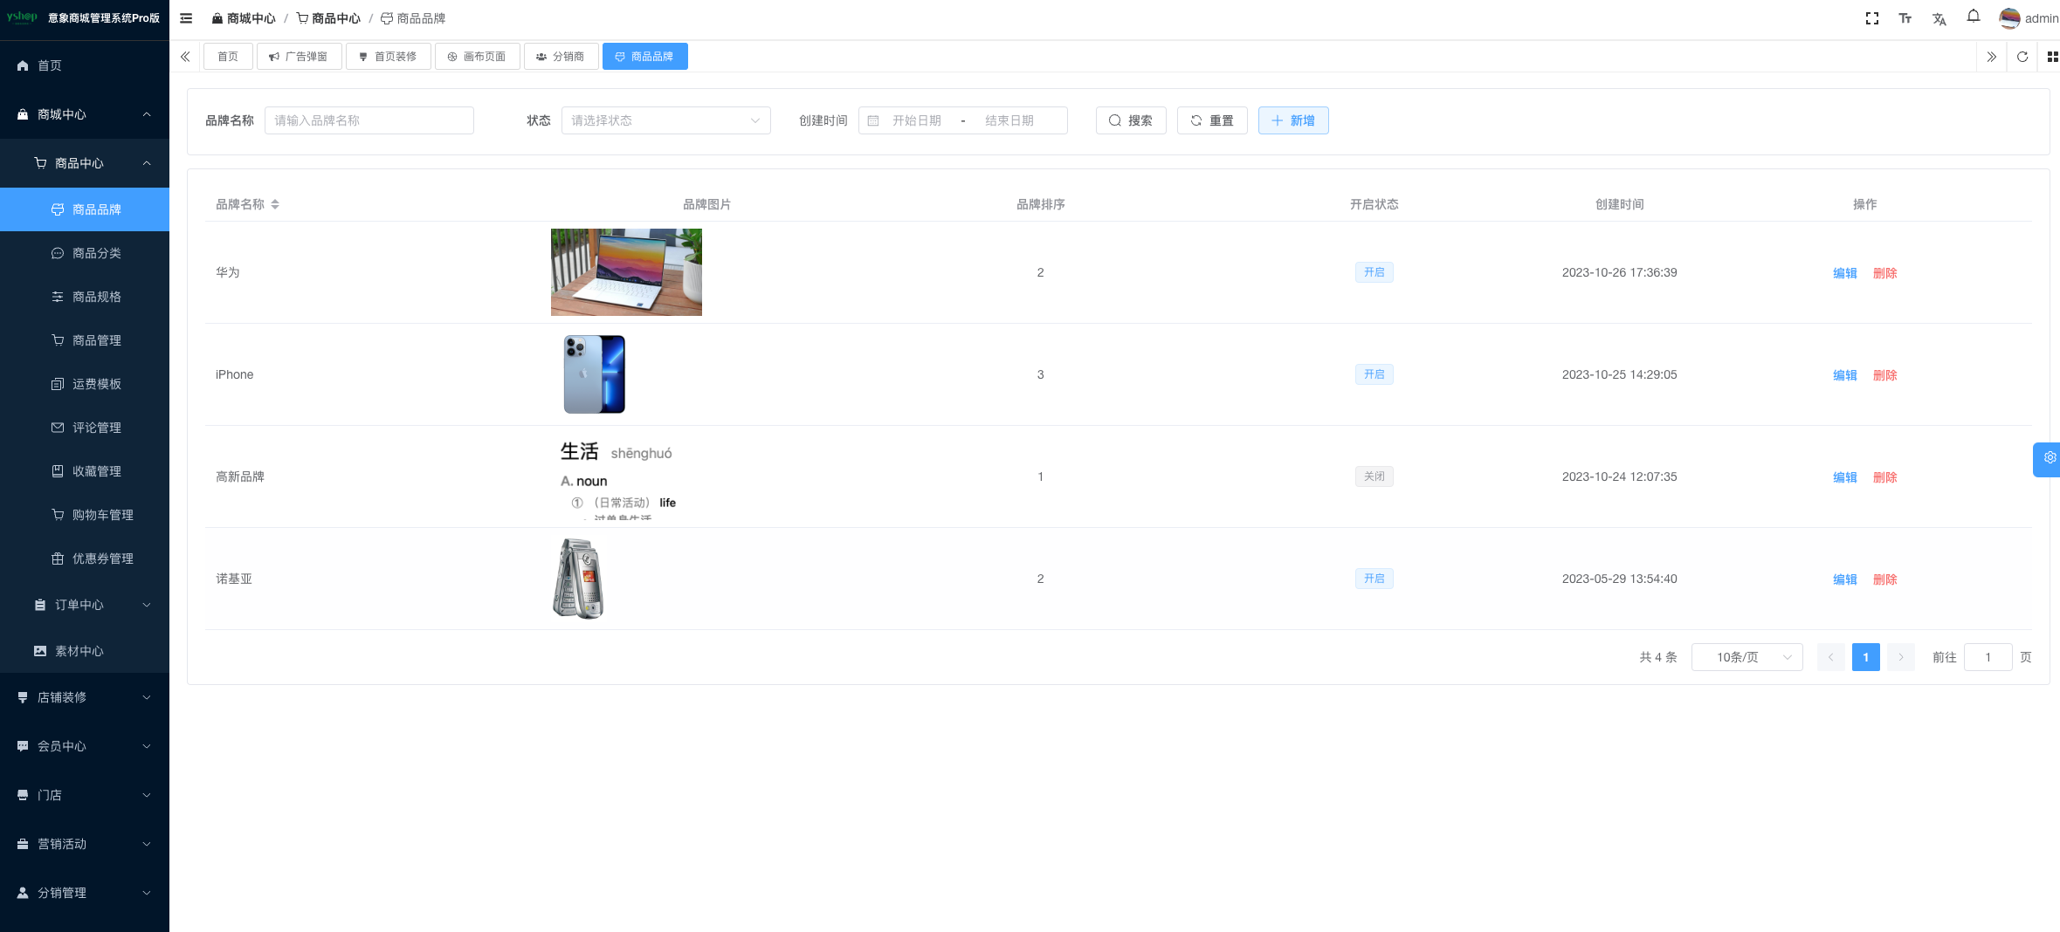

三、功能说明
- 商家创建新的商品品牌，并编辑已有品牌的信息。创建新品牌时，商家需要输入品牌名称、上传品牌logo、品牌故事等相关信息。
- 编辑已有品牌时，商家可以对品牌信息进行修改和完善并根据需要对品牌进行排序、筛选和搜索。此外，商家还可以对品牌进行批量操作，如启用/禁用品牌、删除品牌等。
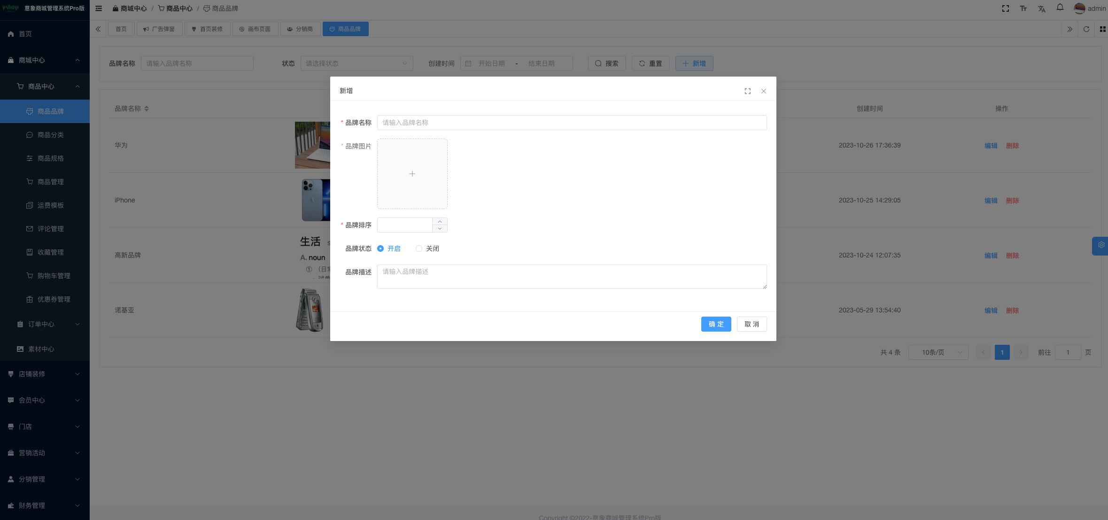

商品分类

一、功能介绍
后台设置清晰明了的商品分类，有助于运营者更好的对商品分品类管理，也方便客户更快地找到自己想要的商品，实现快速下单

二、操作流程
商品 ＞ 商品分类 ＞ 添加商品分类

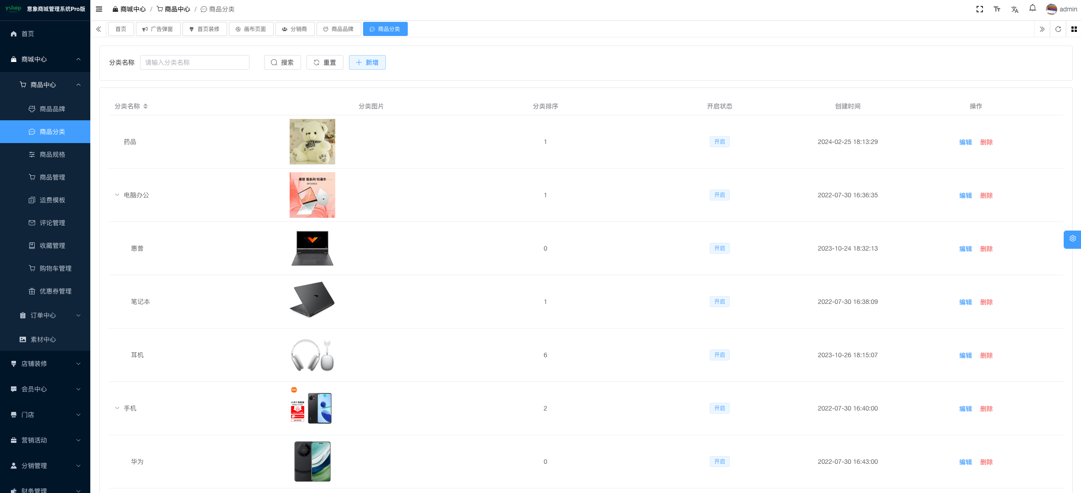

三、功能说明
- 商家对商品进行更加细致和具体的分类管理
- 商家可以在商城后台管理系统中创建新的二级分类，并编辑已有分类的信息。创建新分类时，商家需要输入分类名称、分类图片、排序序号、是否显示、是否显示等相关信息。编辑已有分类时，商家可以对分类信息进行修改和完善。
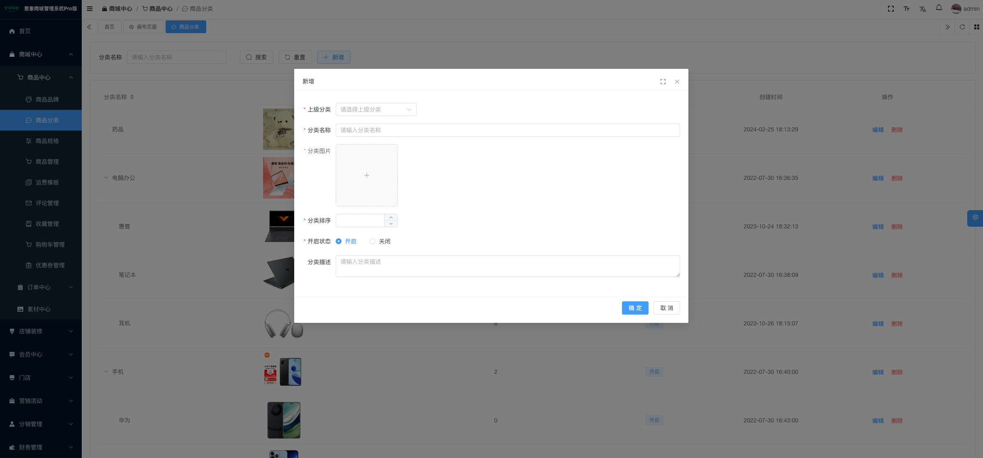
左侧展示一级分类，右侧展示各一级分类下的二级分类。点击二级分类，进入商品列表
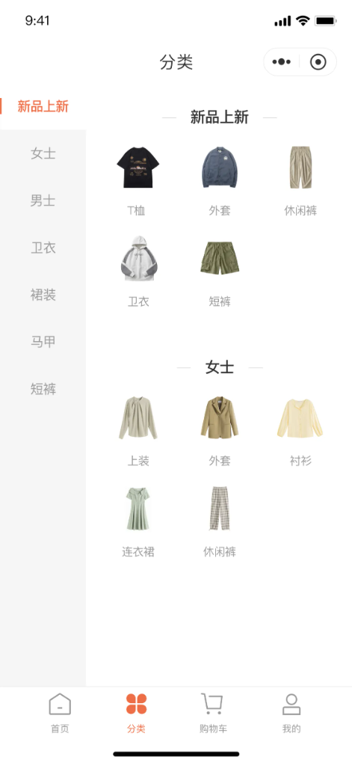

商品规格

一、功能介绍
商品规格功能为商家提供了灵活的商品定义和管理方式，满足消费者的多样化需求。通过合理设置和使用商品规格，商家可以提高用户购物体验

二、操作流程
商品 ＞ 商品规格 ＞ 添加商品规格

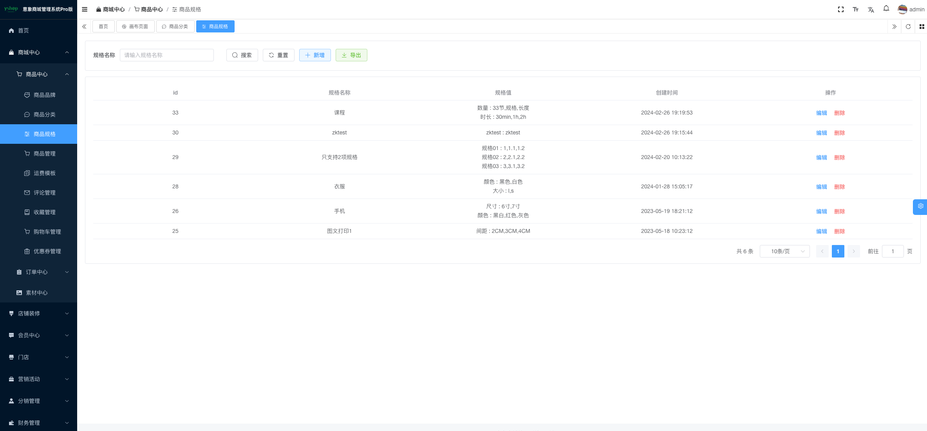

三、功能说明
- 商家可以在商城后台管理系统中为商品创建新的规格，并编辑已有规格的信息。创建新规格时，商家需要输入规格名称、规格值等相关信息。编辑已有规格时，商家可以对规格信息进行修改和完善。
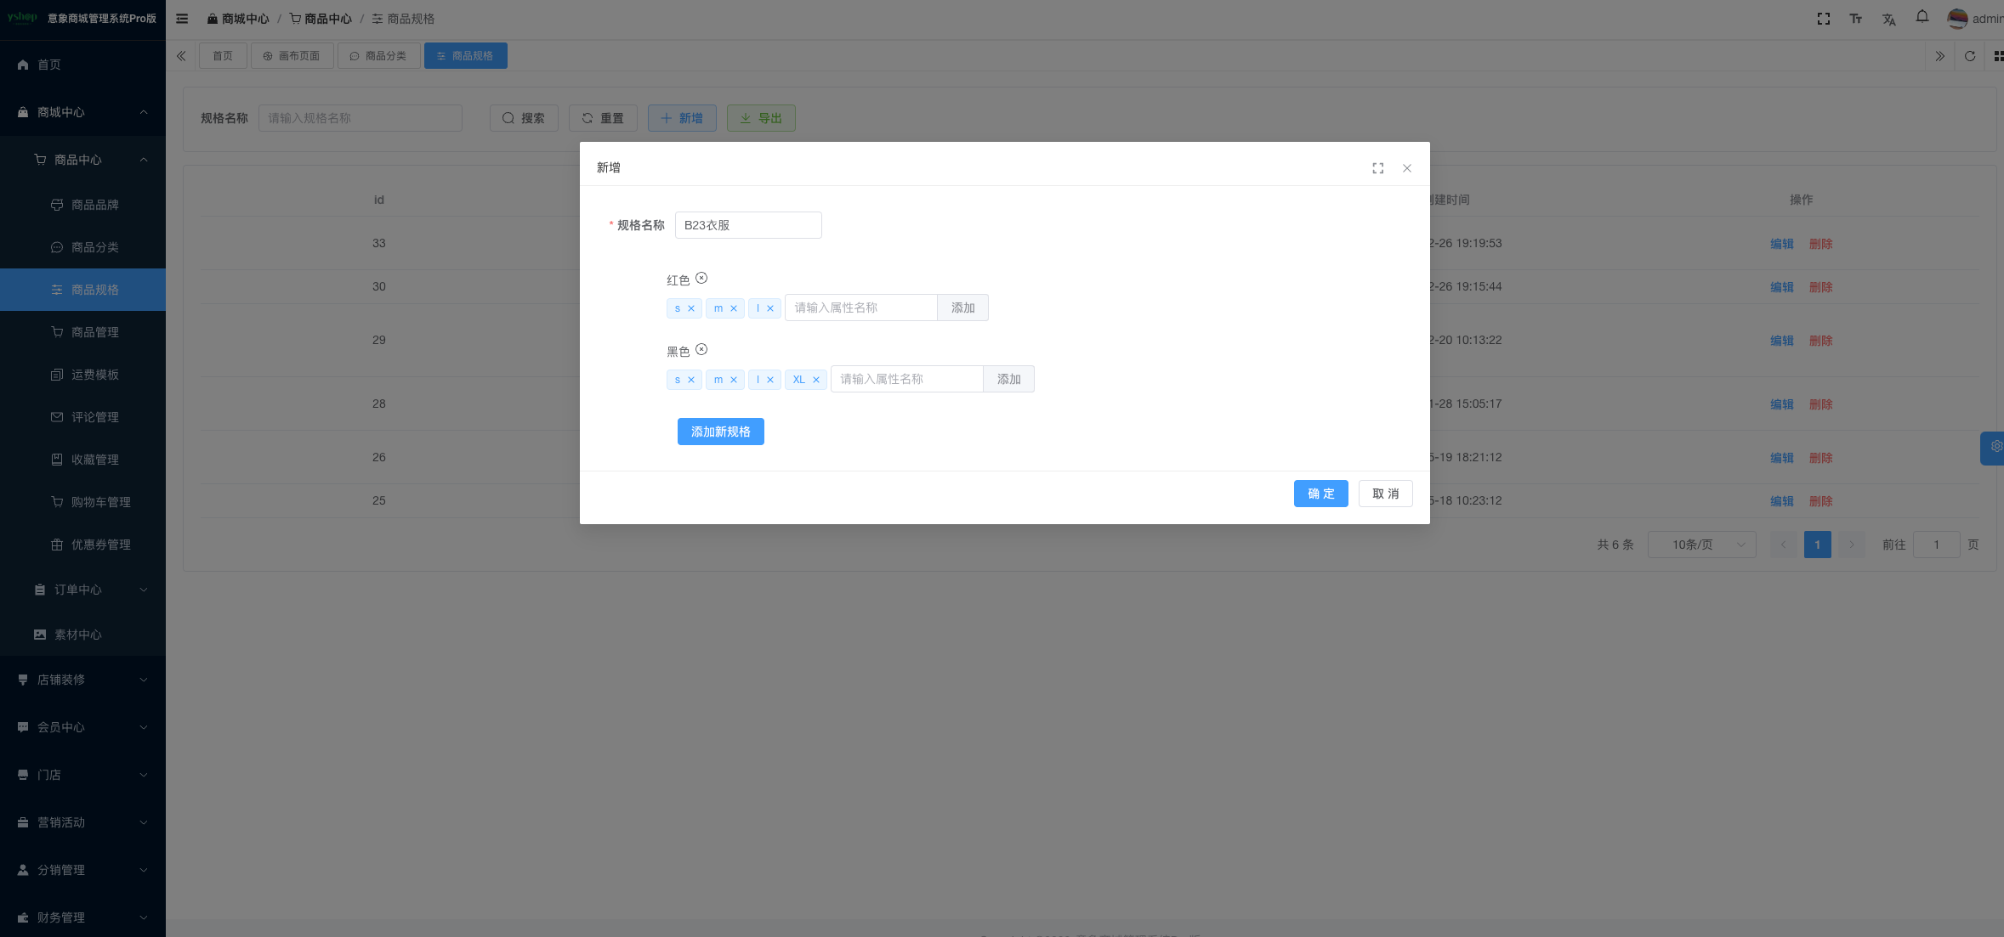

四、规格使用
- 商品为多规格商品时，在商品添加/编辑—>规格库存页面，需选择商品规格中维护好的规格模板，也可快捷新增规格模板。选中规格模板点击确认后会显示该模板下所有的规格及规格值，可在此基础上继续新增规格。规格添加完毕后，可点击立即生成，系统自动排列组合生成多规格组成的商品属性。商家可维护各属性的价格和库存。
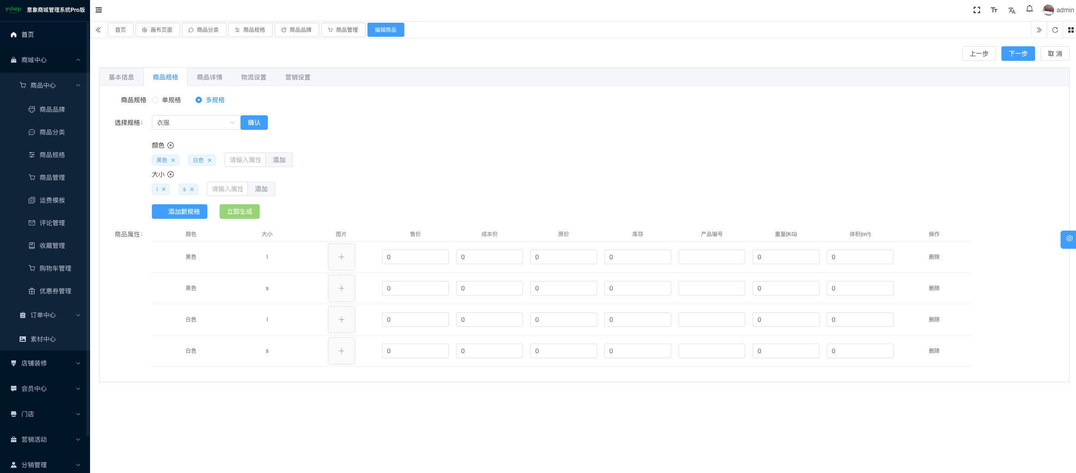

商品管理

一、功能介绍
商品管理模块用于管理商品，可以对商品进行添加、修改、删除、上下架、批量导入等操作。根据不同商品进行分组管理、展示，管理商品售卖状态，让商品可以正常售卖。

二、操作流程
商品 ＞ 商品管理＞ 添加商品
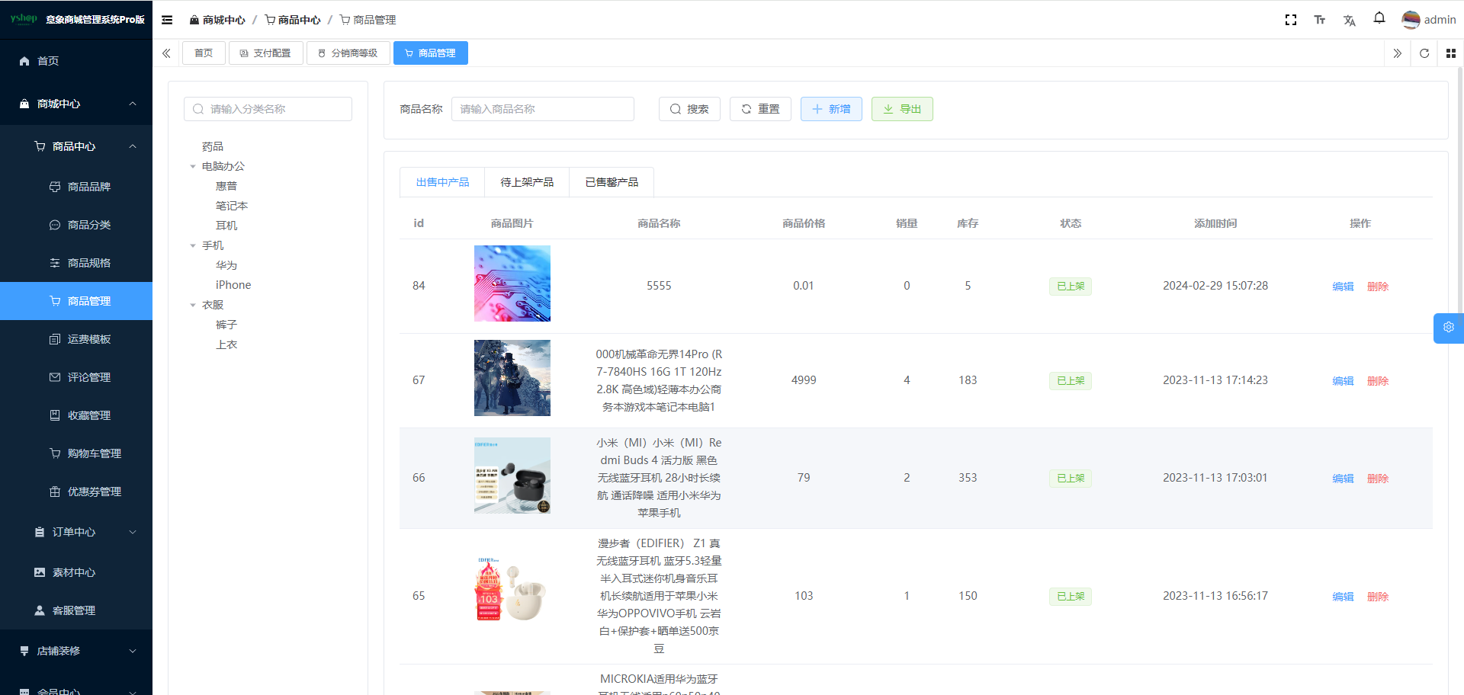

三、功能说明
- 批量导入商品：下载平台提供的商品批量导入模板

- 点击按钮新增，显示基本信息，包括商品规格、商品详情、物流设置、营销设置、上下架等设置操作。
- 商品图上传，在素材管理选择
- 商品规格：单规格（默认）；多规格，支持选择规格模块快速生成。
- 物流设置：规格邮费，固定运费；运费模块，运费模板规则控制。
- 营销设置：获得积分，订单确认收货并关闭售后即可获取对应积分；新品，移动端商品推荐列表展示。
- 支持分类、商品状态、商品名称进行筛选展示
- 所有商品信息均可编辑、删除操作

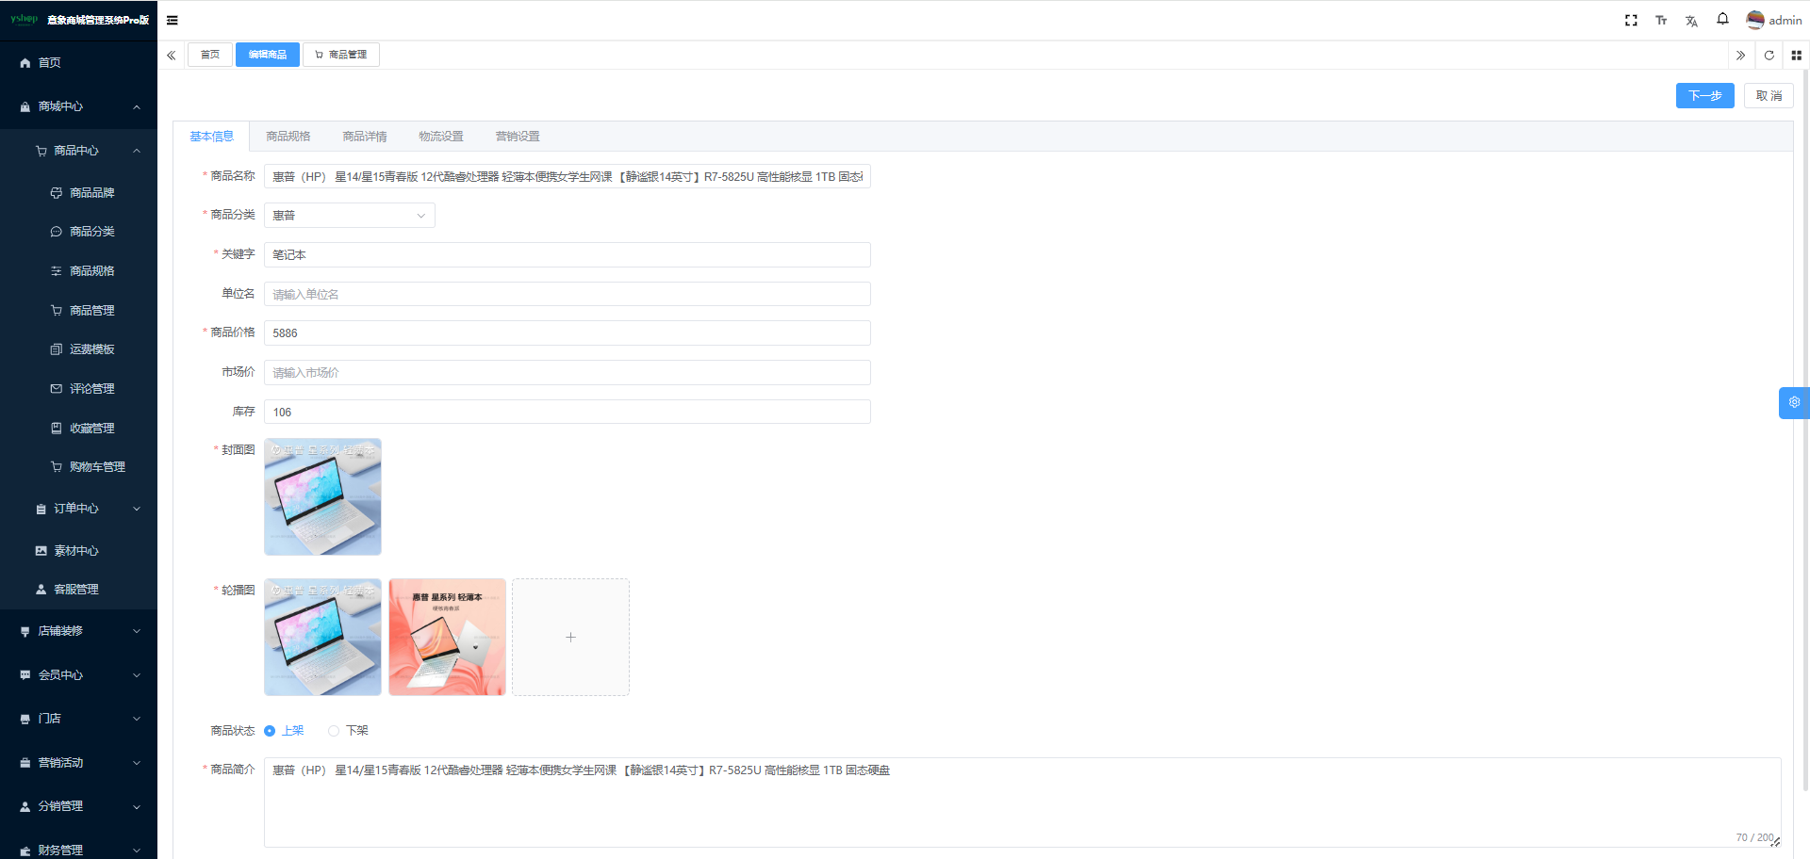

运费模板

一、功能介绍
运费模板为了帮助商家提升使用数量，无需在商品信息设置重复操作，简化配置，批量选择目的地，商品关联展示，页面展示优化。配送范围，中国境内。

二、操作流程
商品 ＞ 商品运费模板 ＞ 添加运费模板
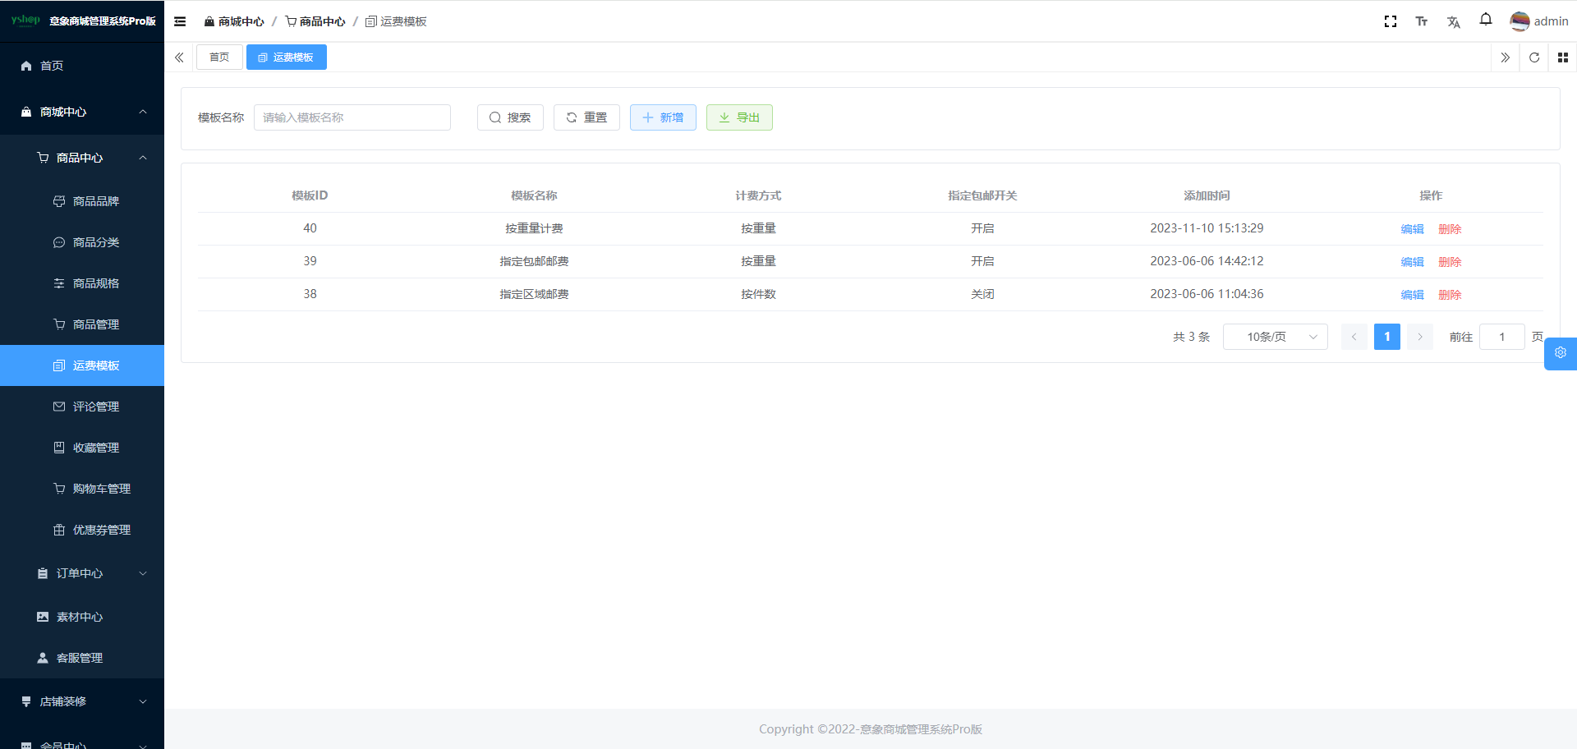

三、功能说明
- 设置模板名称
- 选择区域：默认全国；单独添加配送区域，计算方式优先默认规则
- 设置计费规则：按件数、重量、体积
- 设置包邮件数、包邮金额，重量大于设置数量 且金额大于设置金额 即可包邮
点击“立即提交”

服务保障

一、功能介绍
商品详情页新增展示保障服务功能，旨在提升消费者信任度和购物体验，明确商家对商品质量和服务的承诺。该功能允许商家在商品详情页展示其提供的保障服务，如正品保证、退换货政策、发货时效等，以增强消费者购买信心。

二、操作流程
商品 ＞ 服务保障＞ 添加服务保障
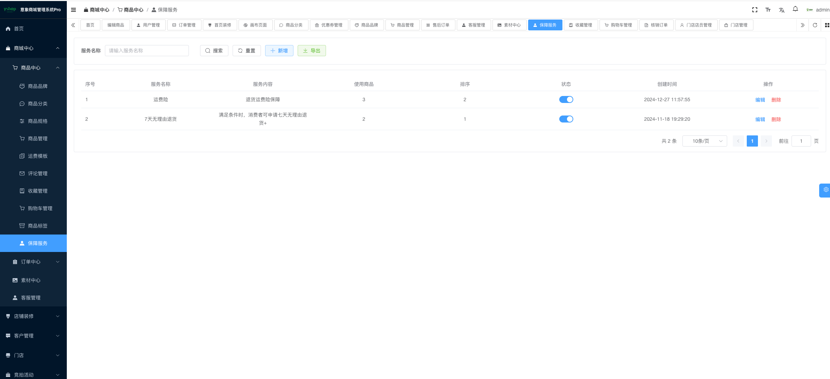

三、功能说明
商家在商品发布或服务保障，可以便捷地添加或修改保障服务，形成保障服务组合
点击“确定”
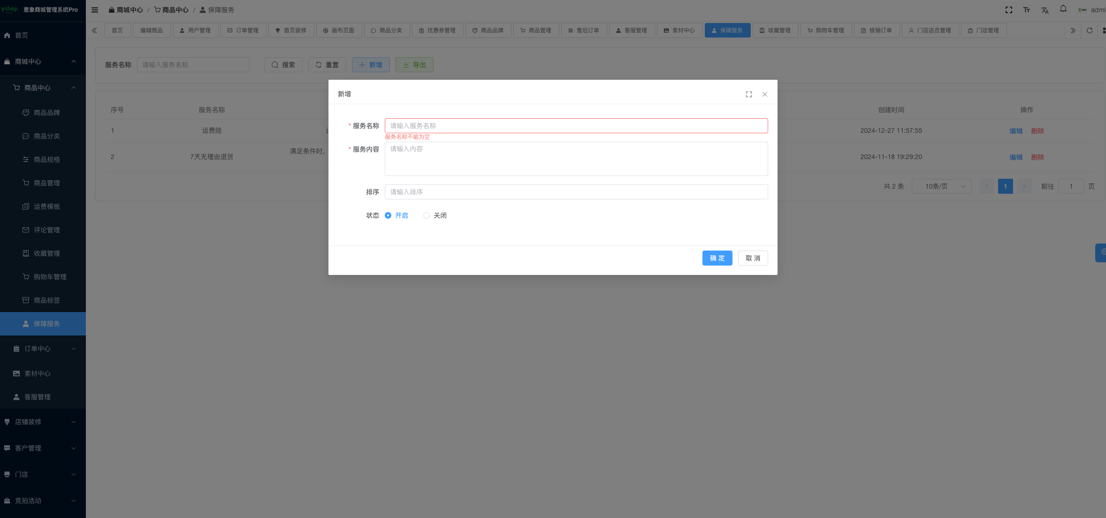
引用页面，商品管理，营销设置页面
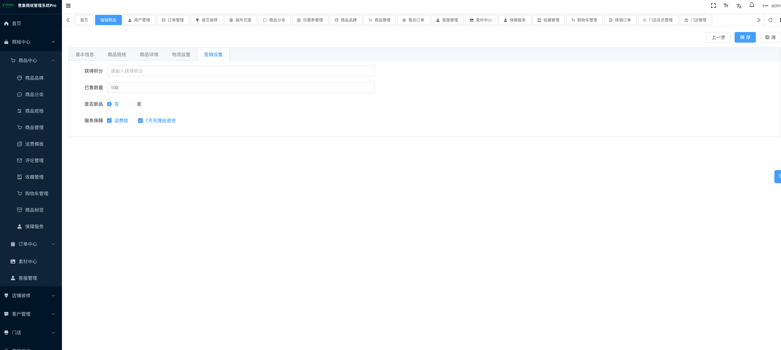

评论管理

一、功能介绍
电商行业的快速发展，用户评论已经成为消费者购买决策中不可缺的一部分。作为电商平台的经营者，正确管理用户评论变得尤为重要、针对用户评论有效管理，可提升用户体验并促进销售增长。

二、操作流程
商品 ＞ 商品评论＞ 添加商品
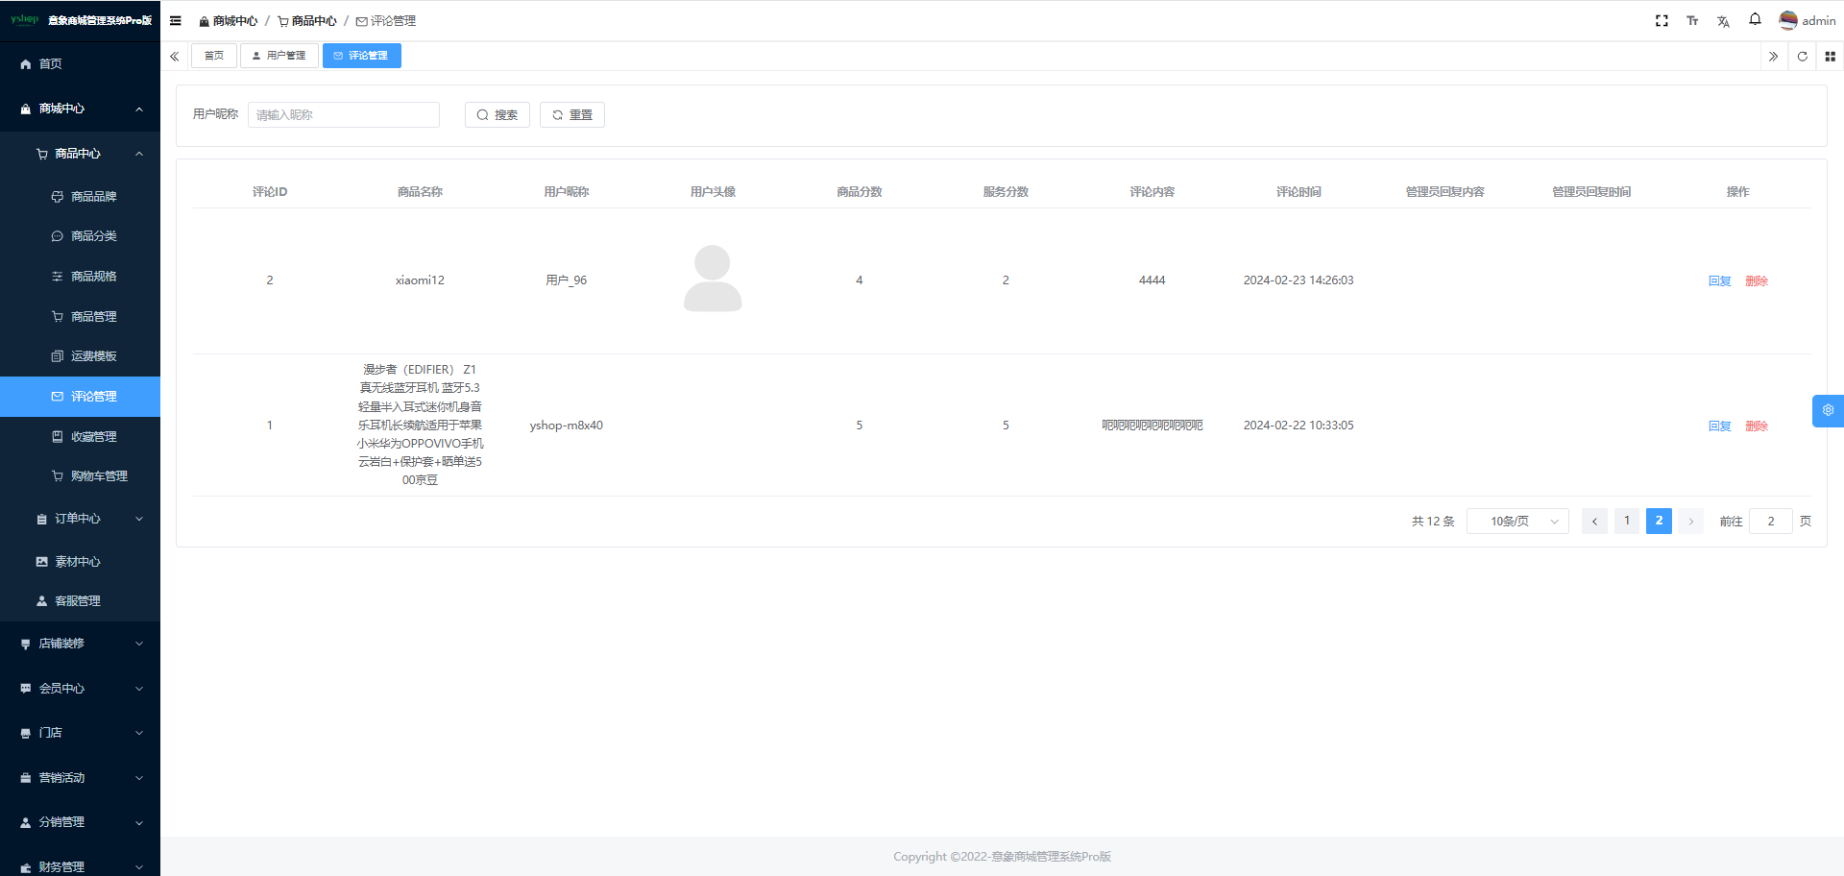

三、功能说明
- 及时回复：回复用户评论，无论是正面的还是负面。对应正面的评论，可以表示感谢和赞赏，增强用户好感度；负面评论，不仅要诚恳地道歉，更要积极采取解决设施，改善用户体验。
- 删除：确保评论内容的合法合规，防止一下不良信息或恶意评论进行管理、删除操作。
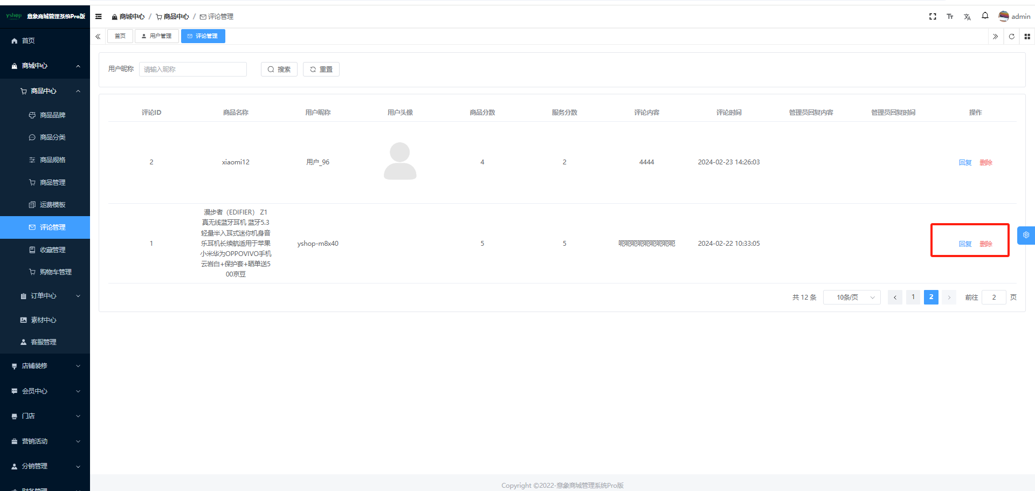

收藏管理

一、功能介绍
收藏数是一个商品热度的衡量标准，用户意向购买商品，根据收藏数据进行调整商品，能大幅增加销售量。

二、操作流程
商城中心 ＞商品中心＞ 收藏管理
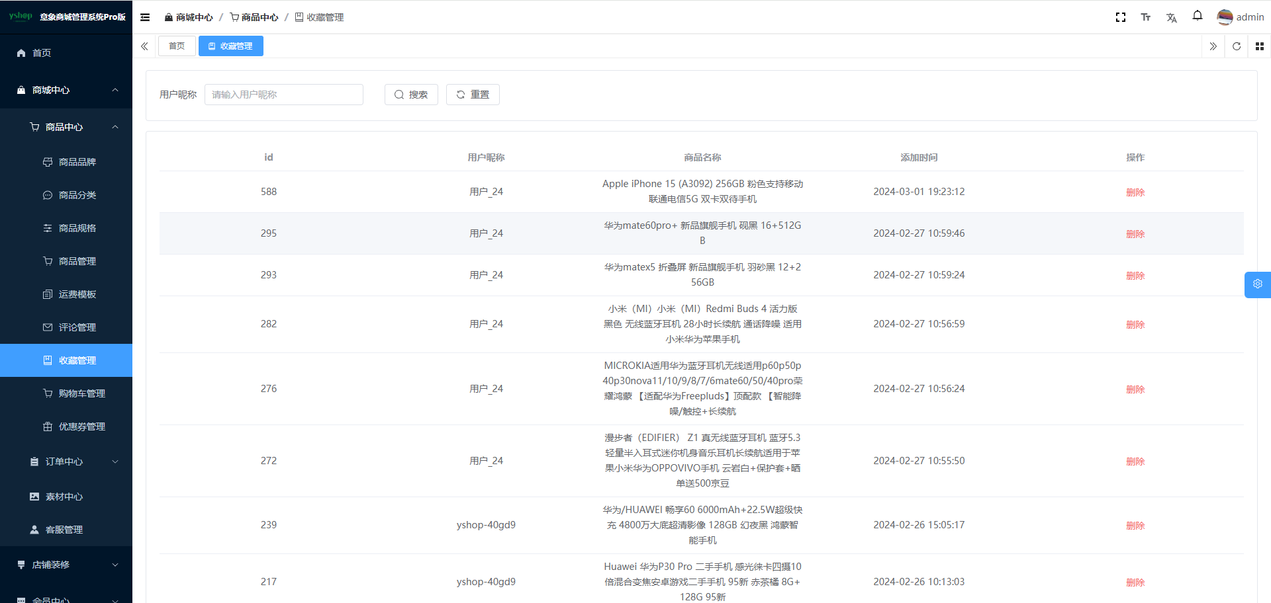

三、功能说明
- 收藏：用户浏览商品时，通过点击“收藏”按钮将该商品加入自己的收藏夹，该商品会出现在用户收藏夹中，用户可以随时查看。
- 删除：取消收藏；删除收藏商品。
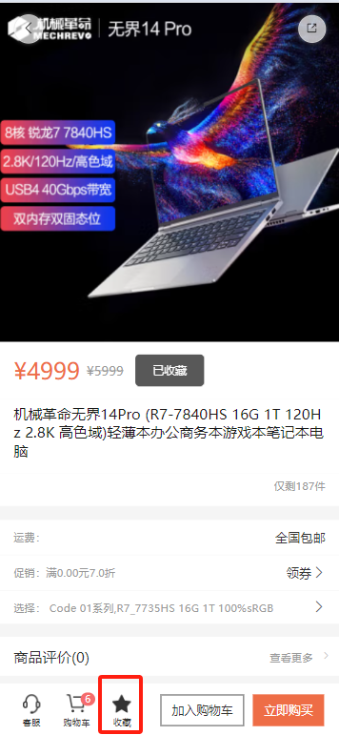

我的>我的收藏
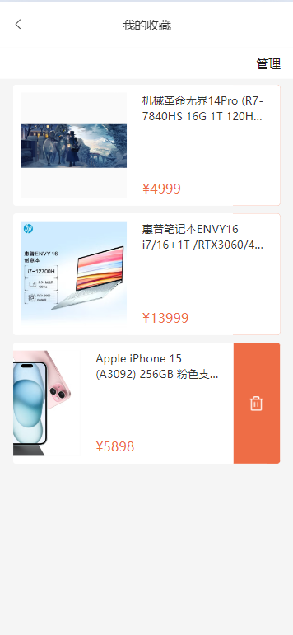

购物车

一、功能介绍
购物车提供了方便快捷购物体验，通过购物车，可以一次性批量购买多个产品，并可一次性支付完成付款。通过购物车，可以随时查看或保存您想要购买的物品。

二、操作流程
用户端：商品详情页>加入购物车>购物车
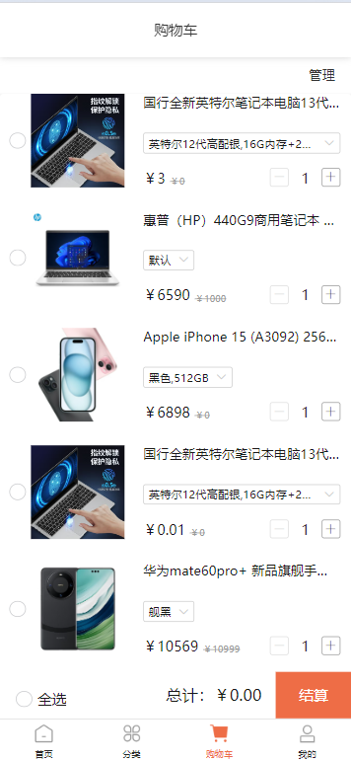
商城中心 ＞商品中心＞ 购物车管理
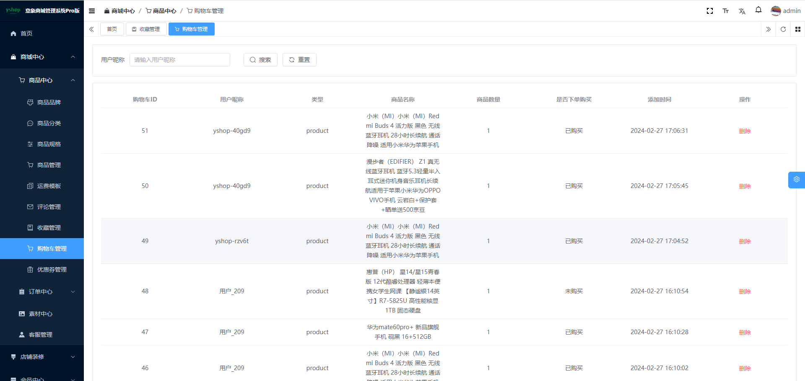

三、功能说明
- 加入购物车：浏览产品时，将需要购买的产品逐个加入购物车。
- 查看购物车中产品：通过“购物车”icon进入购物车页面，查看购物车中产品。
- 管理购物车上产品：点击产品名、图片可进入了解产品详情；删除，不需要购买的产品可选择删除；更改商品数量、或产品其他规格。
- 结算：勾选需要购买的产品，点击“结账”完成确认订单。


优惠劵

一、功能介绍
优惠劵是一种常见的营销促销营销收到，童话优惠劵来提高客单量和销售金额，给用户获取最大优惠。商家可直接满减或打折方式销售商品。

二、操作流程
商城中心>商品中心>优惠劵管理
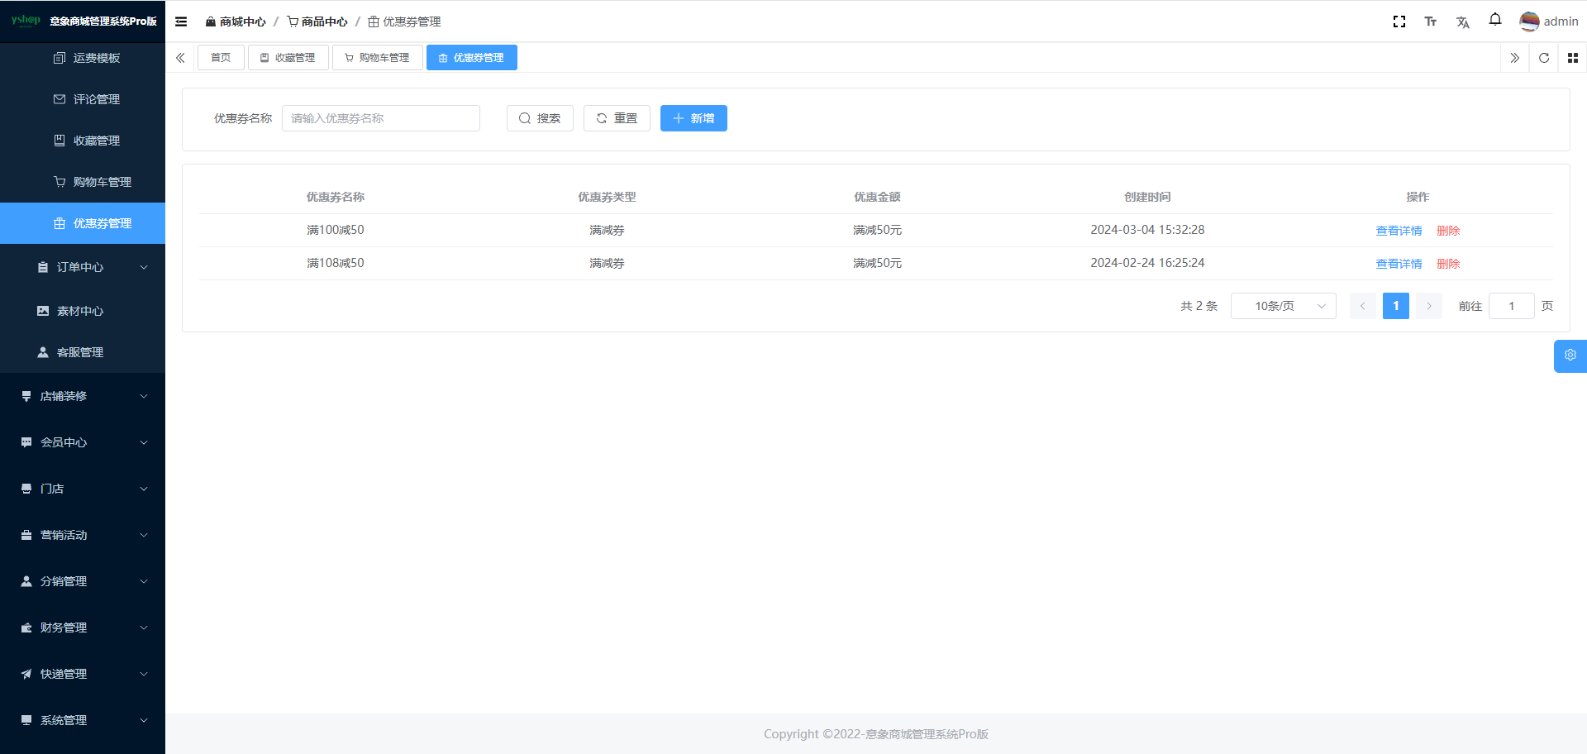

三、功能说明
管理端：
- 添加：添加优惠劵发放规则
- 查看：点击“查看详情” 了解优惠劵规则
- 删除：删除已定义的优惠劵发放规则，已被领取未使用的劵，一并被删除
- 退出：退出界面
页面填写说明：
优惠劵类型：满减劵/折扣劵
使用商品：全部商品/指定商品
使用门槛：无门槛/满减
优惠劵内容：满减劵，大于0，小于满减金额；折扣劵，最高设置9.9，最低0.1
用劵时间：固定时间，超过固定时间，劵失效/领卷当日起，领卷成功后开始计算，超出使用天数，劵失效
发放数量：约束劵领取数量，超出发放数量，用户端无法再领取
每人限领次数：无限制/限制
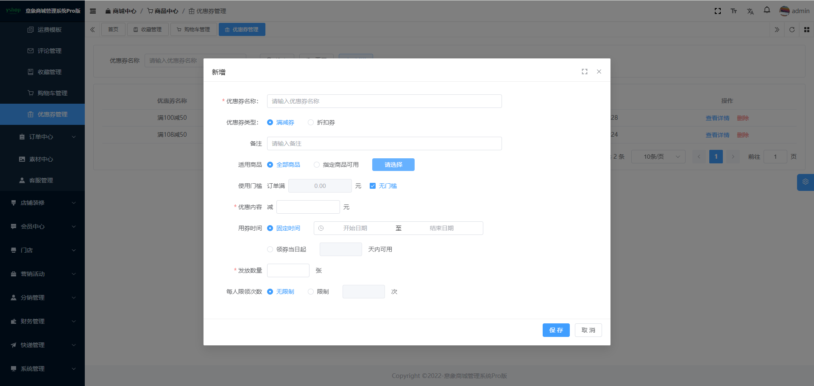
获取劵入口：
- 首页，优惠劵装修
- 商品详情，领劵
- 会员升级，优惠劵权益发放指定劵
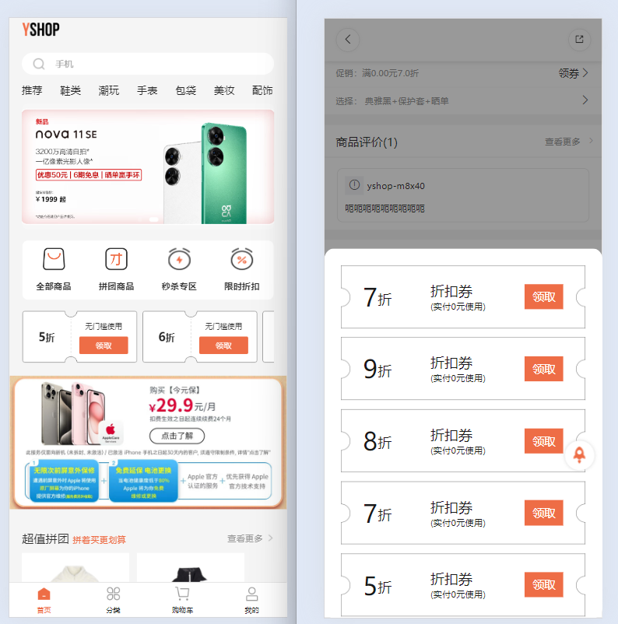
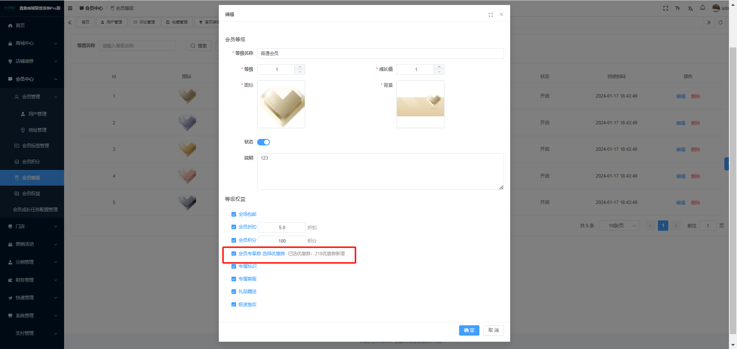

结算、使用劵使用规则：
- 默认选中最大优惠
- 支持取消优惠劵使用
- 未满足使用门槛，不展示
- 无门槛劵，优惠金额大于实际支付金额，结算为0
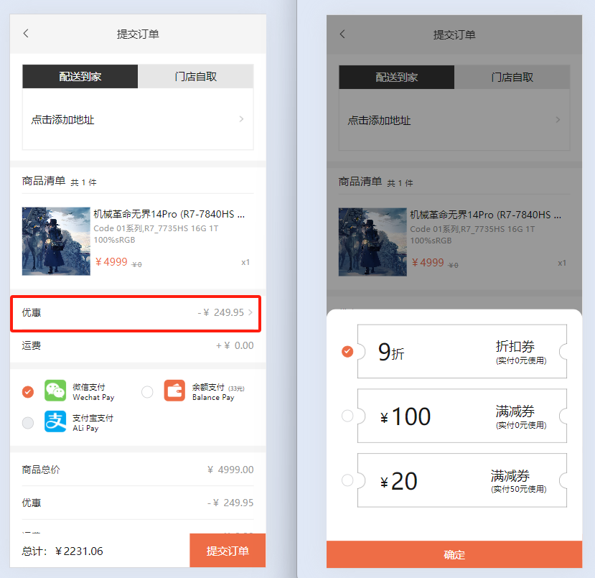

订单管理

一、功能介绍
订单管理是现代商业中非常重要的一环。它涉及到了商家域客户之间的交流。订单管理流程是指商家在接收到客户订单后，对订单进行处理等一系列的过程。

二、操作流程
商城中心>订单中心>订单管理
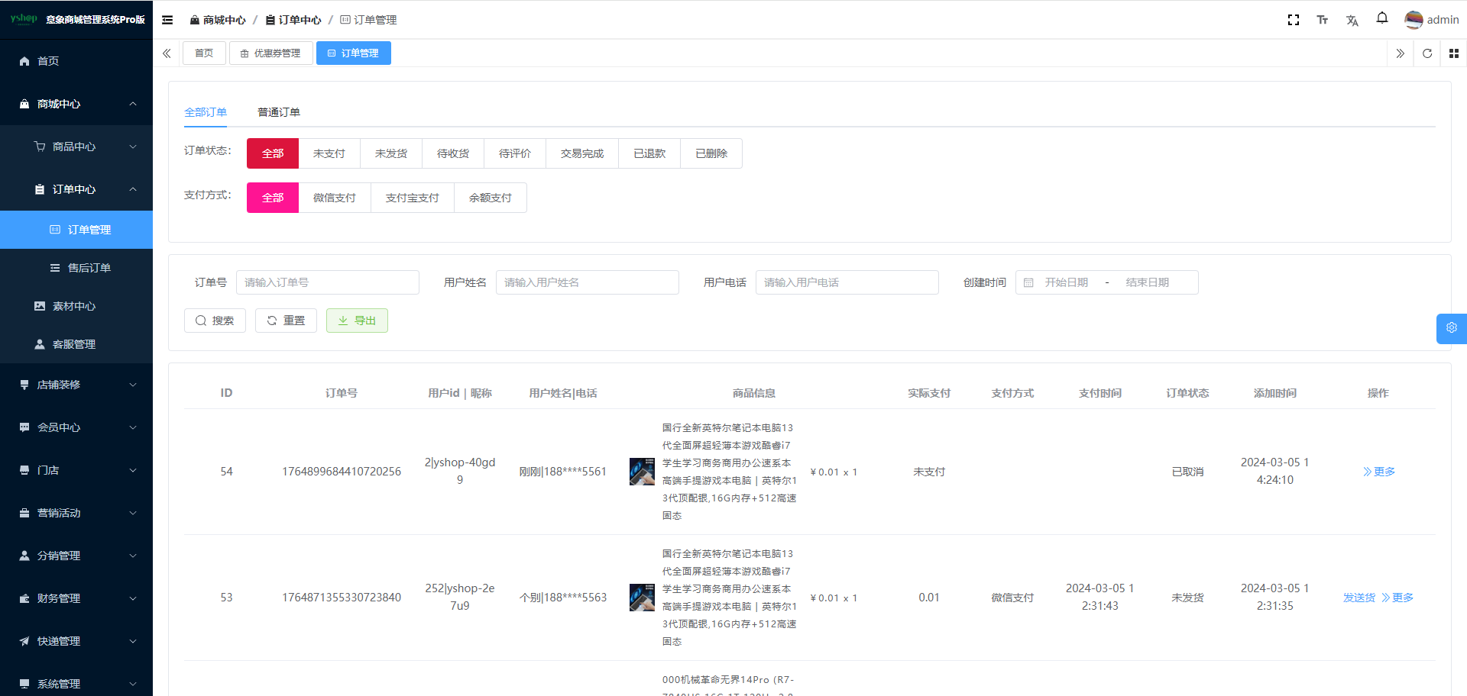
下单>商户发货>确认收货>评价
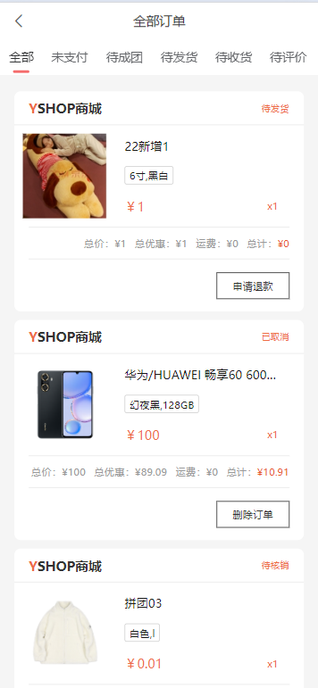

三、功能说明
发货如图：
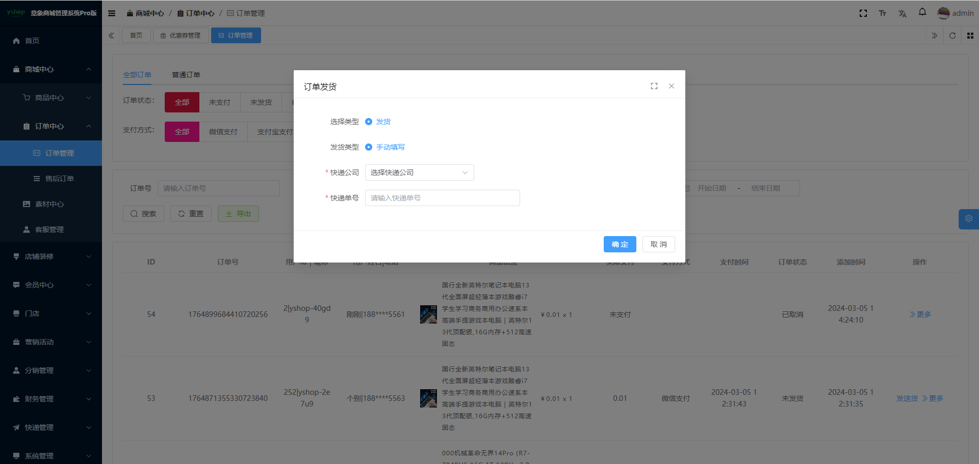
审核如图：
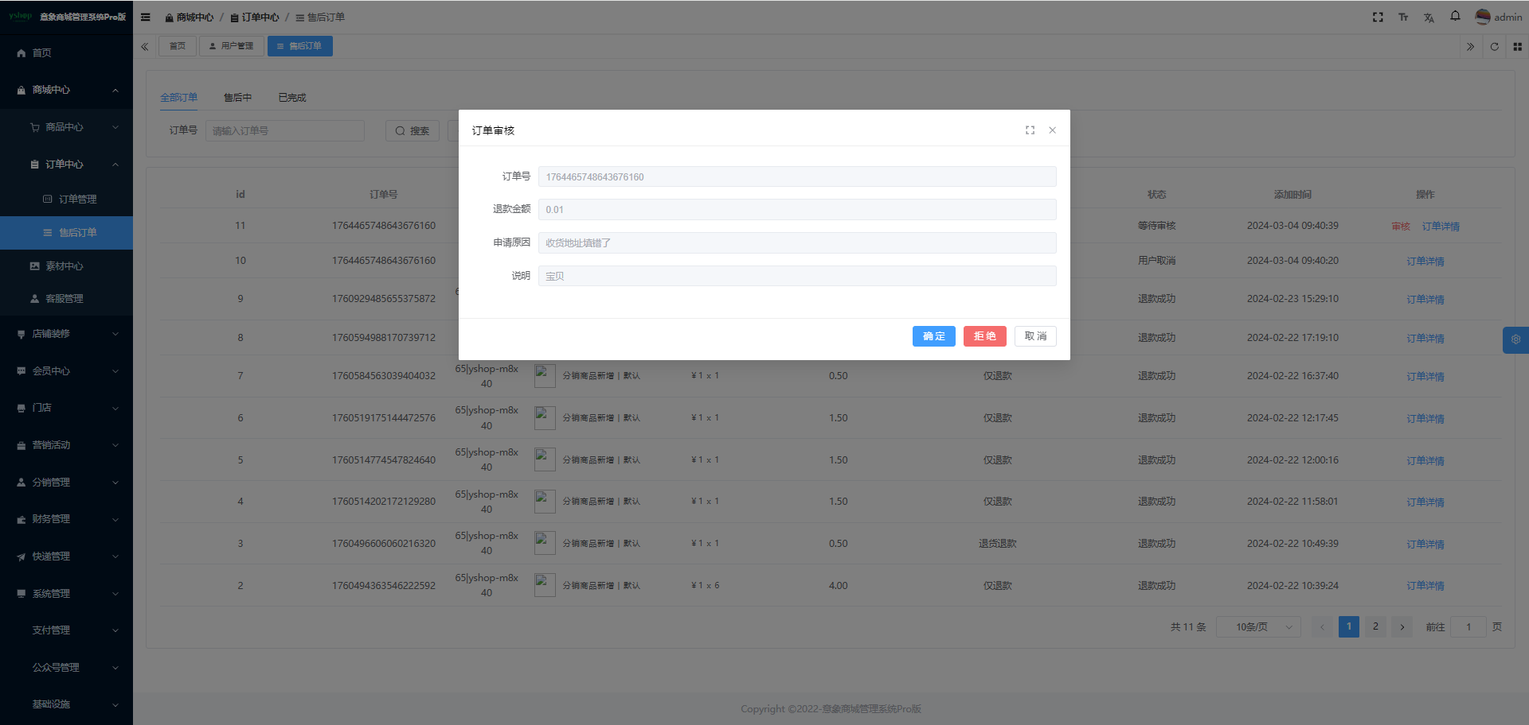
- 创建订单：浏览商品，选好规则、数量点击“立即购买”，选择收货地址。然后查看相关信息，包括商品名称、数量、价格等，最近点击“提交订单”按钮，支付/取消支付 创建订单成功；多个商品下单，进入购物车，选中想要购买的商品，批量结算成功。
- 取消订单：未支付/待核销订单，不想要点击“取消订单”按钮，付款时间结束，订单自动取消。
- 邀请好友拼单：多人拼单，通过分享好友拼团，仅支持同一个规格拼单，成团后订单成待发货状态。
- 发货：核对订单，没问题给客户发货，填写快递公司与快递单号，点击”确定“按钮，发货成功。
- 确认收货：拿到货确认满意，可以点击“确认收货”按钮来完成订单。不主动确认收货，超过系统收货实际，系统自动收货。
- 评价订单：完成订单后，可以选择对订单进行评价。您可以给予商品的质量、服务的态度等方面评价，并写下对商家的建议和意见。这将帮助其他顾客更好地选择商品和商家。
- 删除订单：交易关闭订单支持删除。
- 售后：除待发货/待成团订单仅支付退款，并且运费退回，其他状态订单支持退款、退货，不退运费。售后过程可撤销申请。
- 售后审核：退款/退货/确认收到货物问题审核通过或拒绝。

素材中心

一、功能介绍
素材中心是图片投放素材的管理中心。包含了历史投放使用过的素材、上传待使用的素材。

二、操作流程
商城中心>素材中心
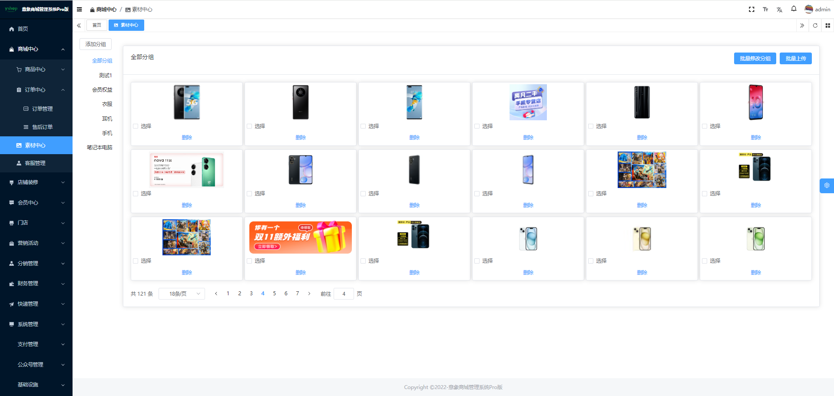

三、功能说明
分组：正对不同的图片进行分组管理，可以新增、修改、删除。
图片：放使用过的素材、上传待使用的素材，可以批量修改分组、批量上传、删除不需要的图片。

客服管理

一、功能介绍
客户关系管理客服人员可以通过与客户的沟通了解客户对于产品以及服务的意向，从而根据客户需求调整策略，制订更贴心的服务体验。

二、操作流程
商城中心>客服管理
微信客服详细使用配置：单商户PRO微信客服配置
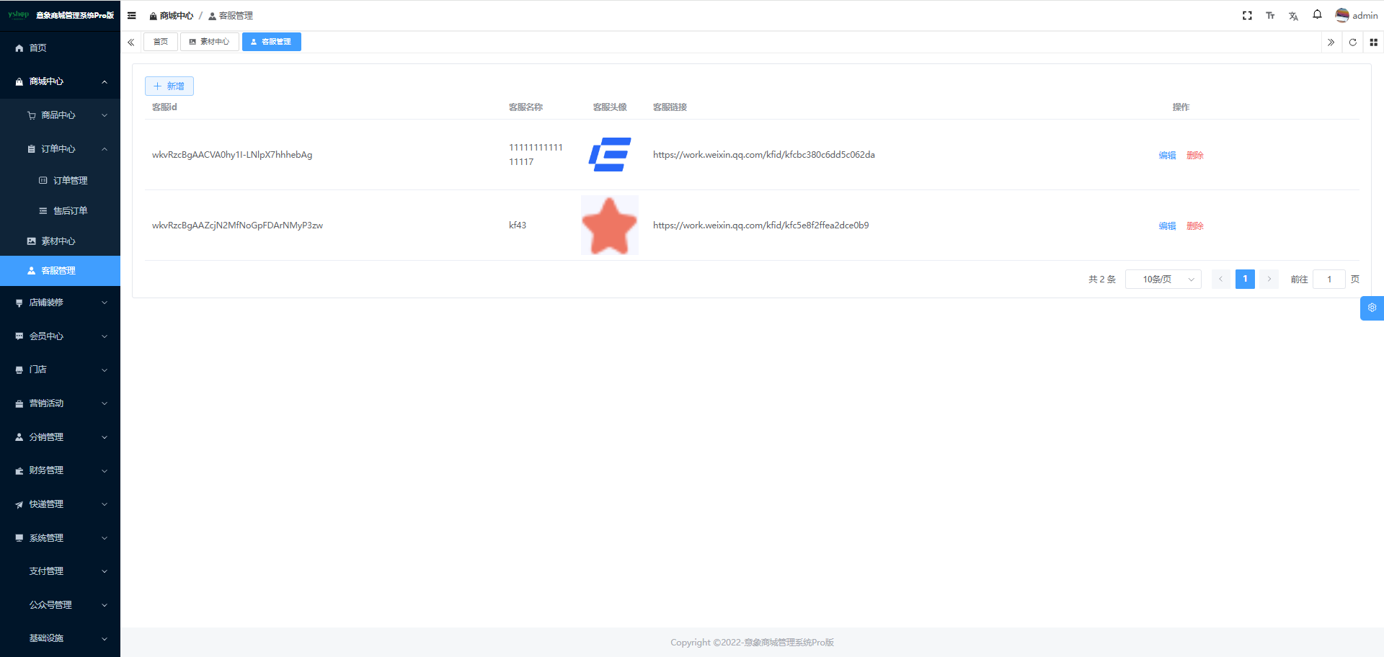

三、功能说明
新增客服：填写客服名称、与上传客服头像，点击“确认”按钮 完成客服添加。
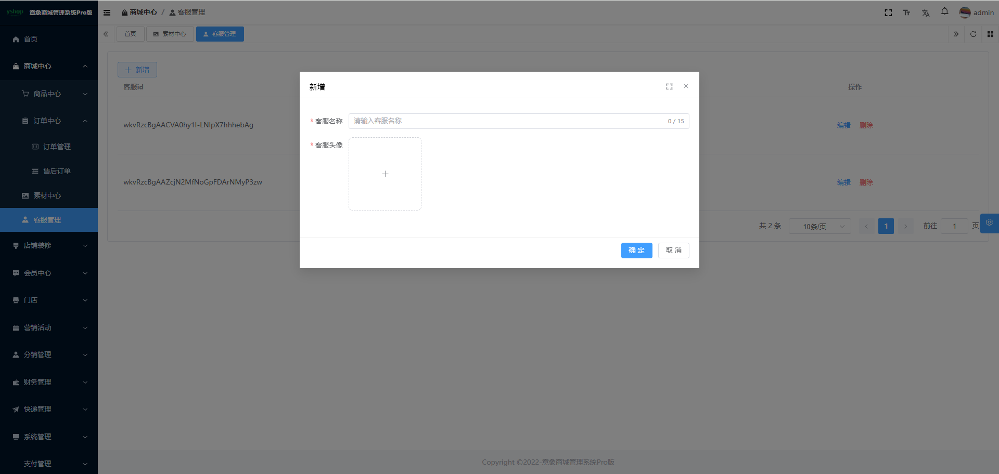
联系客服：商品页，点击“客服”icon进入客服页面，多个客服时，随机分配客服。
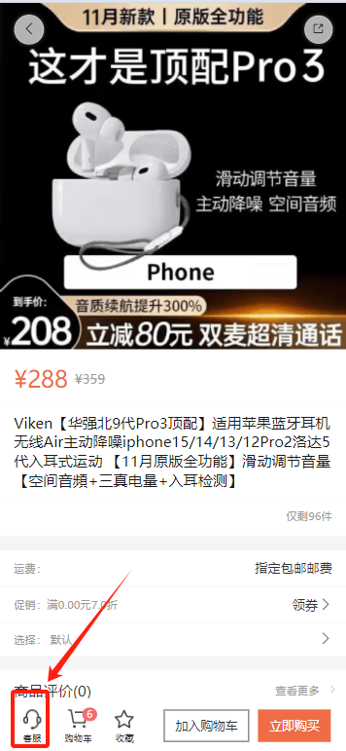

店铺装修

一、功能介绍
店铺装修是店铺后台的重要组成部分，店铺管理员通过店铺装修功能，进行店铺首页、分类页面、营销活动和底部导航等进行装修设计。

二、操作流程
店铺装修>首页装修
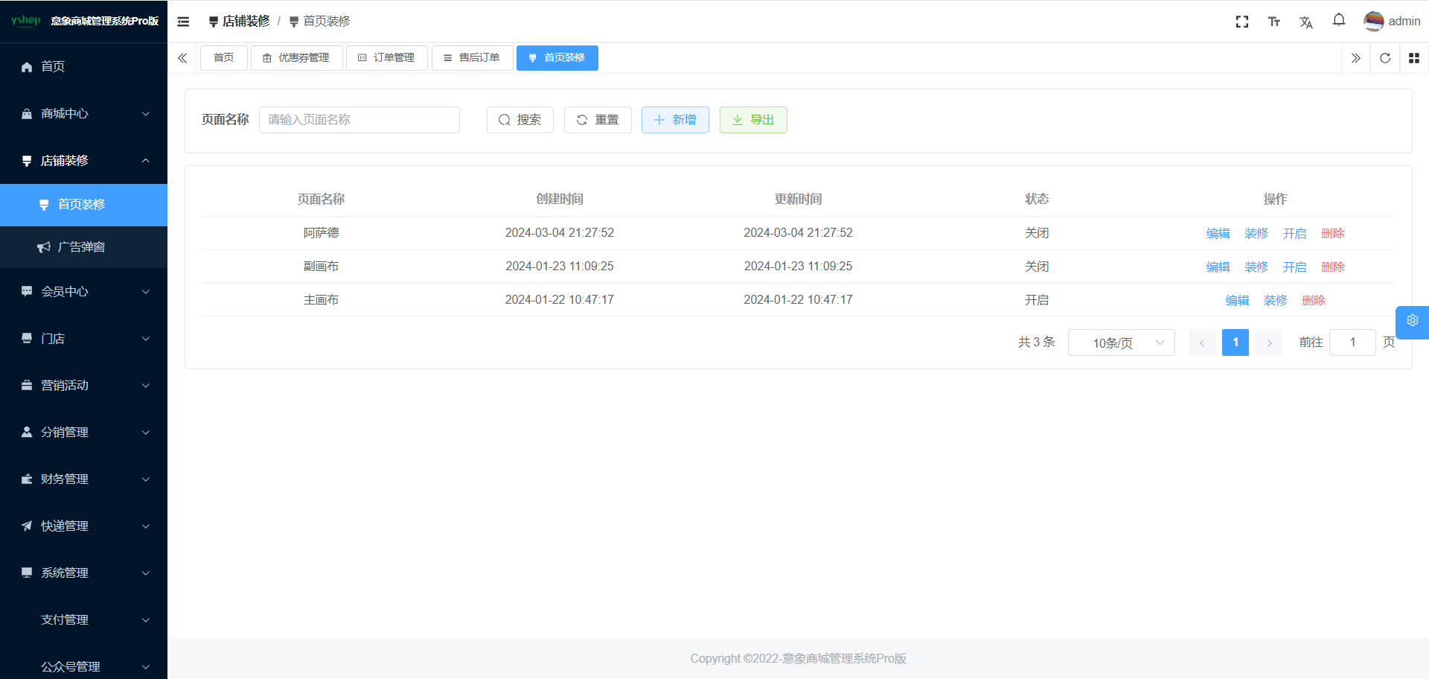

三、功能说明
拖拽左边“基础组件”进入中间画布，右边设置属性调整。
- 商城头部：商城头部设置包含LOGO、搜索热词、顶部导航选择卡，设置选择卡标题、链接支持点击跳转分类页面、商品详情、产品中心、秒杀专区、拼团专区、折扣专区。
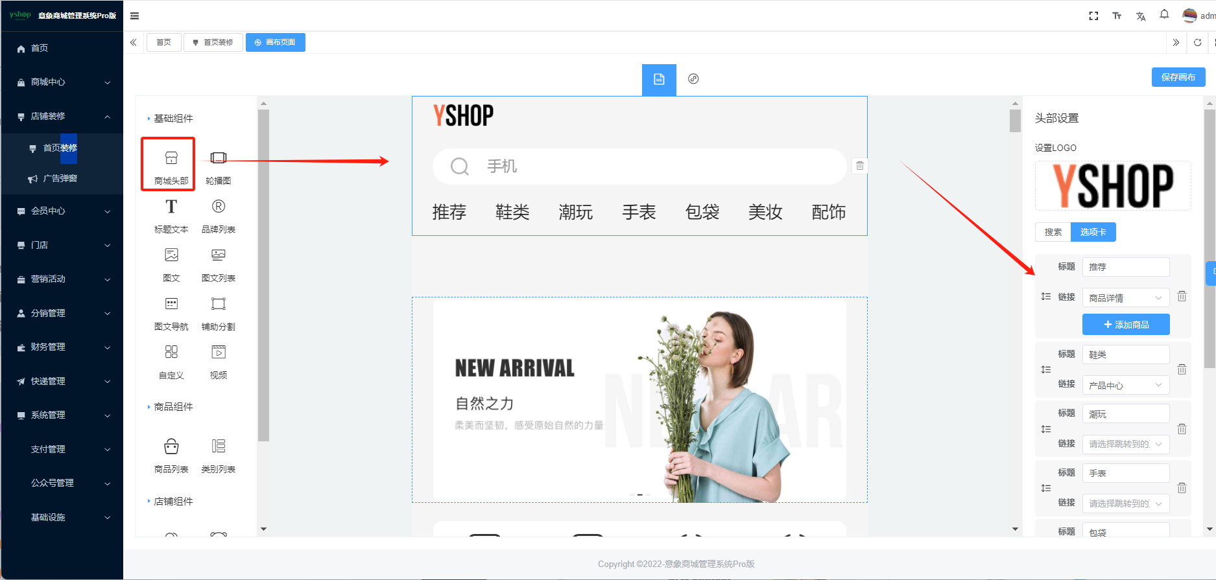
- 轮播图：轮播海报设置内容包含：图片圆角（直角或者圆角）、轮播切换（圆点或者直线）、图片上传（多张）、链接地址。
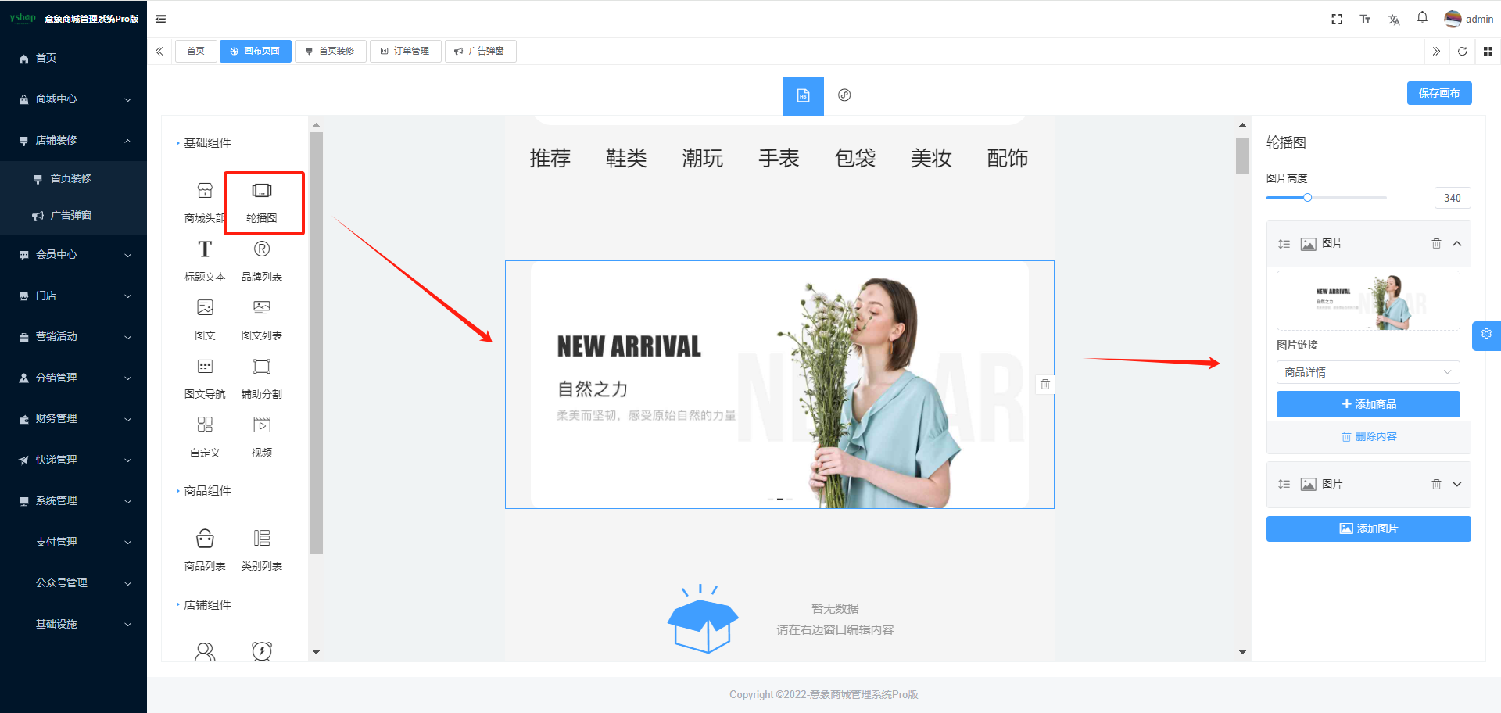
- 标题文本：标题文本设置包含标题、描述内容、显示位置、字体样式等调整。
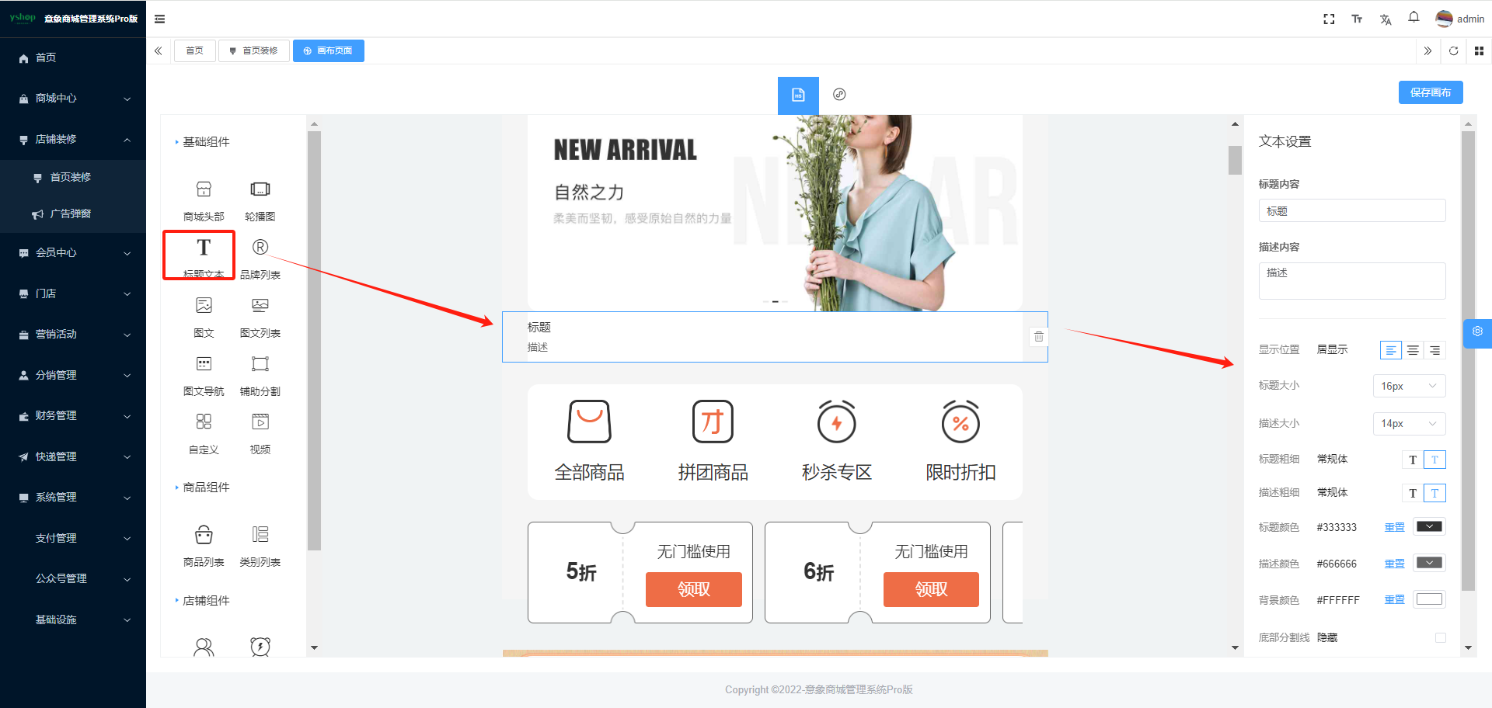
- 品牌列表：品牌列表内容数量没限制，默认为四个；品牌列表内容包含：标题、内容包含图片、标题和链接地址，链接可选项为：分类页面、商品详情、产品中心、秒杀专区、拼团专区、折扣专区。
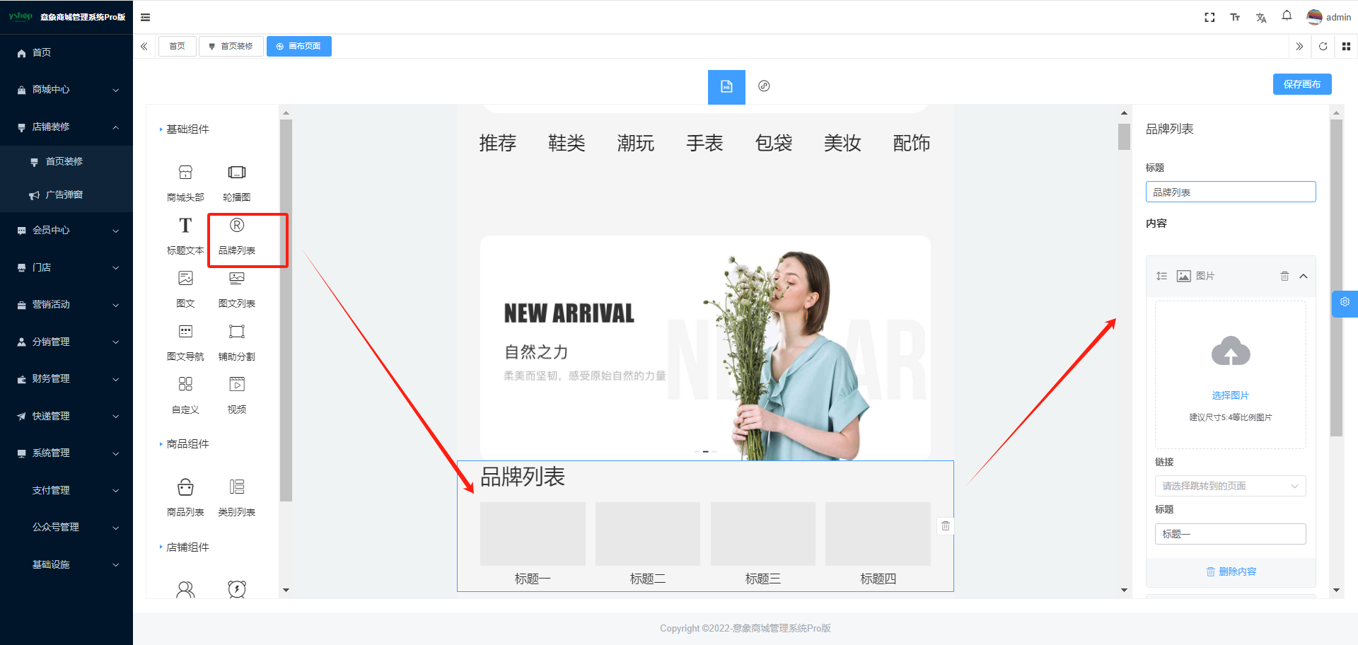
- 图文：图文一个；图文内容包含：图片、图文链接、pc图片位置、文本设置。
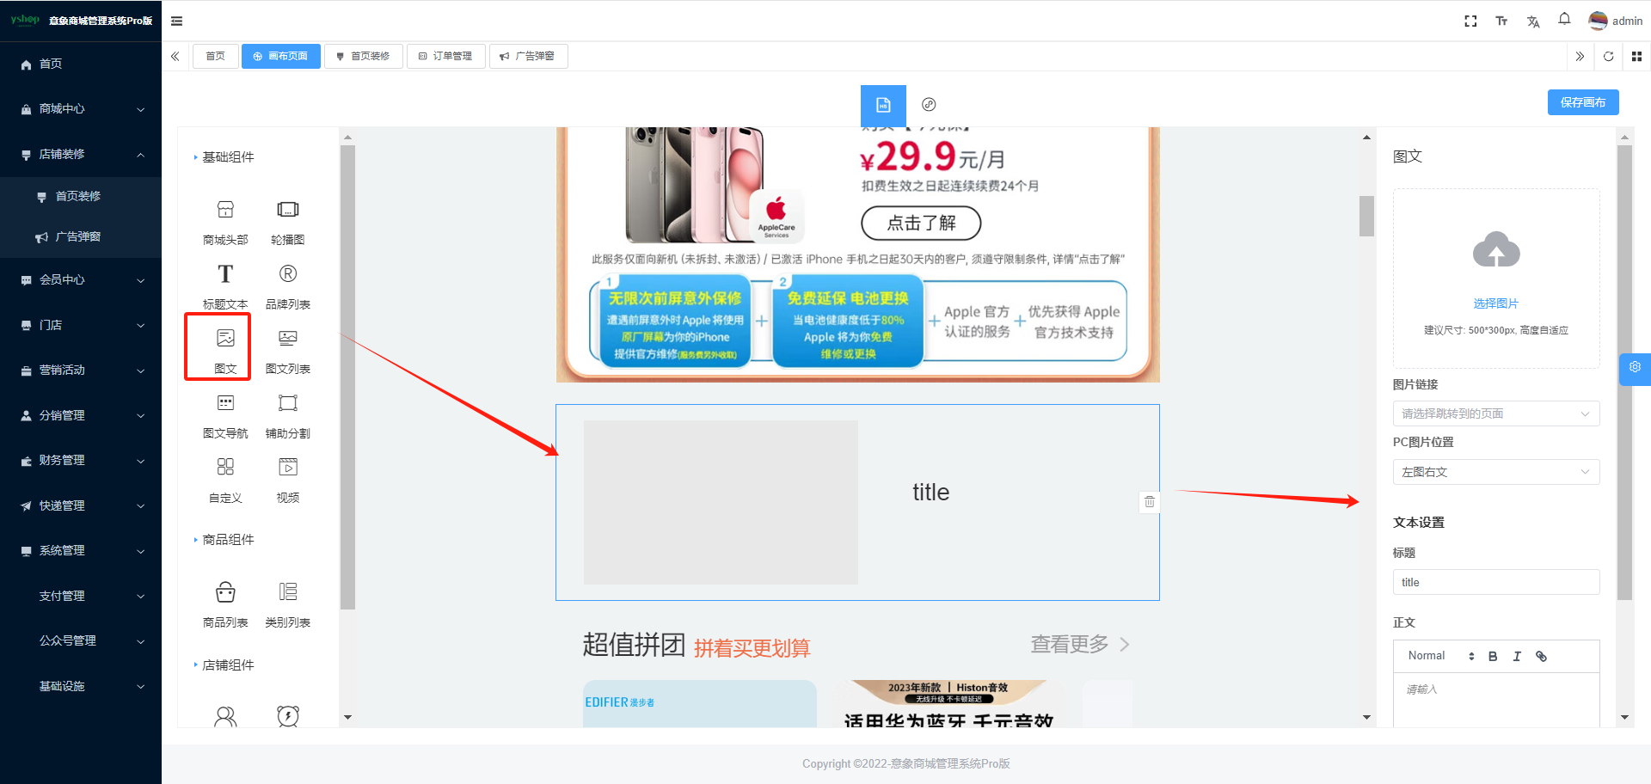
- 图文列表：图文导航内容数量没限制，默认为三个；图文列表内容包含：标题、文字对齐方式、内容包含图片、标题和链接地址，链接可选项为：分类页面、商品详情、产品中心、秒杀专区、拼团专区、折扣专区。
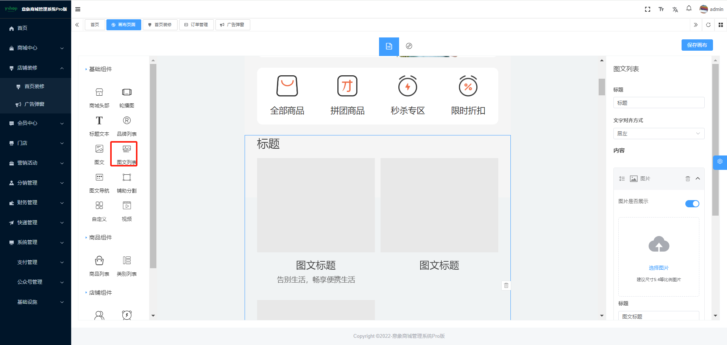
- 图文导航：图文导航内容数量没限制，默认为三个；图文导航内容包含：图片、标题和链接地址，链接可选项为：分类页面、商品详情、产品中心、秒杀专区、拼团专区、折扣专区。
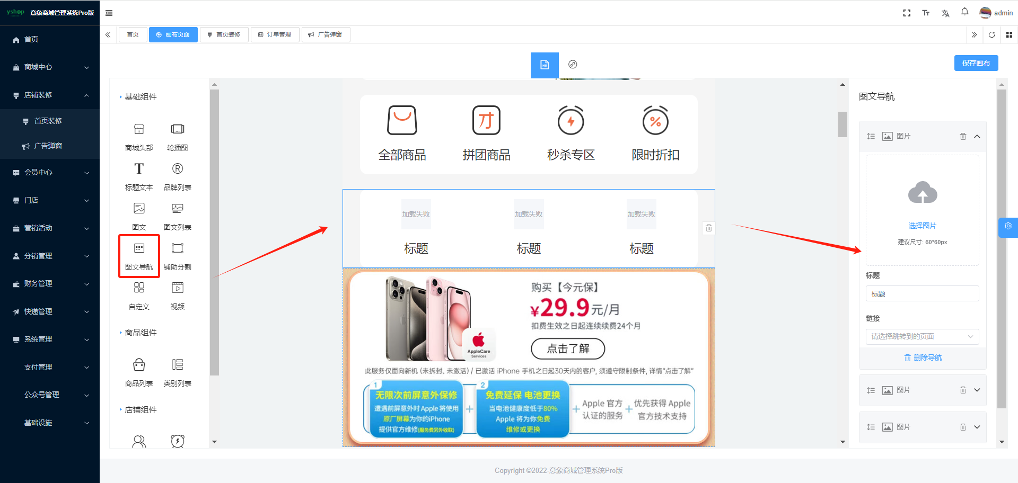
- 辅助分割：分割主要用来调整上下边距距离，可设置背景颜色（默认空白）、间隙高度调整。
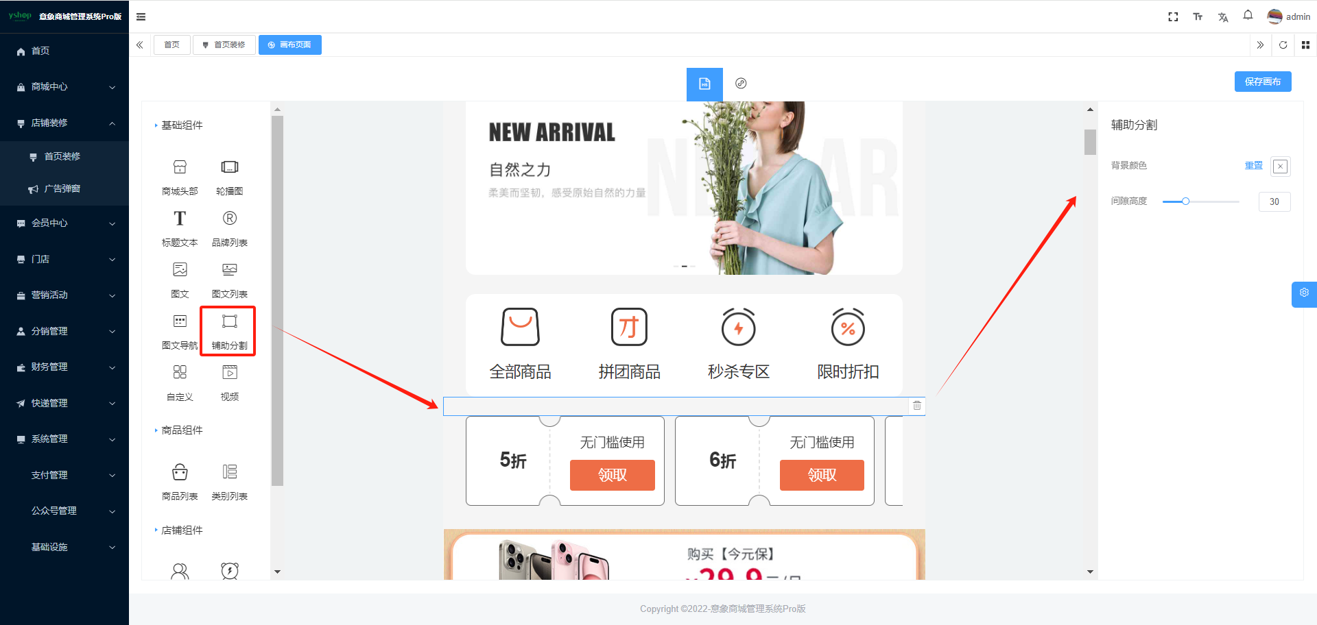
- 自定义：九模板类型选择，最后一种布局支持移动鼠标选定布局区域大小。
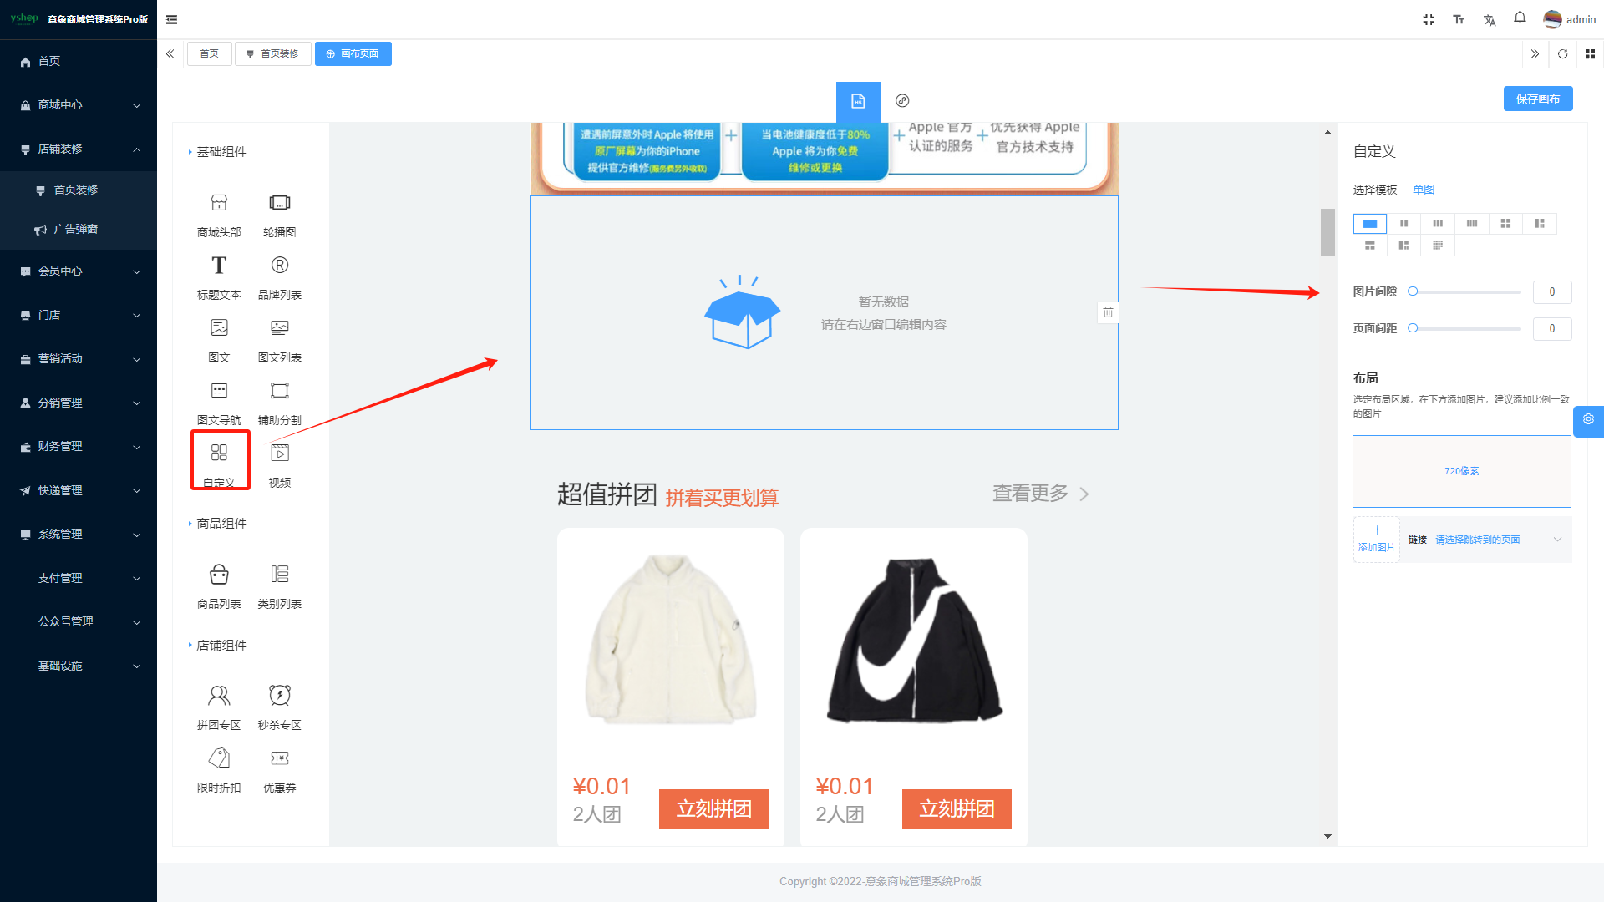
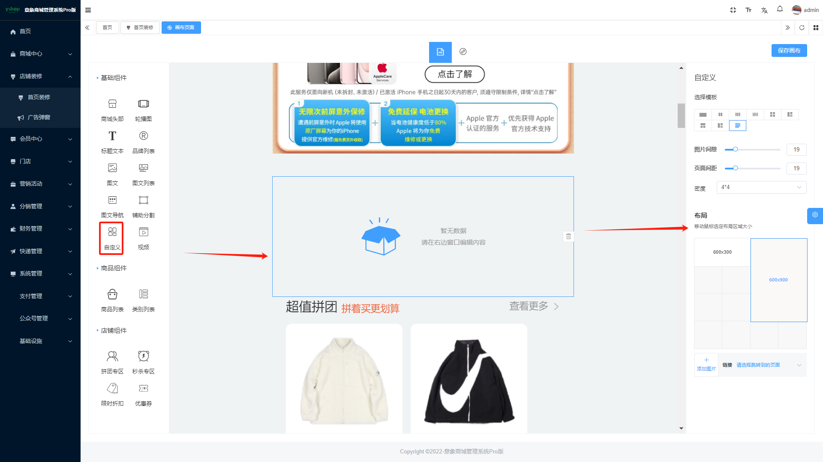
- 视频：视频组件由 视频地址、覆盖页、标题、正文组成 自由设置。
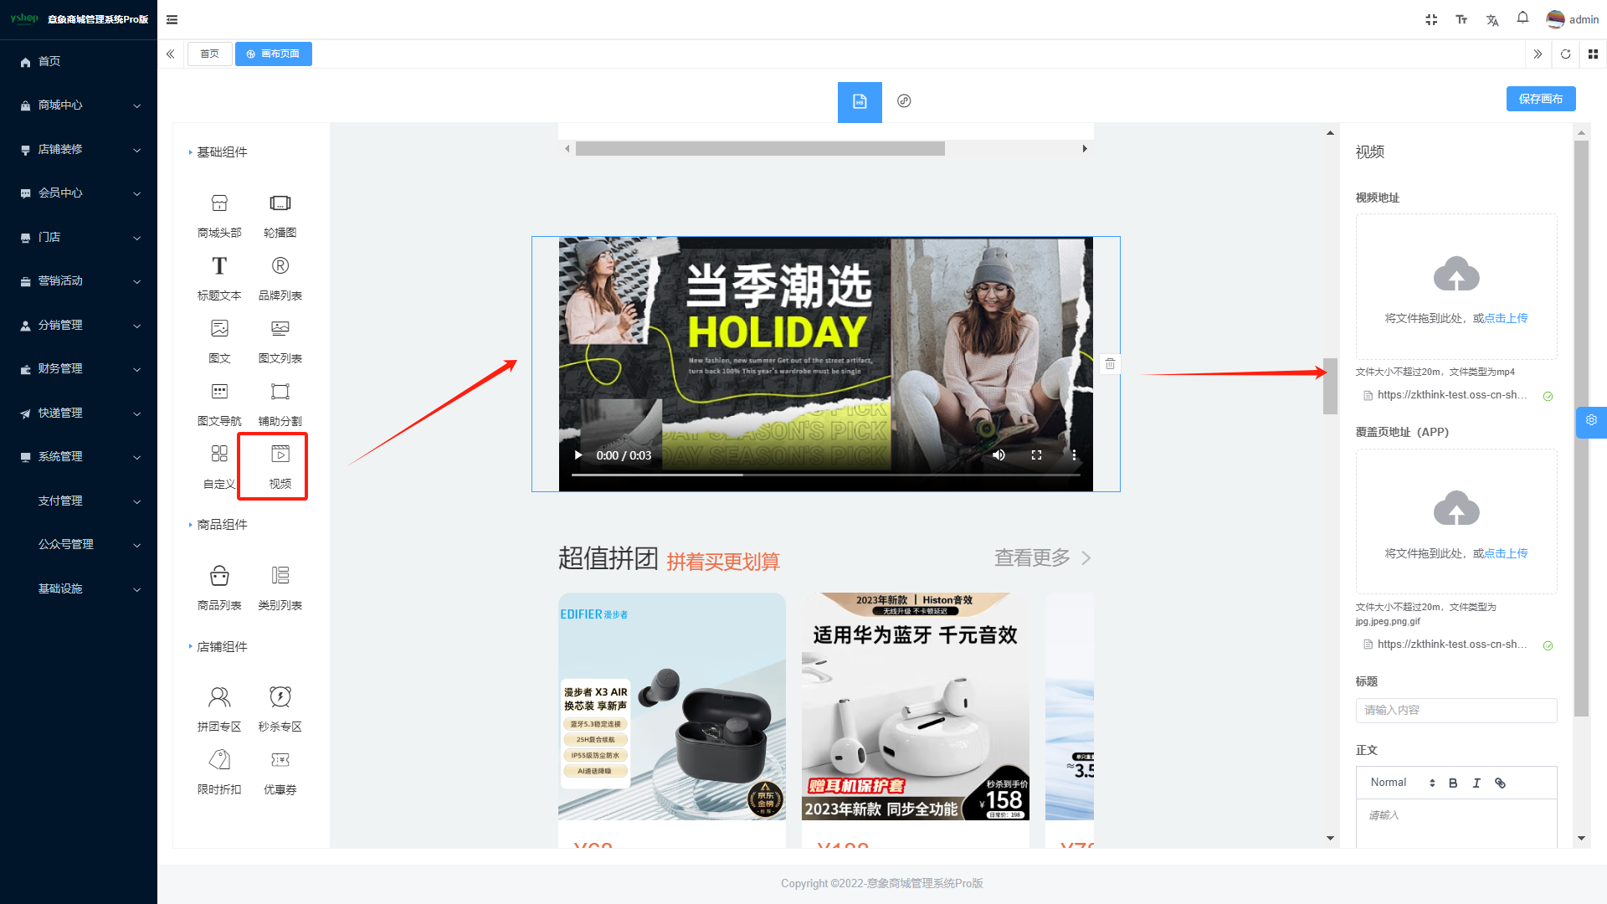
- 商品列表：商品推荐列表设置包含：商品来源可以指定商品或根据类别选择，形式样式分为多行多列或横向滑动，和是否给出“查看更多”按钮。
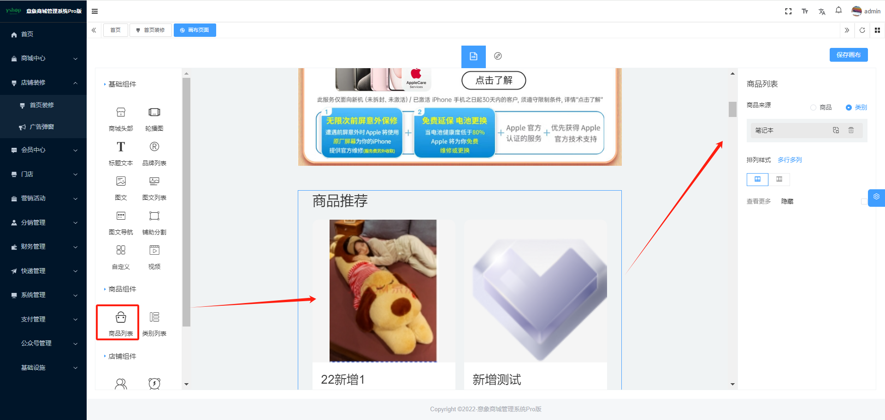
- 类别列表：类别列表数量没限制，默认为四个；类别列表包含：标题、文字对齐方式、类别选择。
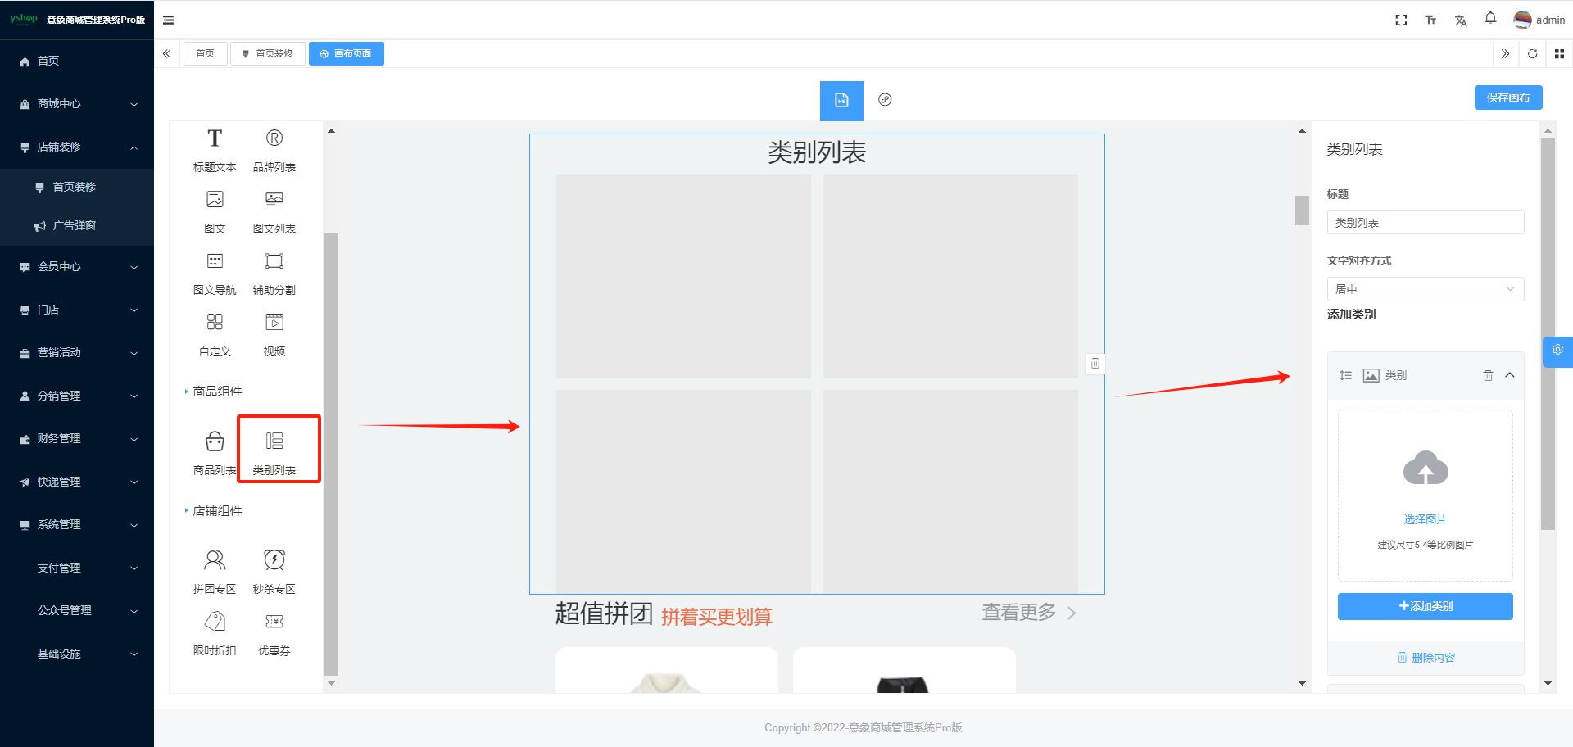
- 拼团专区：主要用于设置团购营销活动入口信息；设置包含是否显示更多按钮，商品来源于所有拼团活动进行中商品。
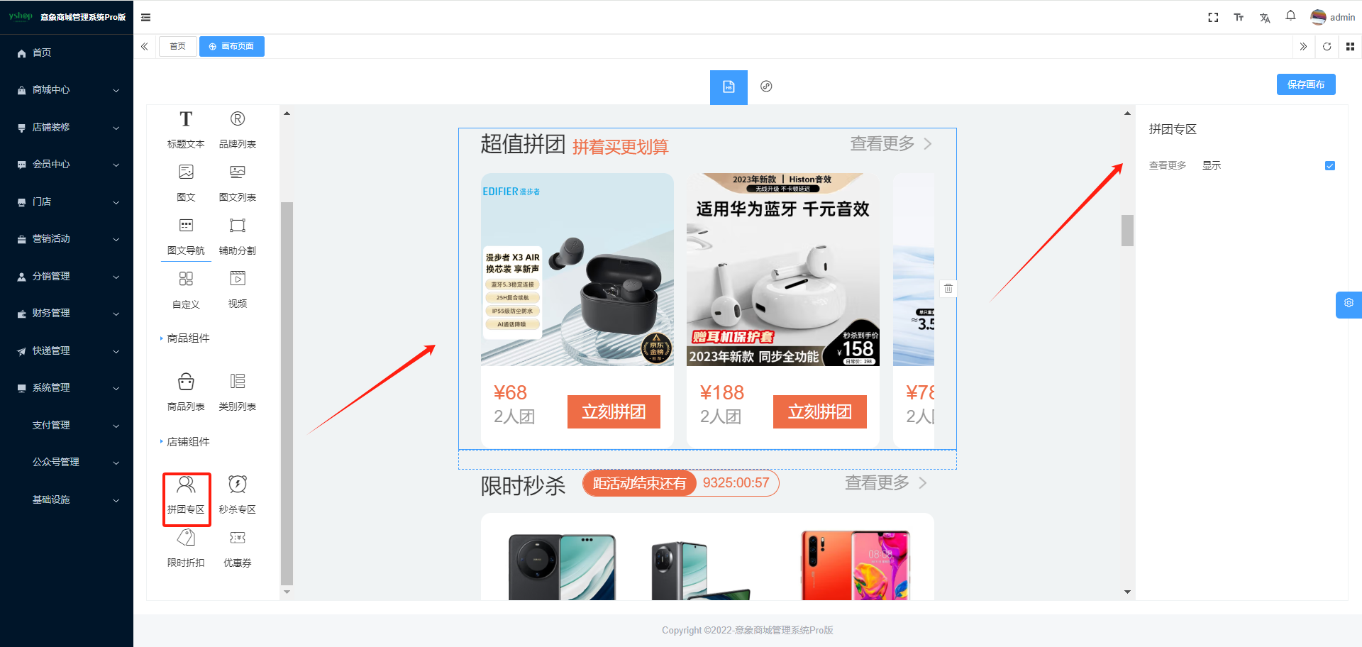
- 秒杀专区：主要用于设置秒杀营销活动入口信息；设置包含选择哪些秒杀活动，支持多选与是否显示更多按钮，商品来源于选中秒杀活动进行中商品。
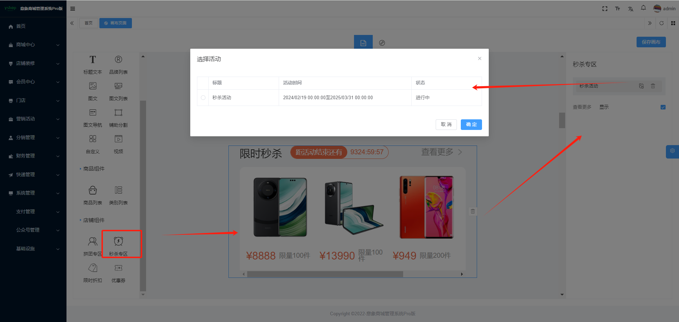
- 限时折扣：主要用于设置限时折扣营销活动入口信息；设置包含选择哪些限时折扣活动，支持多选与是否显示更多按钮，商品来源于选中限时折扣活动进行中商品。
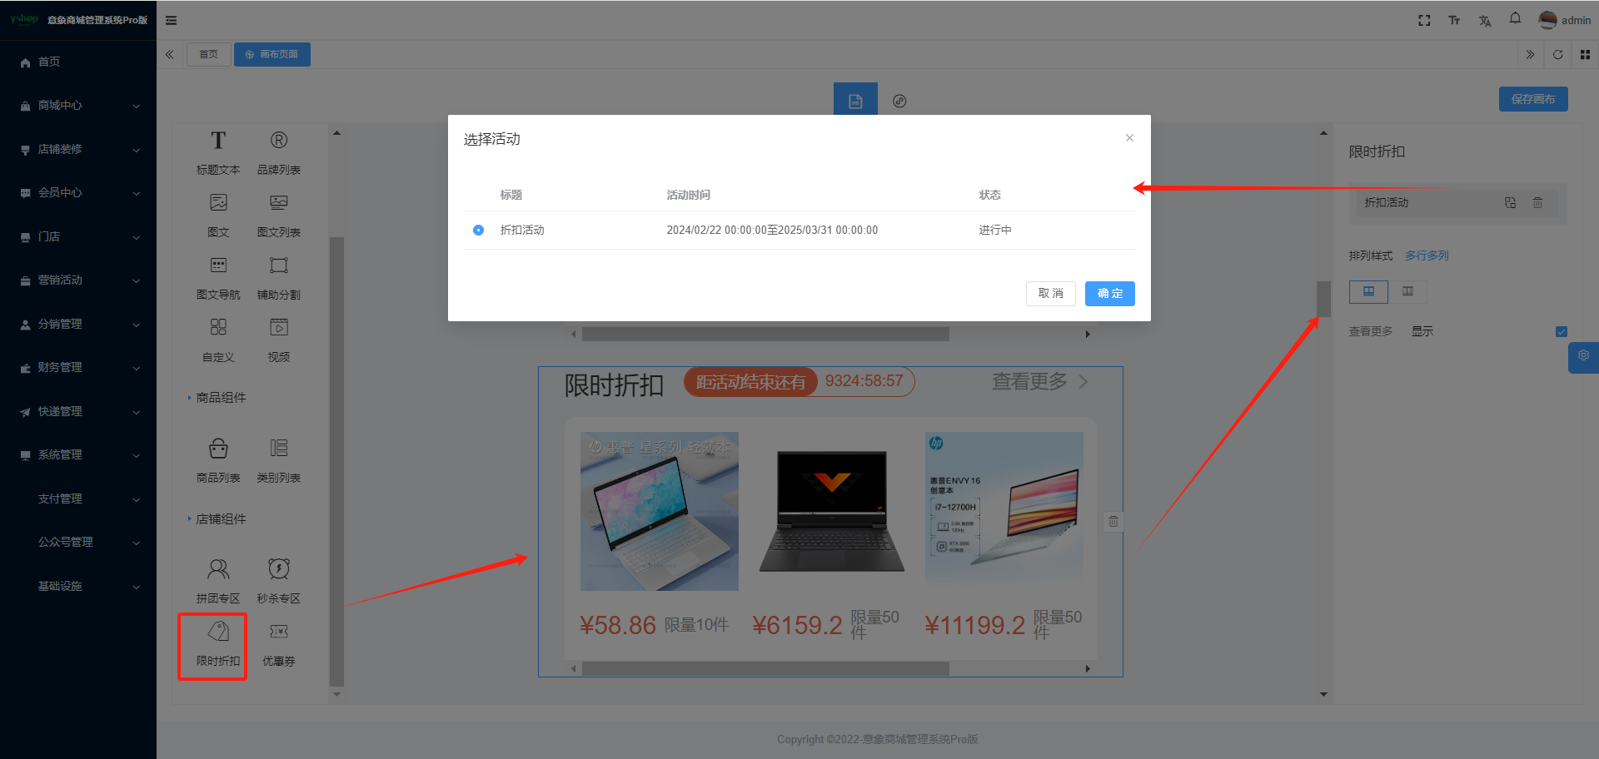
- 优惠劵：添加优惠劵，排列样式支持一行一列、一行多列、横向滑动。
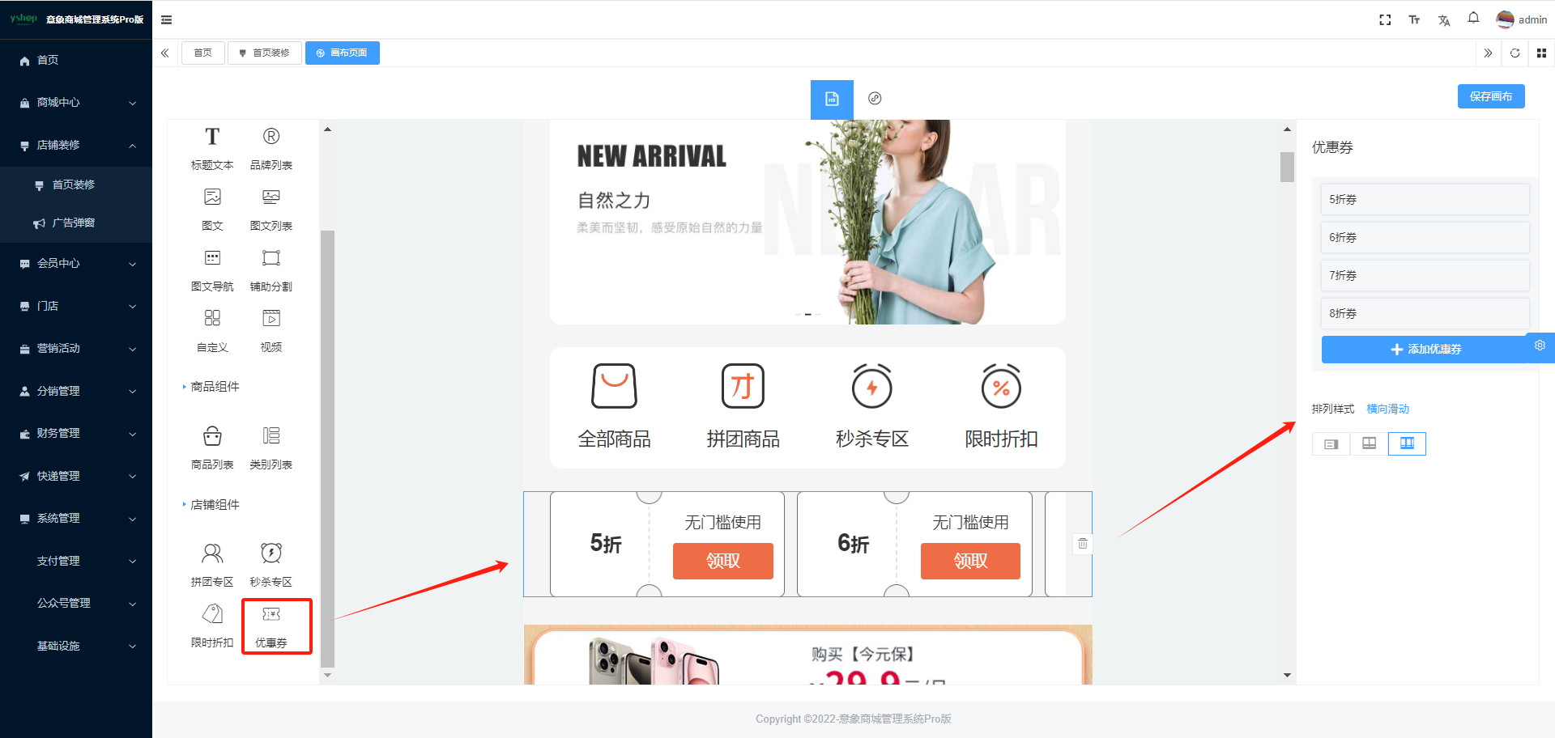
广告弹窗：弹出广告主要用于用户访问主页时的广告设置：
设置广告名称、上线时间，弹窗图片、关闭按钮、跳转类型，优惠劵需要指定哪些优惠劵。
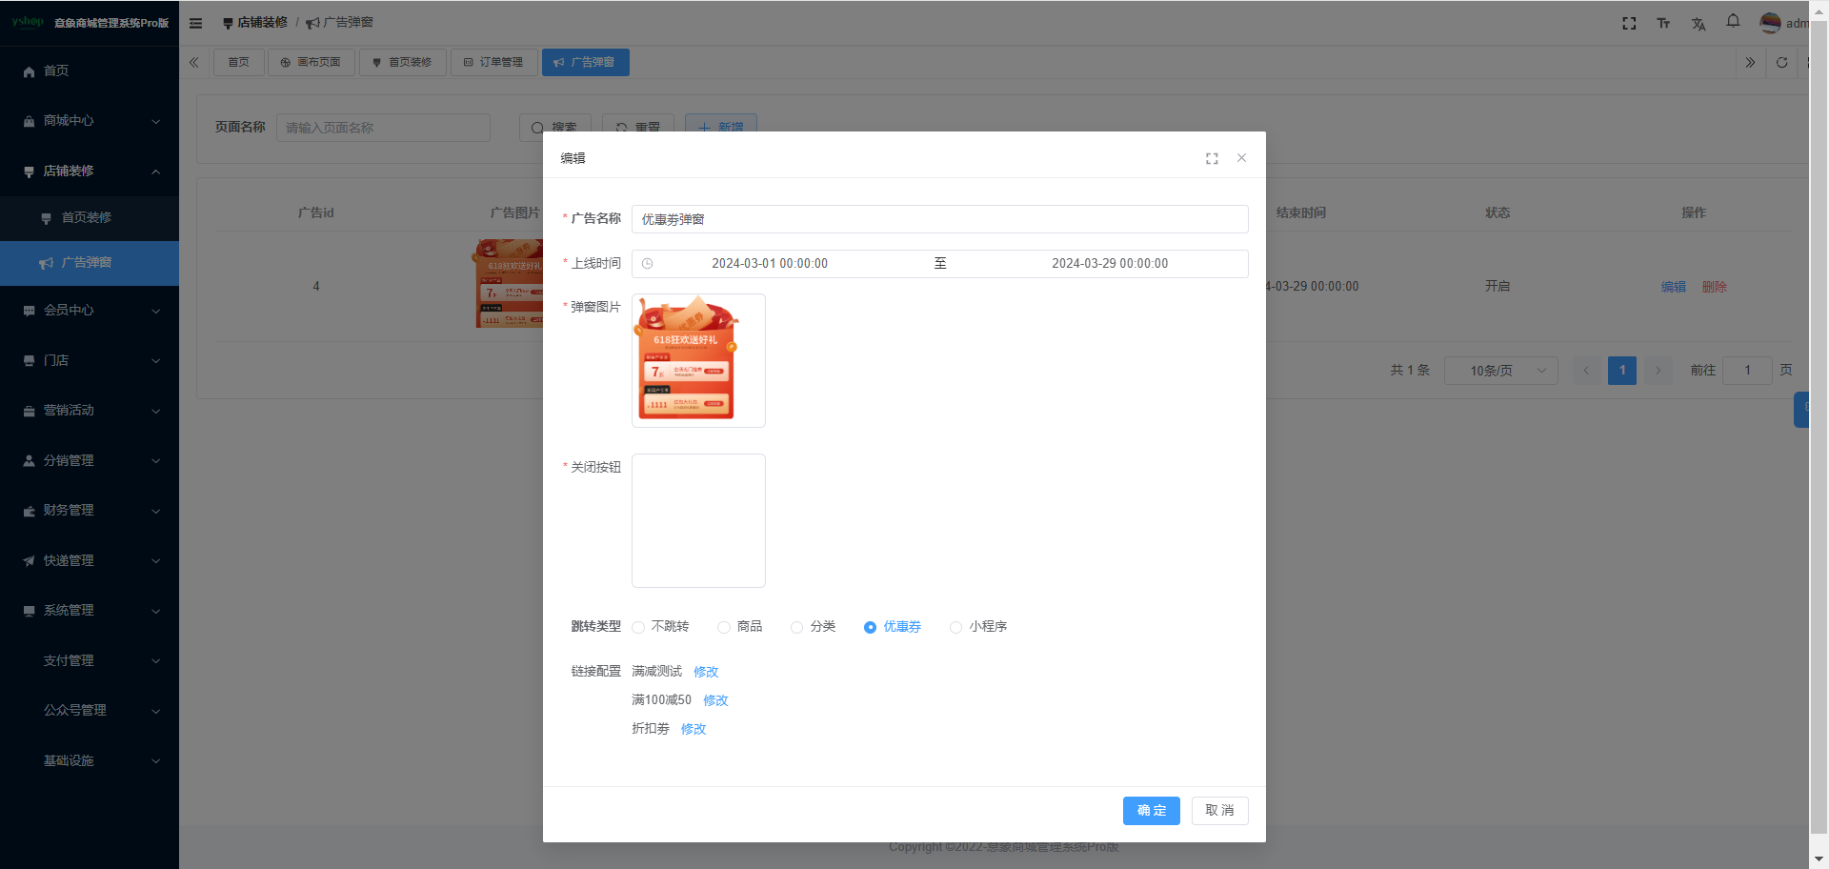
移动端弹窗：点击商品图可以跳转到对应跳转类型页面，可以点击 ‘关闭’弹窗。
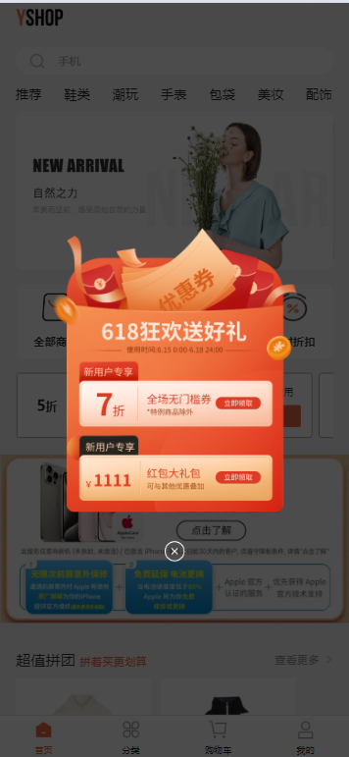

提示
提示信息。

门店管理

一、功能介绍
管理线下门店自提店铺维护。

二、操作流程
门店>门店管理
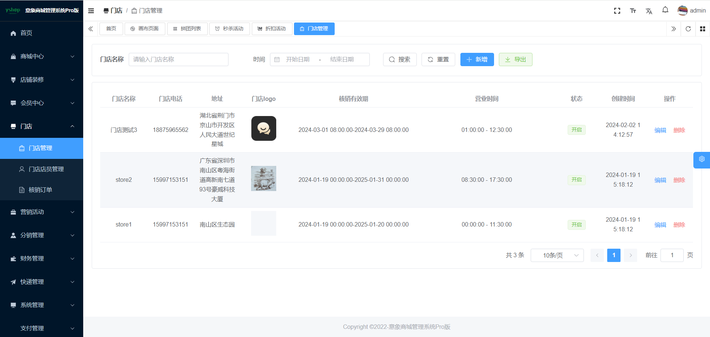

三、功能说明
- 新增门店：点击“新增”，输入门店名称、门店简介、门店手机号、门店logo、选择门店地址，”打开地图“，搜索门店地址在地图中点击确认，门店地址、经度、纬度会自动获取、核销时间、营业时间、状态。
>>点击”确认“，列表新增一条门店，反之，点击”取消“按钮或关闭弹窗，没新增数据。
- 编辑：门店名称、门店简介、门店手机号、门店logo、选择门店地址、核销时间、营业时间、状态支持修改。
- 删除：点击”删除“按钮，二次确认弹窗中确认，删除成功。
- 其他搜索、导出等操作。
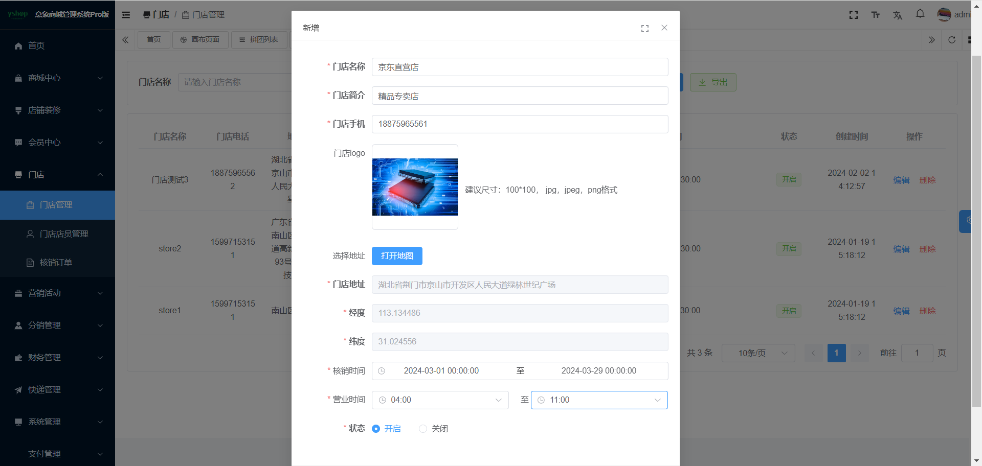
用户端展示图如下：
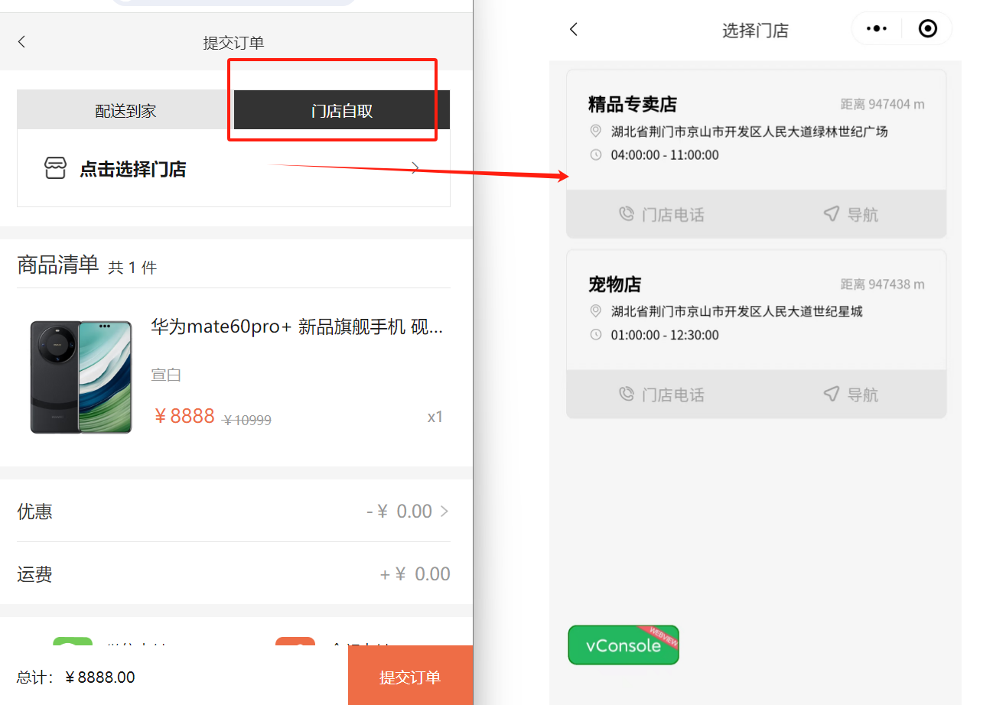

门店店员管理

一、功能介绍
店员，一个门店不可缺失的一部分，负责出货、核销订单等操作。

二、操作流程
门店>门店店员管理
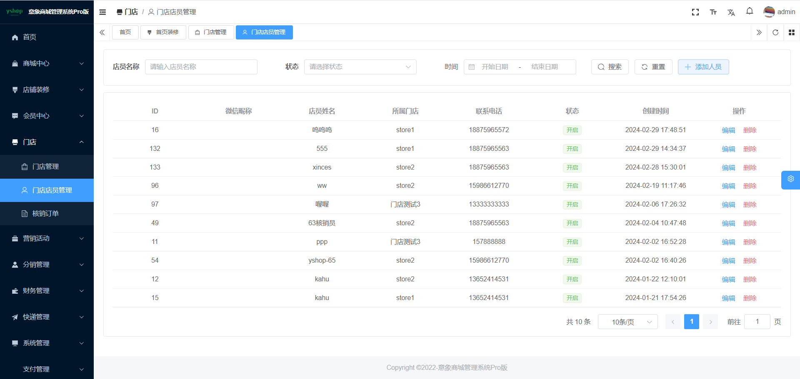

三、功能说明
- 新增：点击”新增“按钮，填写姓名、输入关联用户名称选中关联用户（已关联的用户不可选）、输入门店名称选中关联自提门店、填写联系电话、门店状态设置。
>>点击”确认“，列表新增一条门店，反之，点击”取消“按钮或关闭弹窗，没新增数据。
- 编辑：原数据回显，支持编辑姓名、关联用户（已关联的用户不可选）、关联自提门店、联系电话、状态。
- 其他搜索、删除、导出等操作。
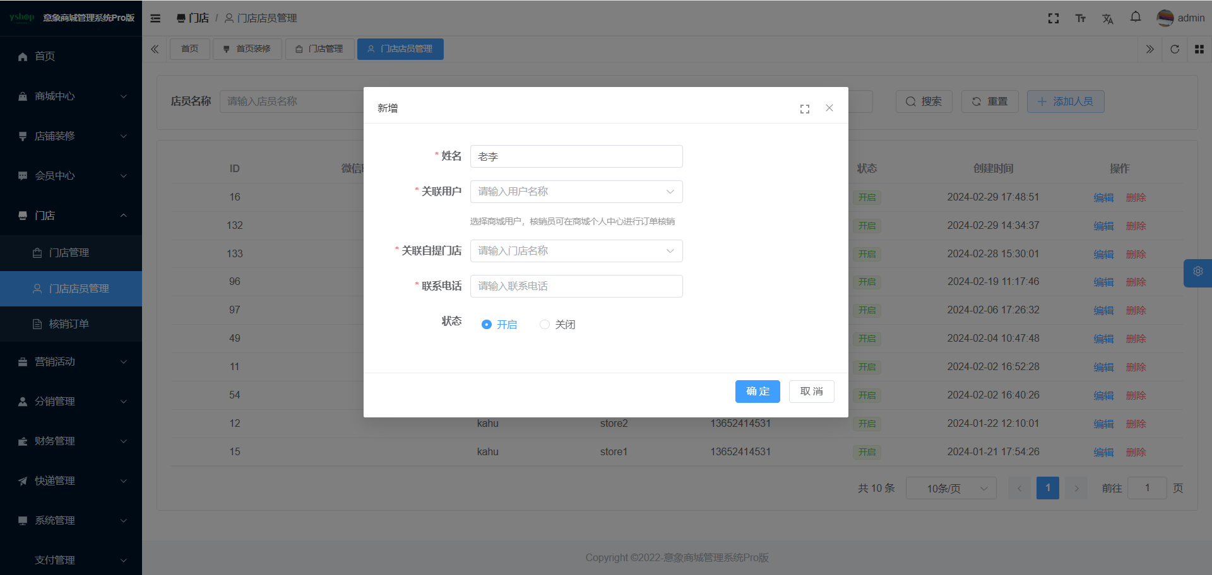

核销订单

一、功能介绍
商家可在移动端、或后台进行订单管理和核销，确认用户已支付的订单进行发货或核销服务。

二、操作流程
门店>核销订单
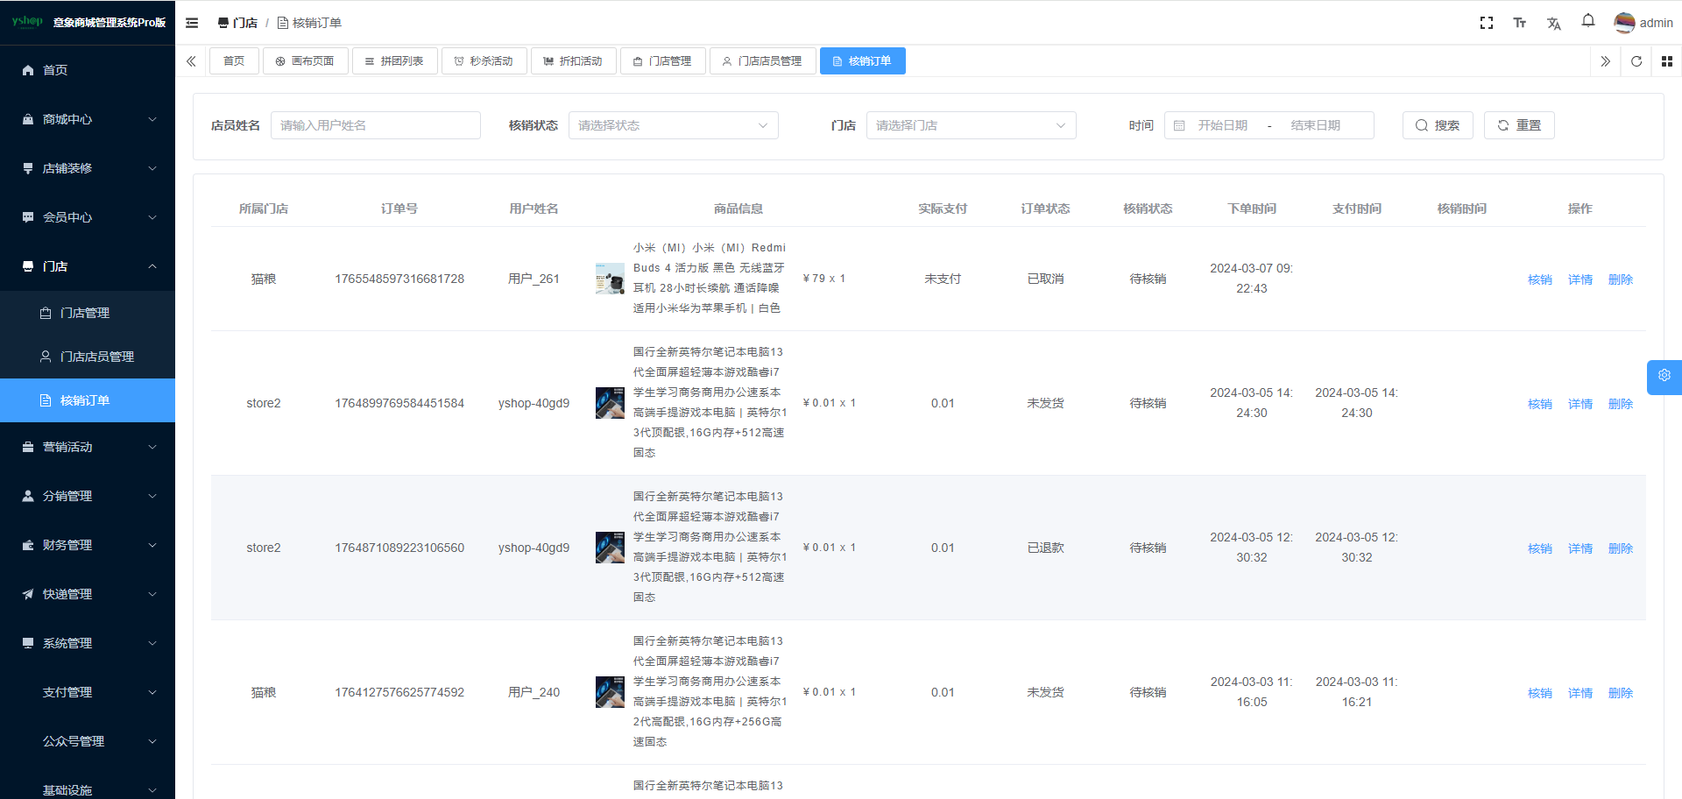

三、功能说明
- 门店自提下单：用户选择门店下单，进入门店取货，订单详情中出示核销码。
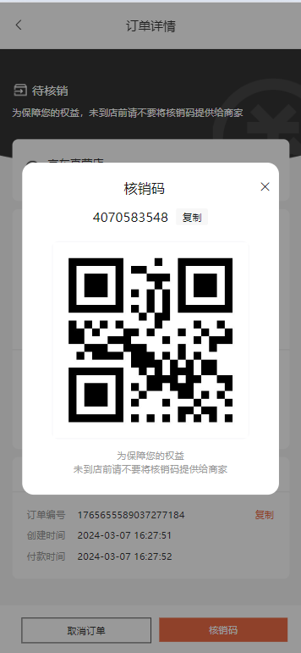
- 店员核销：所属门店店员登录商城进入我的>核销码,输入核销码或扫码，点击“确认核销”。
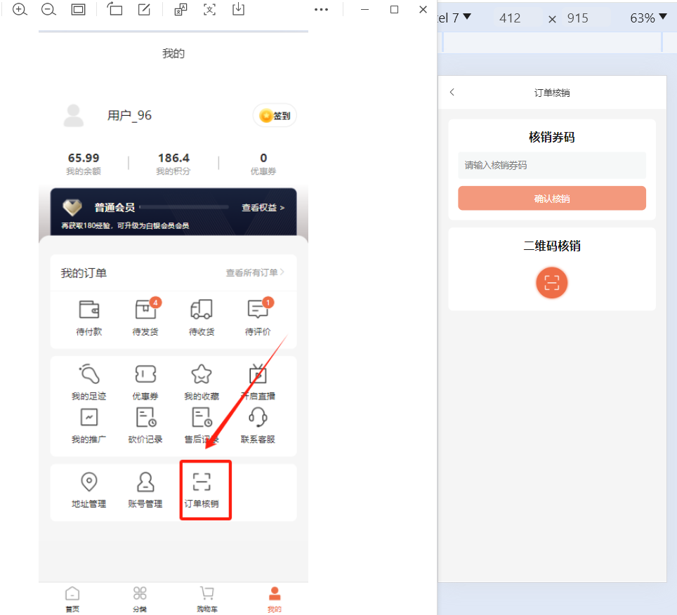
- 管理后台-输入核销码确认核销；搜索、查看详情、删除等操作。
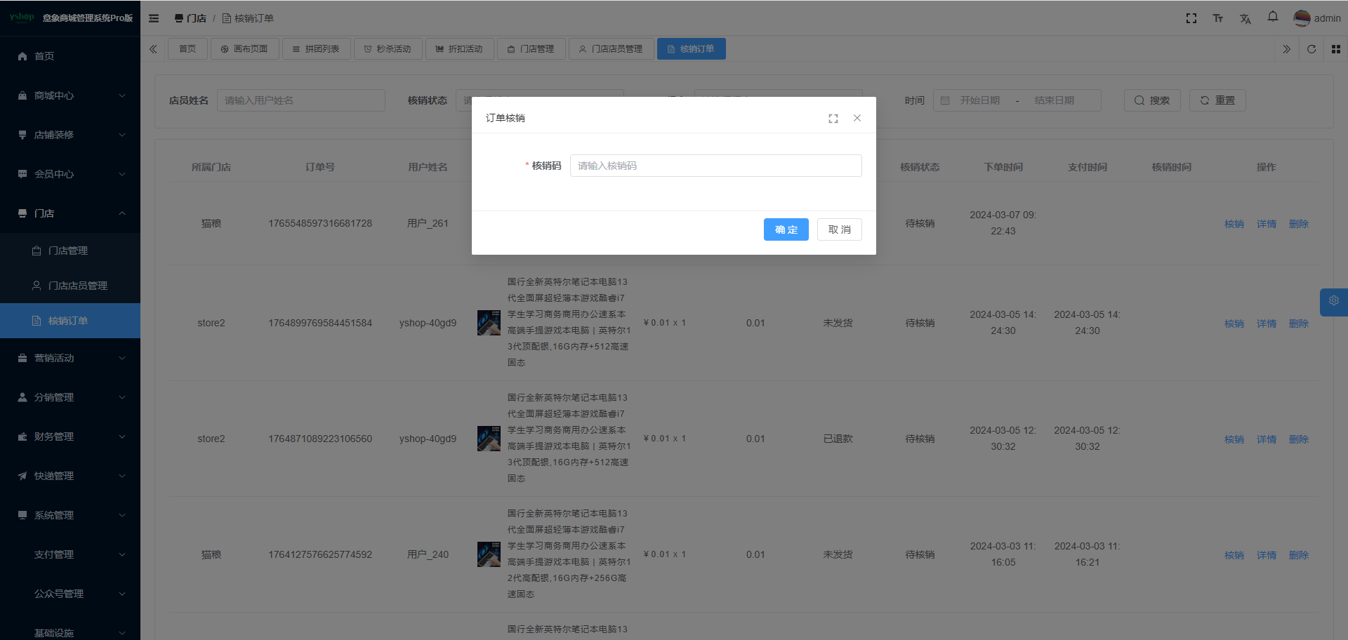

分销商

一、功能介绍
商户通过分销与分销员建立合作关系，让分析员把商城中参与分销活动得商品售卖给用户，然后获取佣金。

二、操作流程
分销管理>分销商
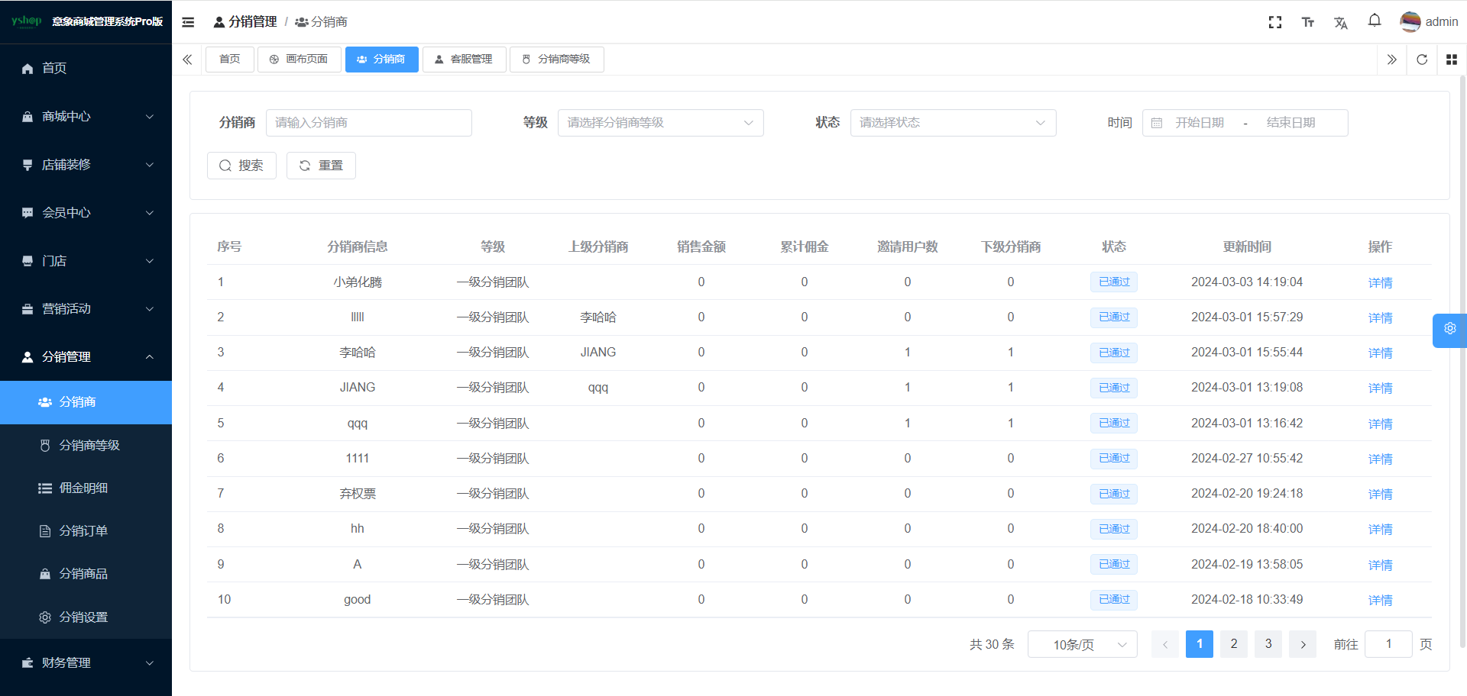

三、功能说明
- 用户登录商城，进入我的>我的推广>填写申请分销员基本信息
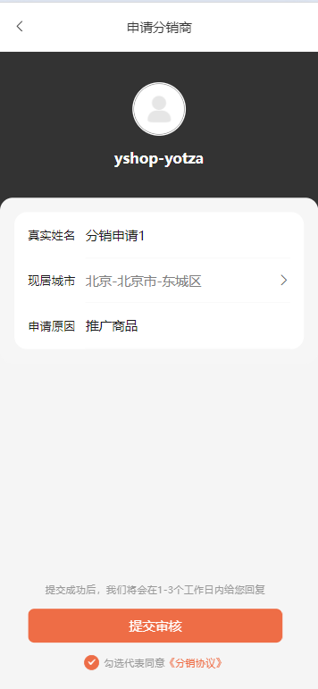
- 审核：审核通过、拒绝；审核被拒绝，用户可以重新提交。
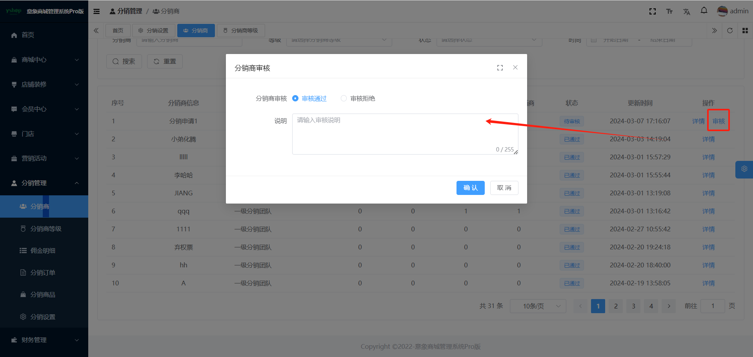
分销中心
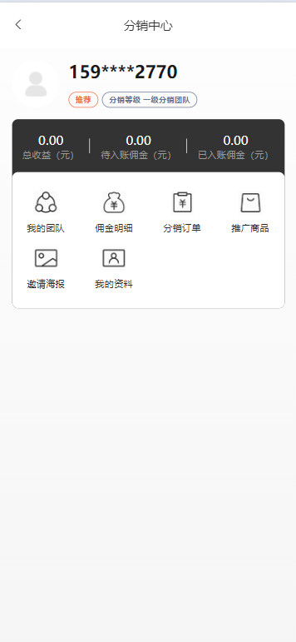

分销商等级

一、功能介绍
划分多个等级，通过满足条件升级为能到达的更高等级，在达到某个分销等级的条件时，原来的分销层级身份去掉，获得分销等级的新身份，获取辞分销等级的设置佣金。

二、操作流程
分销管理>分销商等级
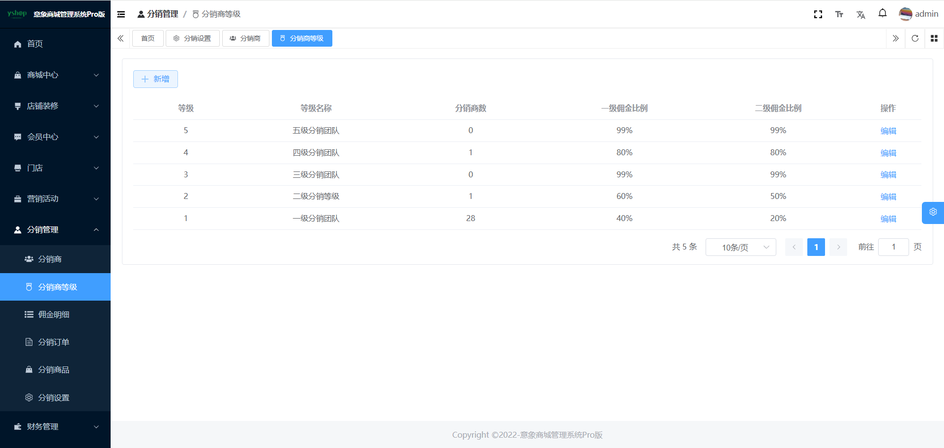

三、功能说明
分销商等级列表：支持添加分销等级、修改分销等级；初始默认，默认等级没升级条件。
注意：升级条件低级不能大于上一级。
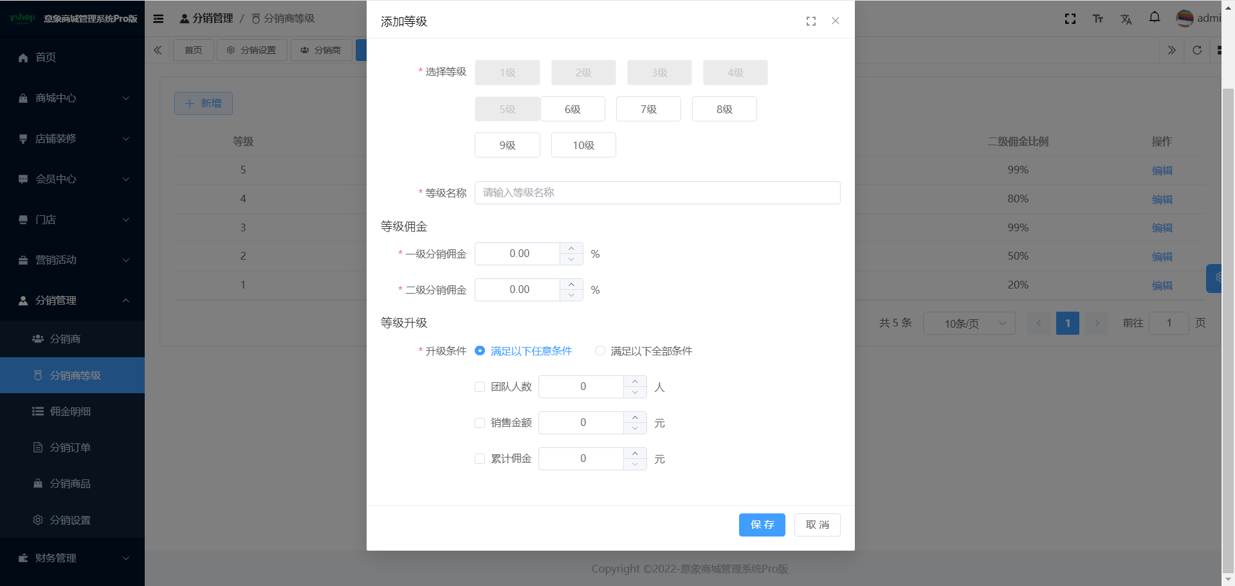

佣金明细

一、功能介绍
团队成员，购买分销商品，您就可获取佣金，分销具体可得分销佣金也可及时查看。分销佣金是指您分销商品成交后，你能得到的佣金，属于坐赚佣金。

二、操作流程
分销管理>佣金明细
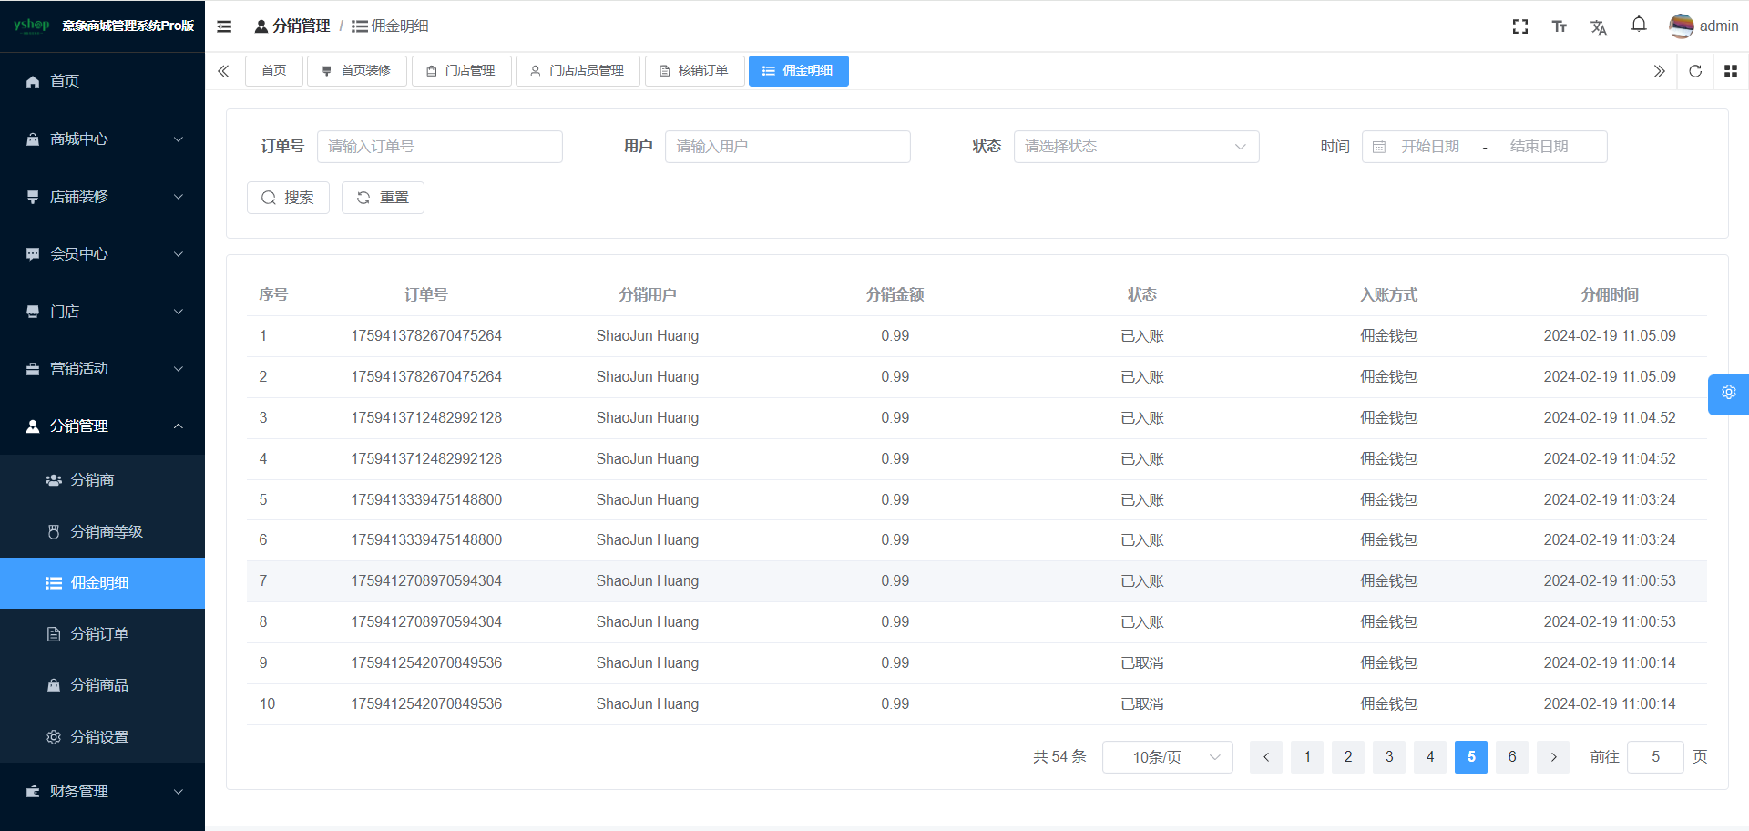

三、功能说明
- 分销团队生成：分销中心-用户A分享邀请下级分销商链接，用户B通过分享链接成功申请成为分销商，用户B就是你的一级团员、用户B再分销邀请下级分销商，用户C通过用户B的链接申请为分销商，那么用户C是B的一级团员、A的二级团员。
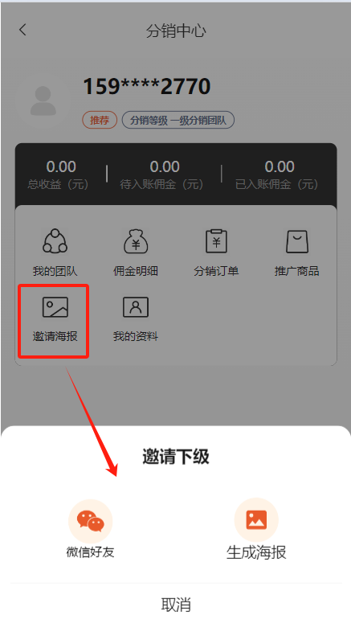
- 佣金关系如下：
用户C购买分销商品，A获取二级分销佣金，B获取一级分销佣金
用户B购买分销商品，A获取一级分销佣金
注意：前提佣金规则为默认，并且分销自购是关闭状态
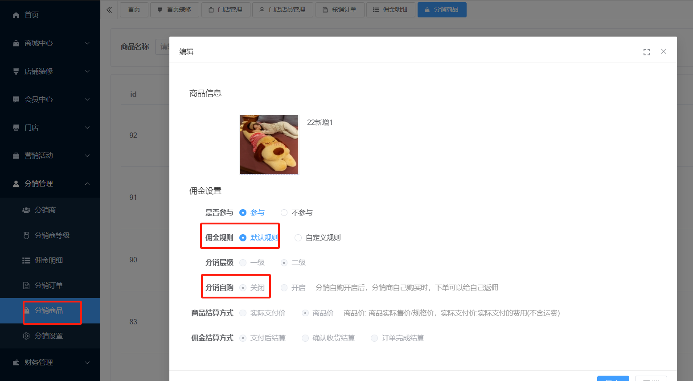

分销订单

一、功能介绍

二、操作流程
分销管理>分销订单
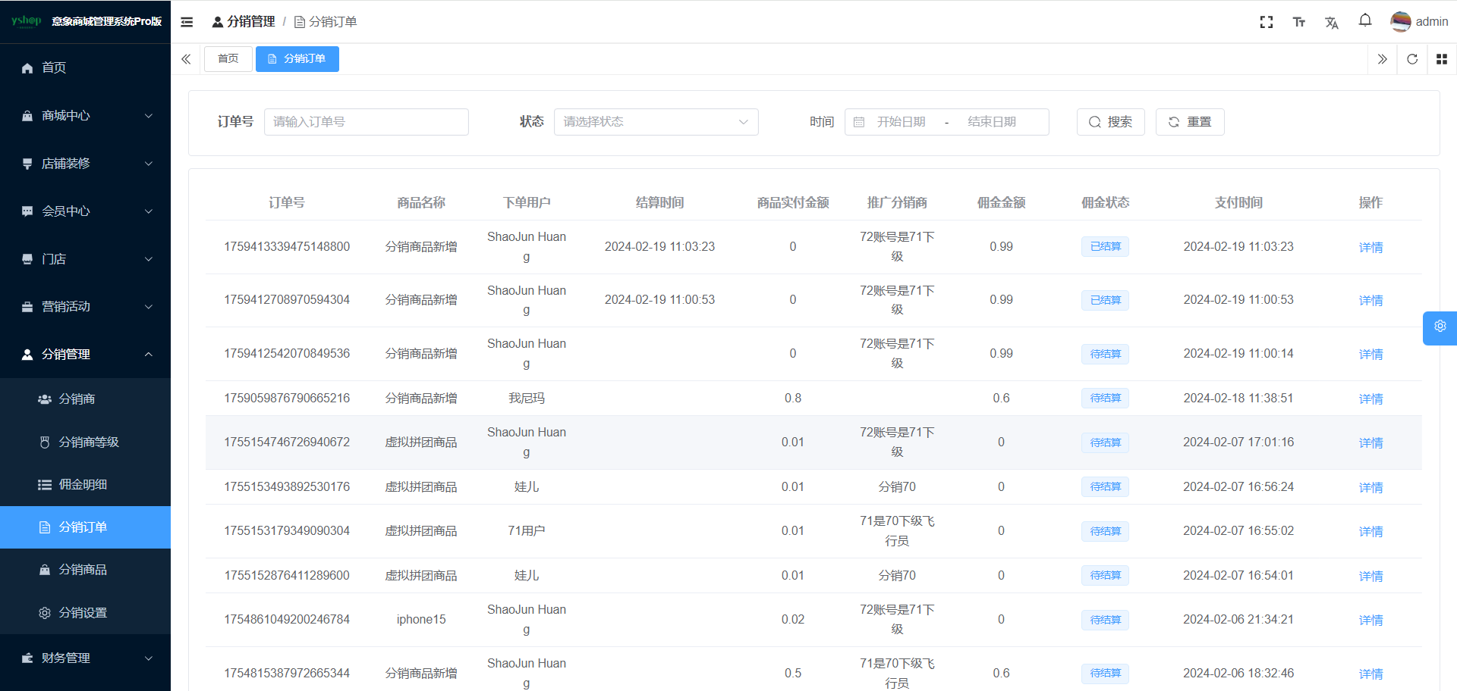

三、功能说明
分销订单结算方式：以分销商品设置关联；
支付后结算：下单支付完成，分销订单为“已结算”状态，订单申请退款，对应佣金不退回。
确认收货结算：下单确认收货后，分销订单为“已结束”状态，未确认收货前为“待结算”，待结算状态下申请售后成功为“已取消”状态，退回对应佣金。
订单完成结算：下单确认收货并且没售后，分销订单为“已结束”状态，确认收货前为“待结算”，待结算状态下申请售后成功为“已取消”状态，退回对应佣金。
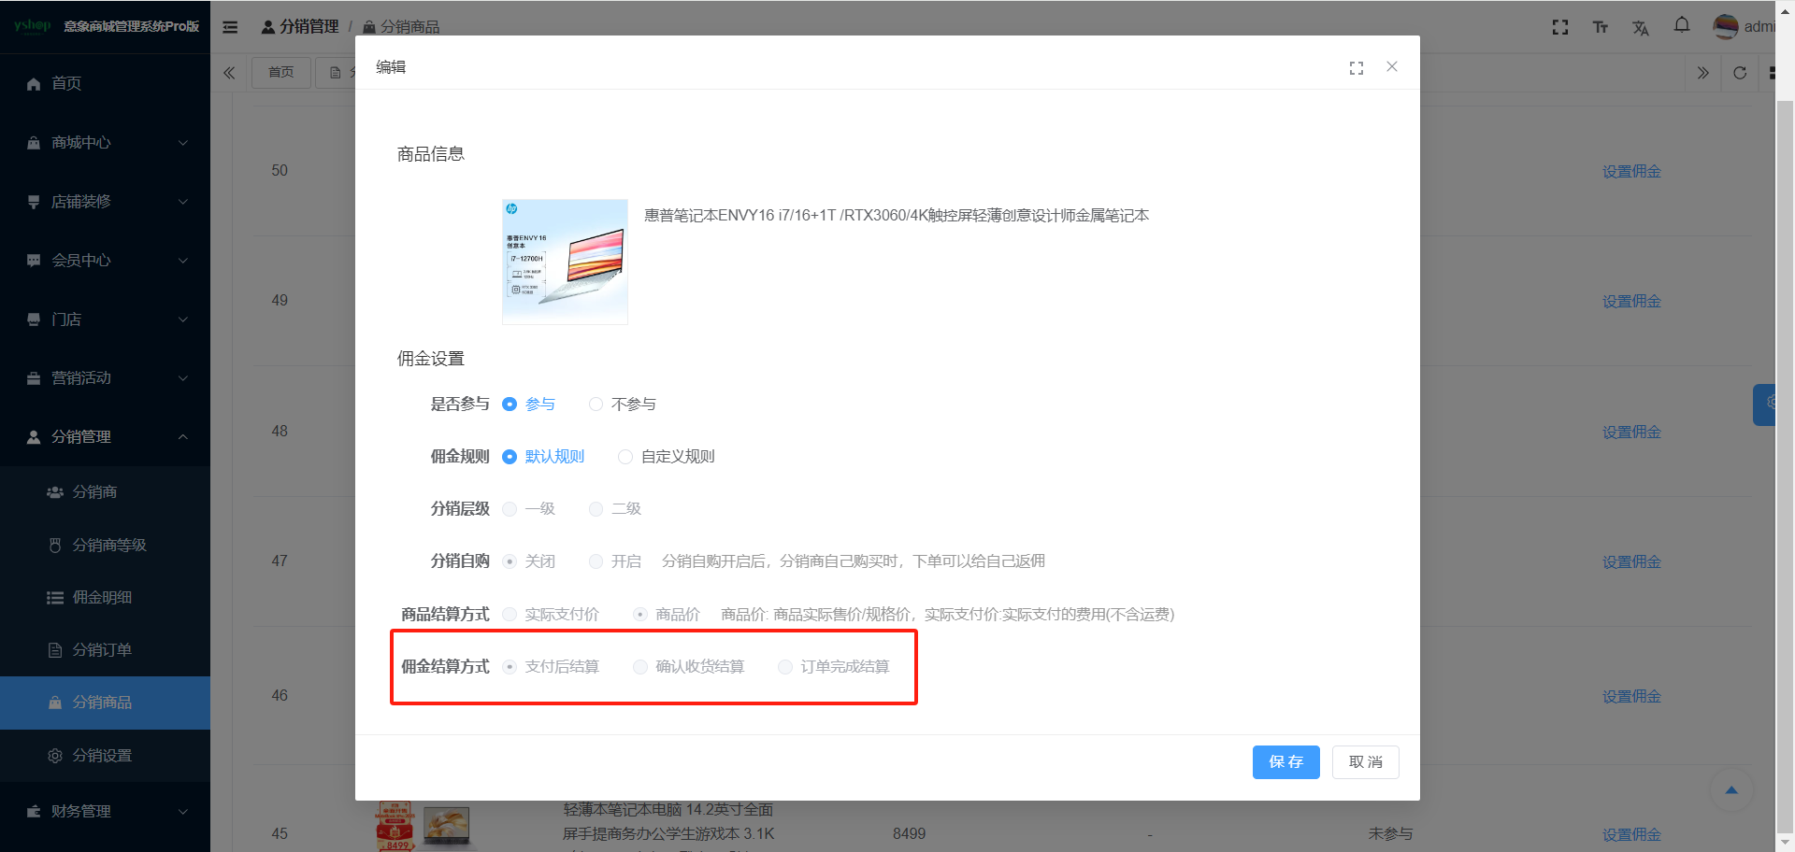

分销商品

一、功能介绍
分销商品是推广的方式吸引用户买单，分销商从中盈利。每个商品可自定义不同的返佣规则，不自定义默认设置规则。

二、操作流程
分销管理>分销商品
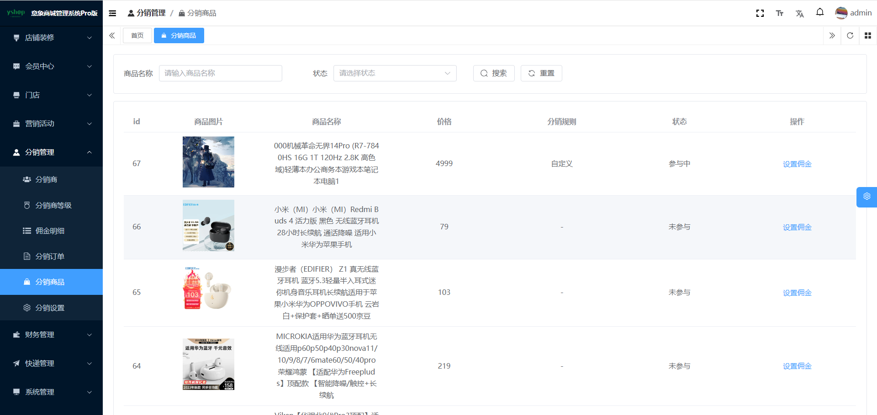

三、功能说明
- 设置佣金：点击“设置佣金”，默认未参加，非分销商品，选择参与，设置佣金规则，分销商品生效。
- 佣金规则：默认规则在分销设置里面 控制；自定义规则可更改分销层级、分销自购方式、商品结算方式、佣金结算方式、最后商品按规格设置一、二等级佣金比例；
分销层级：一级：我的团队内一级分销员可获取对应佣金；二级：我的团队内一、二级分析员可获取对应佣金。
分销自购：分销自购开启后，分销商自己购买时，下单可以给自己返佣（勾选分销自购之后 自己是一级分销商 自己的上级是二级分销商）
商品结算方式：实际支付价、商品价：商品实际售价/规格价，实际支付的费用，不包含运费。
商品结算方式：支付后结算、确认收货结算、订单完成结算。
佣金比例：商品按规则设置，一、二等级佣金比例。
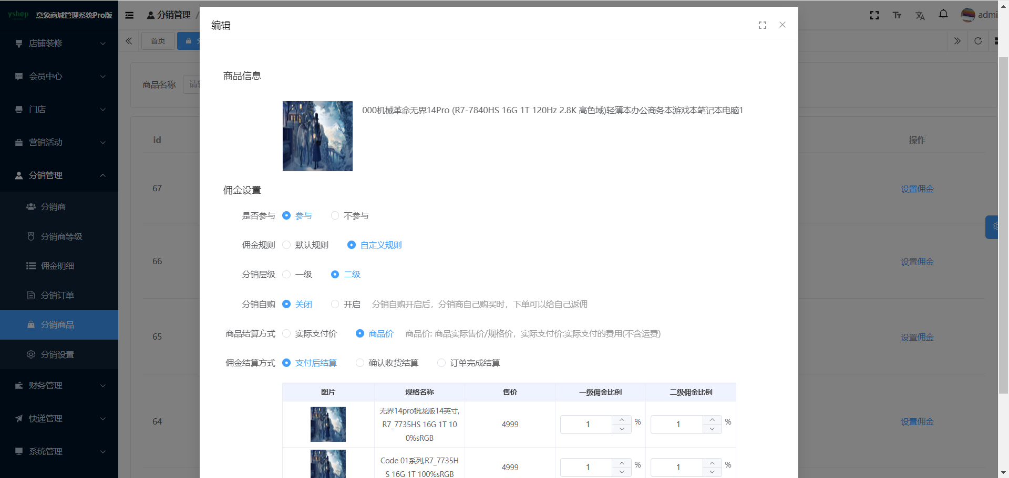
用户端分销商品查看入口：
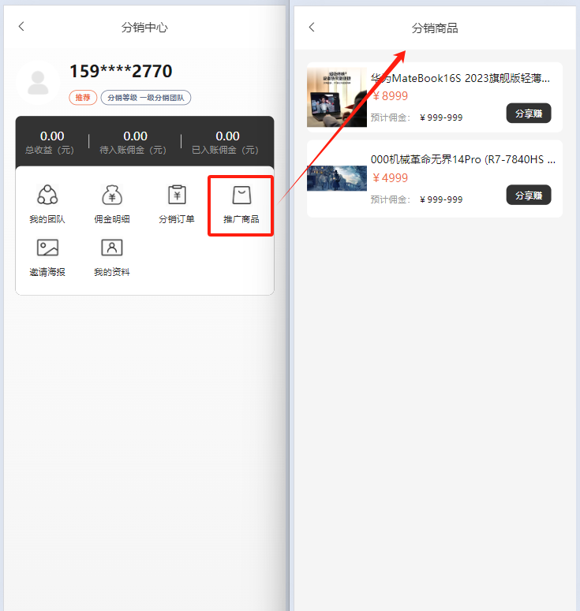

分销设置

一、功能介绍
分销设置是控制分销佣金默认返佣规则，无需在商品信息设置重复操作，简化配置，默认分佣规则，商品关联展示。

二、操作流程
分销管理>分销设置
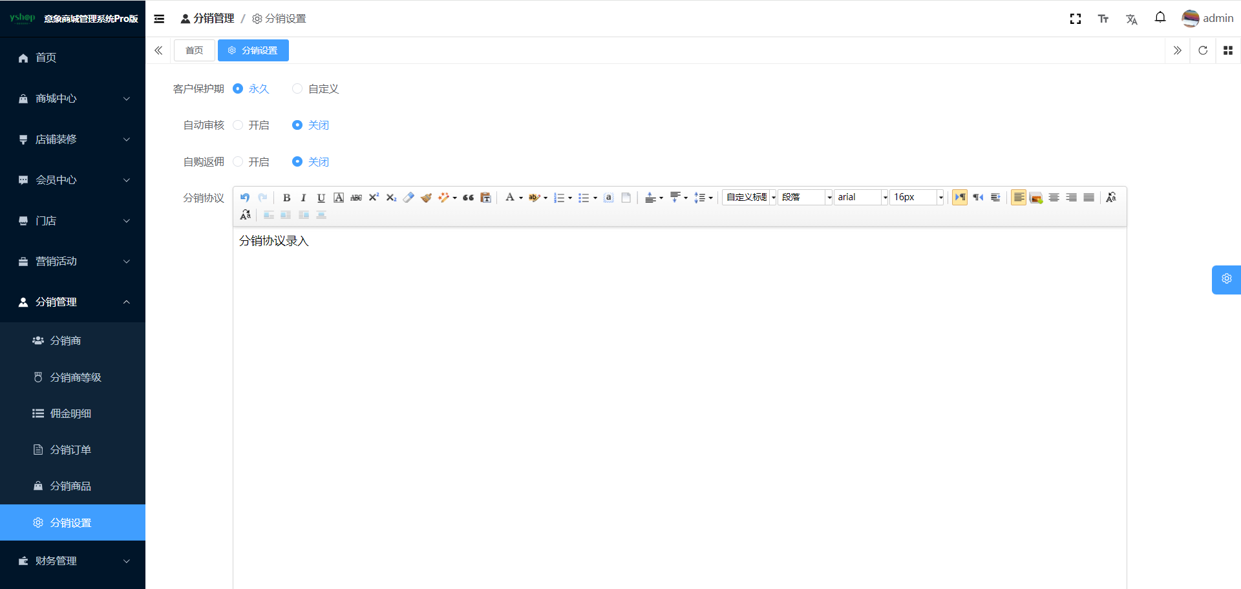

三、功能说明
- 客服保护期：永久、自定义时间，保护期就解除上下级关系。
- 自动审核：开启（用户申请成为分销商自动审核通过）、关闭（分销商列表手动审核）。
- 自购返佣：开启、关闭，分销自购开启后，分销商自己购买时，下单可以给自己返佣（勾选分销自购之后 自己是一级分销商 自己的上级是二级分销商）。
- 分销协议：填写协议内容。

提现管理

一、功能介绍
管理余额、支付宝提现审核，余额审核通过自动累加到账号余额中，支付宝提现审核通过则需要商户线下打款操作。

二、操作流程
财务管理>提现管理
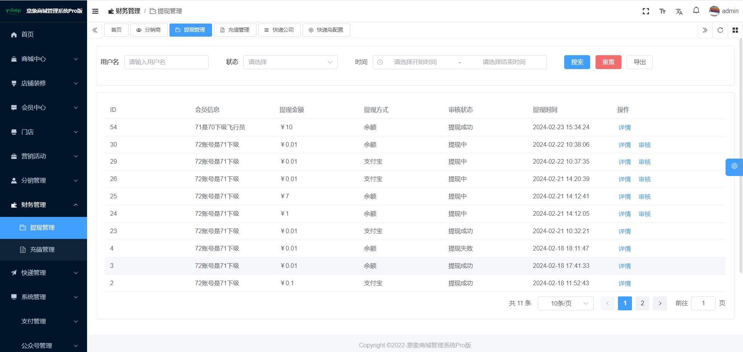
用户端：我的>我的推广>佣金明细>提现/转余额
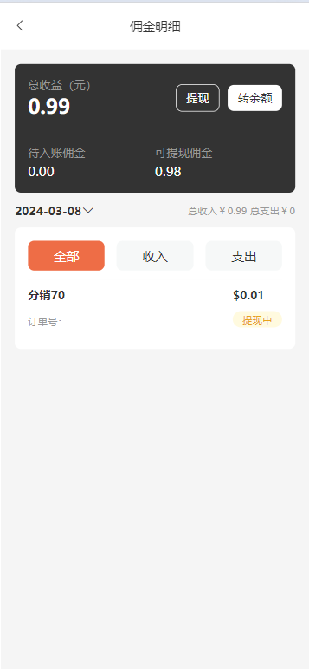

三、功能说明
- 提现：输入真实姓名与账号绑定支付，输入提现金额，点击“确认提现”，提交申请成功，等待审核。
- 转余额：选中余额，点击“确认提现”，提交申请成功，等待审核。
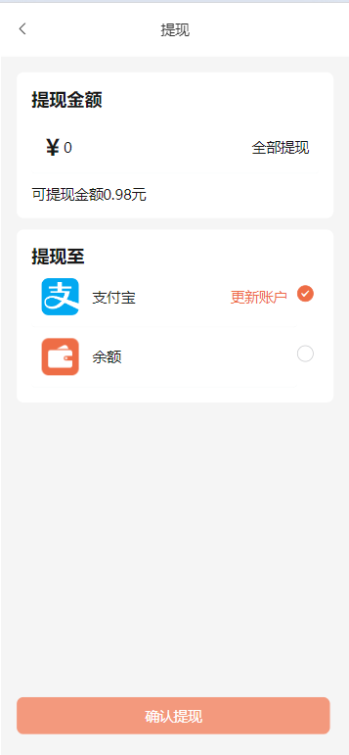
- 审核：审核通过：余额审核通过，账号余额累加对应金额；支付宝审核通过，等待线下打款。审核拒绝，佣金累加退回金额；
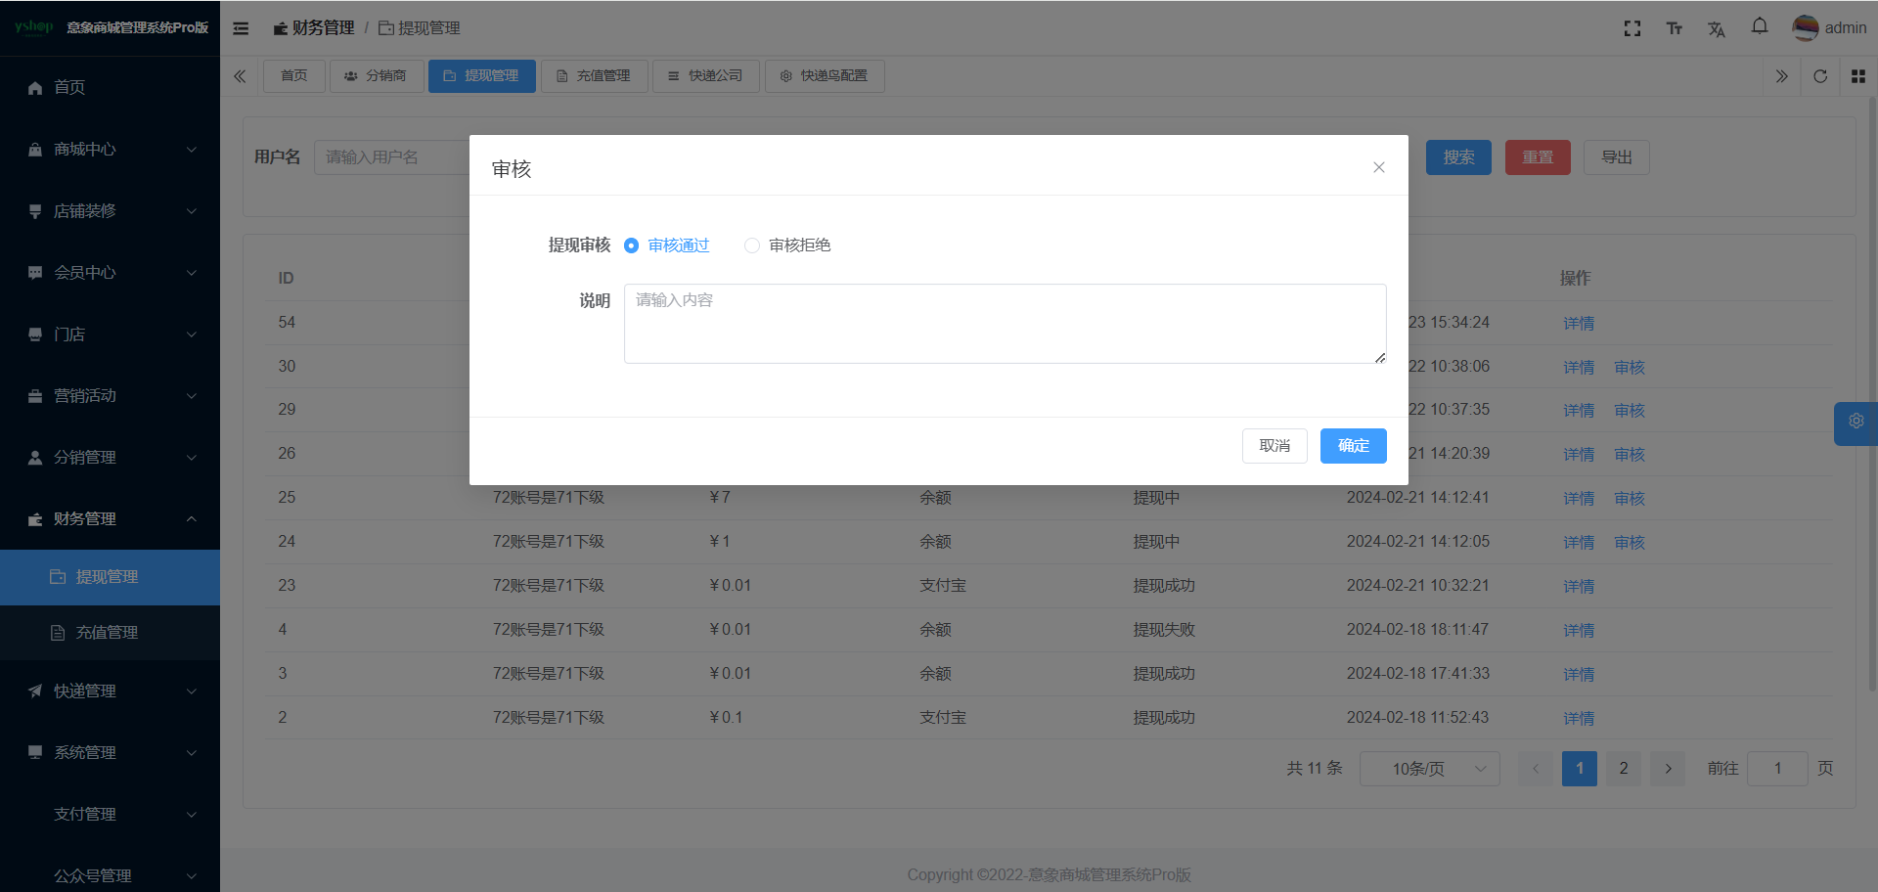
- 导出：导出已审核通过支付宝提现单。

充值管理

一、功能介绍
充值奖励金额，余额支付商城内所有产品消费。

二、操作流程
财务管理>充值管理>充值规则
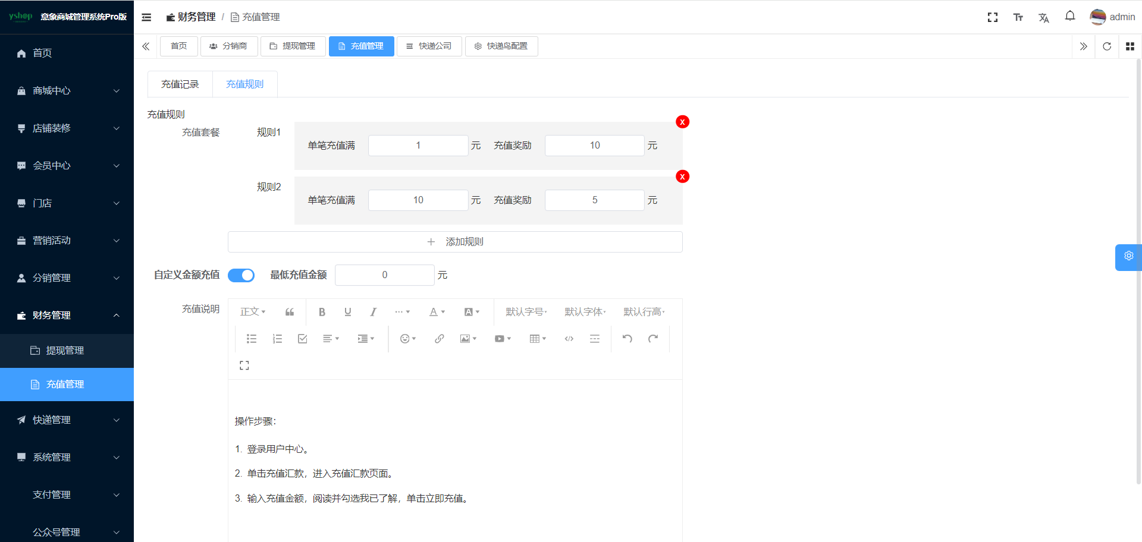
移动端：我的>我的余额>充值
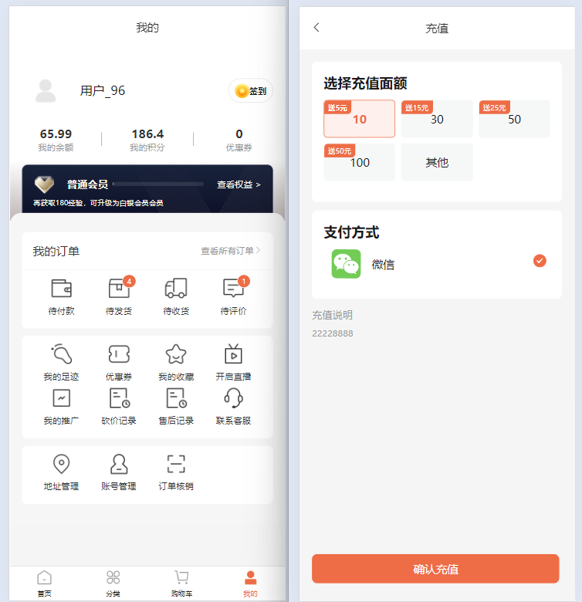

三、功能说明
充值规则：充值套餐，单笔充值满X元，奖励X元，充值最低1元，并且是整数。
自定义充值：支持关闭，自定义金额最低1元，并且是整数。
充值说明:填写充值说明内容。

拼团活动

一、功能介绍
在拼团有效期内找到满足人数得好友参加拼团，即可算拼团成功。为了提高销量，支持设置虚拟成团，有效期内未满足人数，自动拼团成功。

二、操作流程
管理端：营销活动>拼团活动
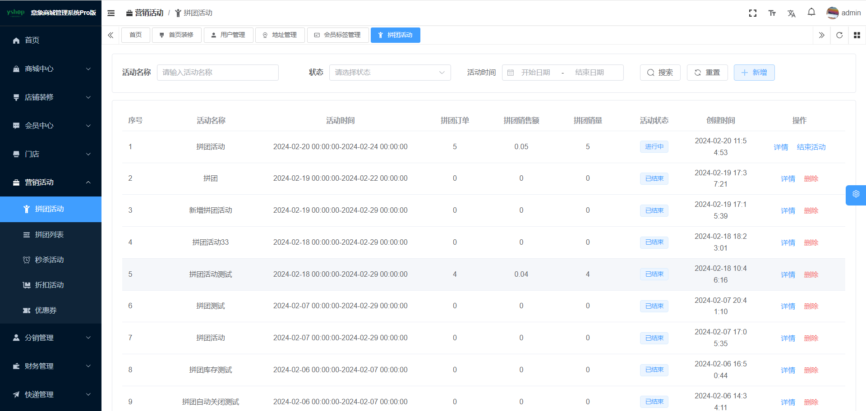

三、功能说明
- 点击“新增“按钮创建多人拼团活动，设置基本信息、活动规则、选择活动商品。
- 基本信息：活动名称、活动时间、活动说明；
- 活动规则：必填项：拼团人数最少2人团、拼团有效期最少1分钟；
可选项：虚拟成团，开启虚拟成团后，在成团有效期内人数不够的团，系统会虚拟用户使拼团成功；
限购数量：约束每人最多购买数量，关闭无限；
活动预热：设置活动开始前会在商品详情页展活动信息。
- 活动商品：手动选择参加拼团活动商品，同一个时间段内已参加其他营销活动不可选，单规格商品可直接在商品列表设置拼团价与活动库存，多规格则点击“设置规格信息”按钮去设置拼团价与库存，支持批量设置，设置完成后，可点击查看“价格与库存”按钮查看设置信息，已选中的商品，您不想要在活动商品列表点击“移除”即可删除。
- 拼团活动列表：搜索、查看详情、编辑、结束活动、删除；未开始活动支持编辑所有活动信息，也可点击“开始活动”提前开始活动，活动进行中时，点击“结束活动”提前结束活动，并且已结束活动可“删除”操作。

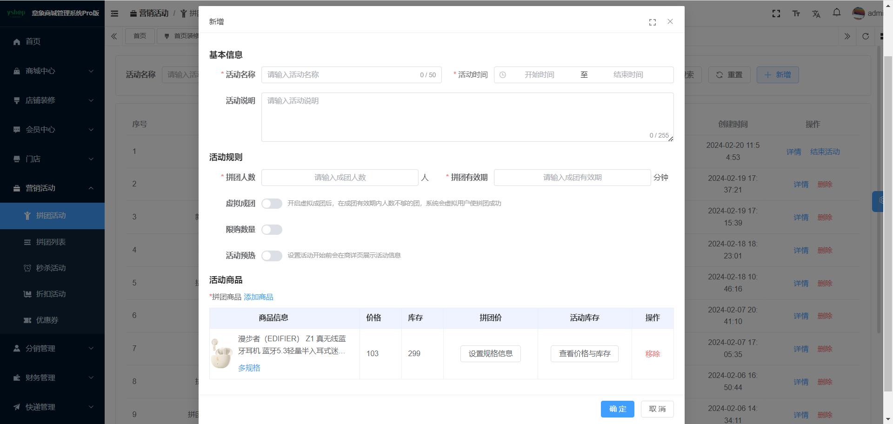
多规格商品，拼团价、活动库存设置，活动库存需要小于商品库存
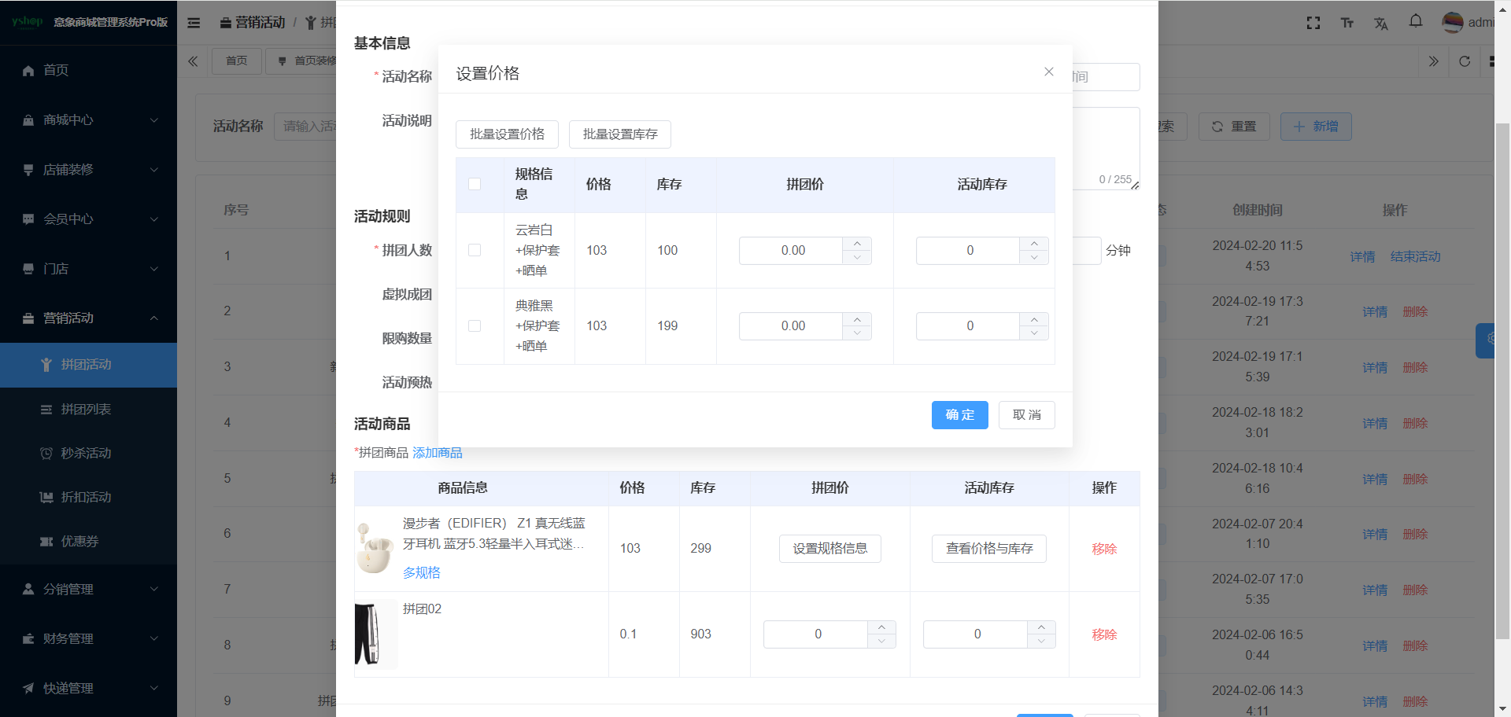
拼团列表：记录每笔拼团订单情况
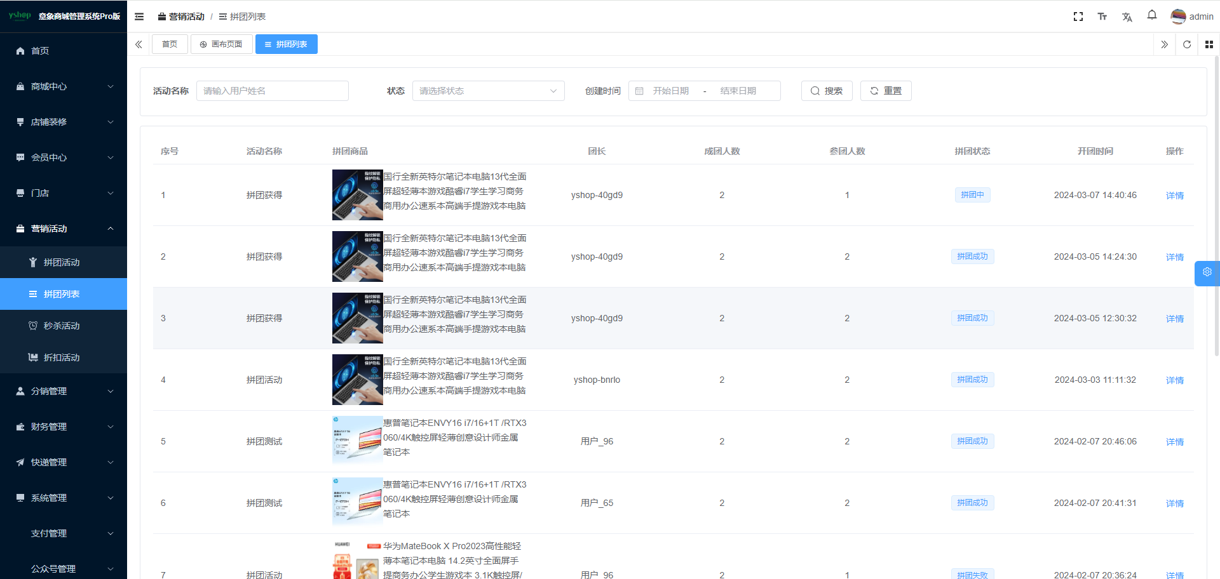
用户端：拼团商品下单分别单独购买（原价）、立即开团或与其他拼单。
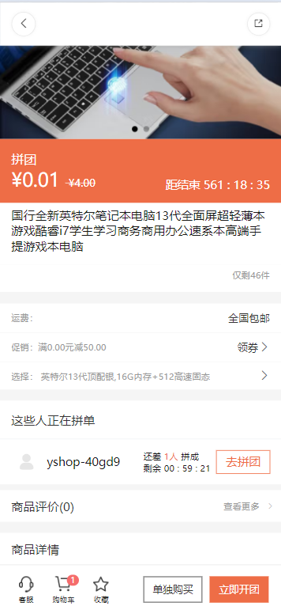
邀请好友拼单：邀请微信好友、活动通过海报发送方式邀请好友拼单尽快完成成团。
注意：仅支持相同规格商品拼单。
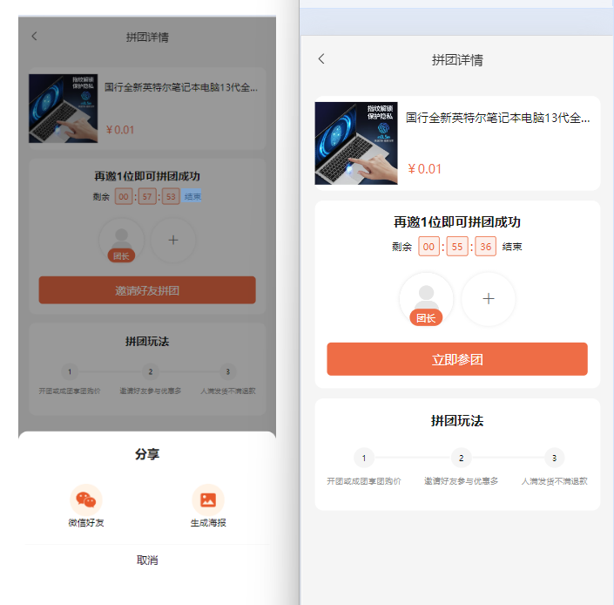

秒杀活动

一、功能介绍
秒杀活动是在活动时间范围内出售价格优惠的商品，通过优惠的价格吸引用户买单，推广产品。

二、操作流程
管理端：营销活动>秒杀活动
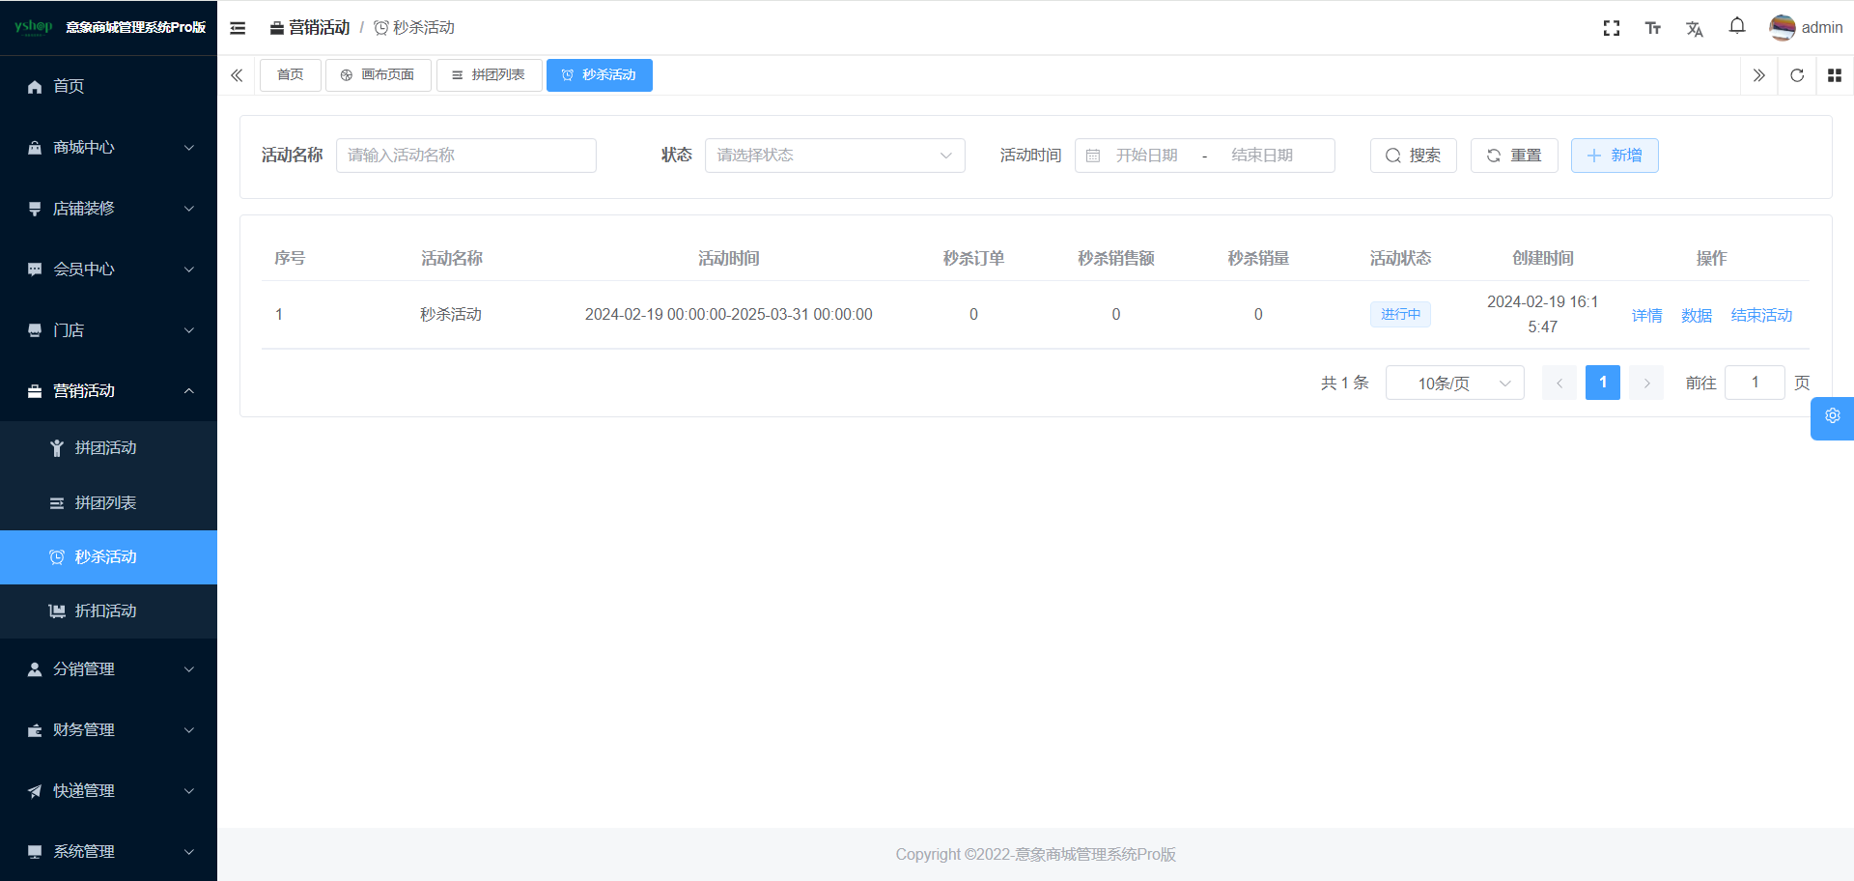

三、功能说明
- 点击“新增“按钮创建秒杀活动，设置基本信息、活动规则、选择活动商品。
- 基本信息：活动名称、活动时间、活动说明；
- 活动规则
限购数量：约束每人最多购买数量，关闭无限；
活动预热：设置活动开始前会在商品详情页展活动信息。
- 活动商品：手动选择参加秒杀活动商品，同一个时间段内已参加其他营销活动不可选，单规格商品可直接在商品列表设置秒杀价与活动库存，多规格则点击“设置规格信息”按钮去设置秒杀价与库存，支持批量设置，设置完成后，可点击查看“价格与库存”按钮查看设置信息，已选中的商品，您不想要在活动商品列表点击“移除”即可删除。
- 秒杀活动列表：搜索、查看详情、编辑、结束活动、删除；未开始活动支持编辑所有活动信息，也可点击“开始活动”提前开始活动，活动进行中时，点击“结束活动”提前结束活动，并且已结束活动可“删除”操作。
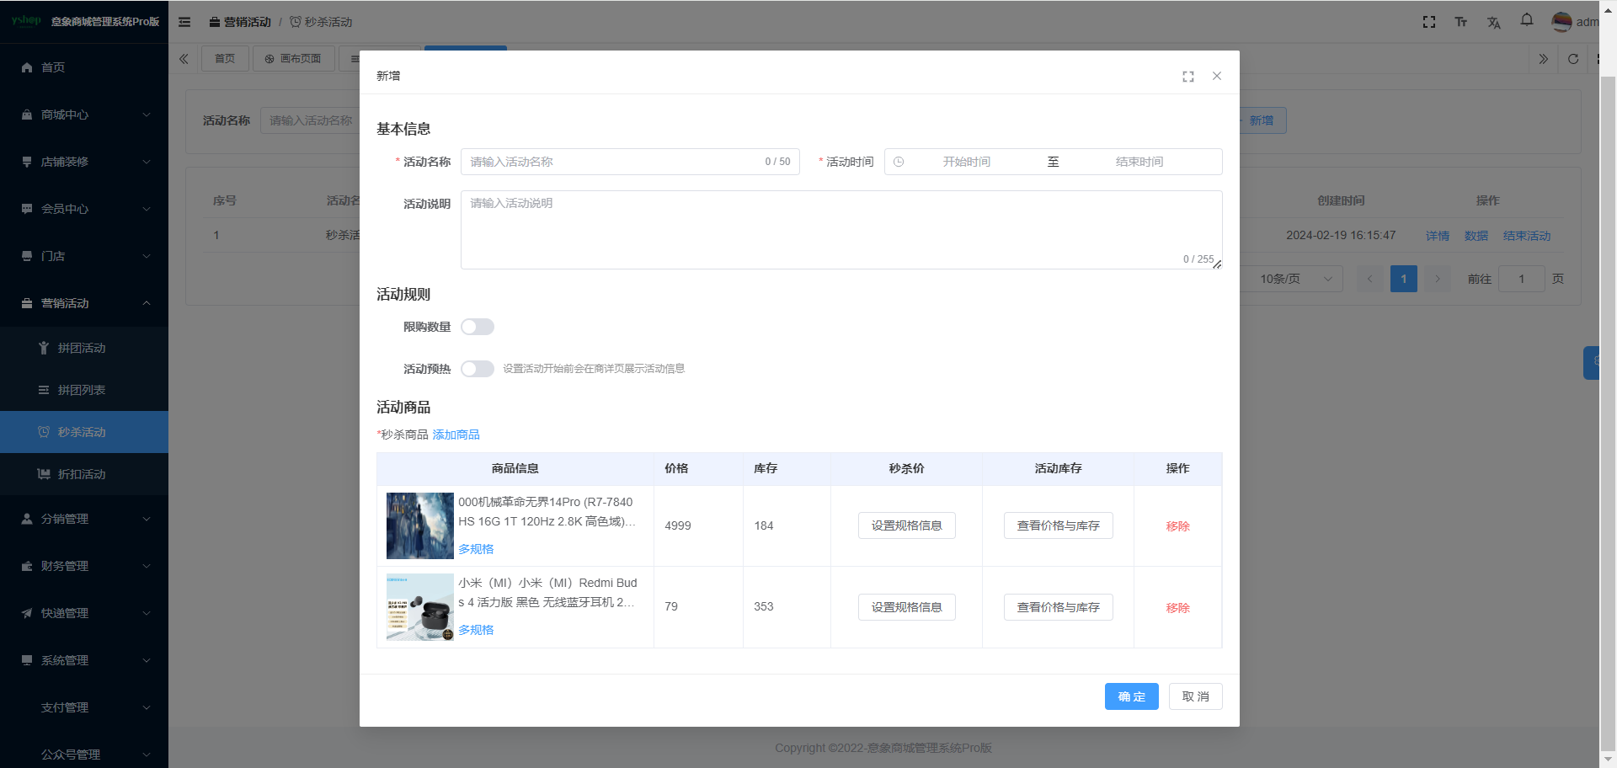
用户端展示图如下：
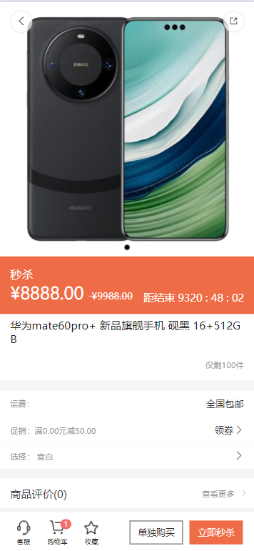

折扣活动

一、功能介绍
商家在一段时间内指定商品折扣出售，以优惠价格吸引用户下单，赢得更多收益。

二、操作流程
管理端：营销活动>折扣活动
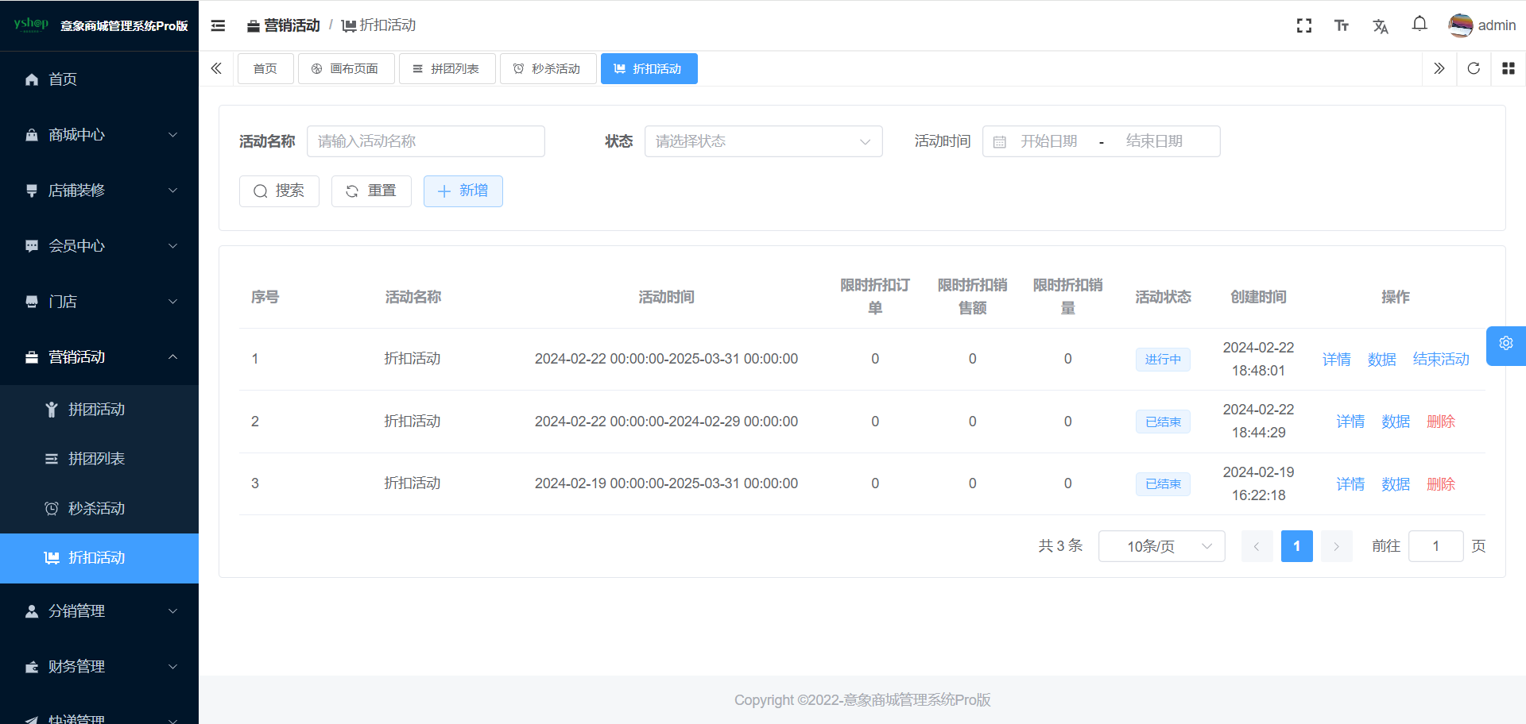

三、功能说明
- 点击“新增“按钮创建折扣活动，设置基本信息、活动规则、选择活动商品。
- 基本信息：活动名称、活动时间、活动说明；
- 活动规则
限购数量：约束每人最多购买数量，关闭无限；
活动预热：设置活动开始前会在商品详情页展活动信息。
- 活动商品：手动选择参加秒杀活动商品，同一个时间段内已参加其他营销活动不可选，单规格商品可直接在商品列表设置折扣与活动库存，多规格则点击“设置规格信息”按钮去设置折扣与库存，支持批量设置，设置完成后，可点击查看“价格与库存”按钮查看设置信息，已选中的商品，您不想要在活动商品列表点击“移除”即可删除。
- 秒杀活动列表：搜索、查看详情、编辑、结束活动、删除；未开始活动支持编辑所有活动信息，也可点击“开始活动”提前开始活动，活动进行中时，点击“结束活动”提前结束活动，并且已结束活动可“删除”操作。
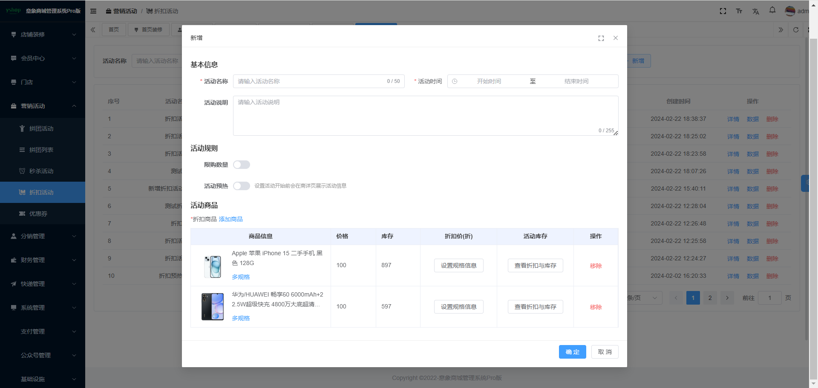
用户端展示图如下：
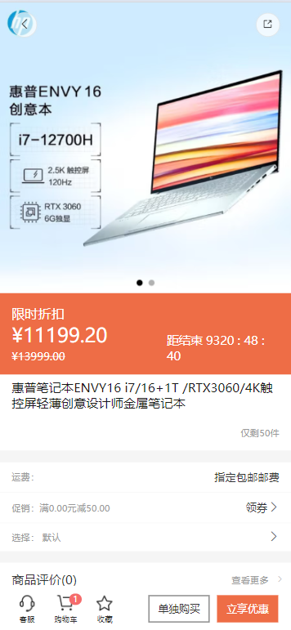

店铺设置

一、功能介绍
登录到商城管理后台，找到“设置”选项。上传Logo文件到指定位置，替换原有的logo

二、操作流程
管理端：设置>店铺设置
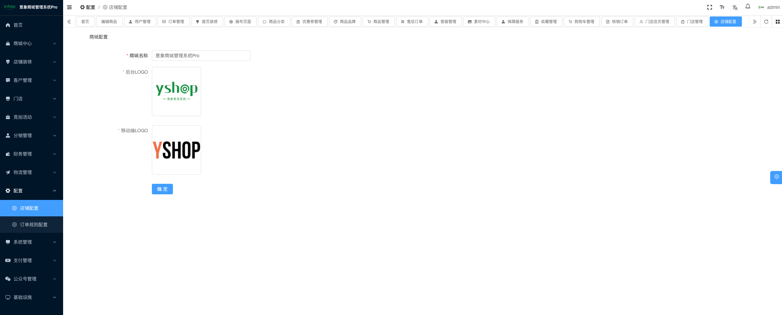

三、功能说明
- 编辑商城名称，后台logo、移动端logo

